РОССИЙСКОЕ АКЦИОНЕРНОЕ ОБЩЕСТВО
ЭНЕРГЕТИКИ И ЭЛЕКТРИФИКАЦИИ «ЕЭС РОССИИ»

ДЕПАРТАМЕНТ СТРАТЕГИЯ РАЗВИТИЯ И НАУЧНО-ТЕХНИЧЕСКОЙ ПОЛИТИКИ

ОСНОВНЫЕ ПОЛОЖЕНИЯ
МЕТОДИКИ ИНФРАКРАСНОЙ ДИАГНОСТИКИ ЭЛЕКТРООБОРУДОВАНИЯ И ВЛ

РД 153-34.0-20.363-99

УДК 621.311
Дата введения 2000-06-01

РАЗРАБОТАНО Открытым акционерным обществом "Фирма по наладке, совершенствованию технологии и эксплуатации электростанций и сетей ОРГРЭС"
Исполнители С.А. Бажанов, А.В. Кузьмин, М.А. Вихров

УТВЕРЖДЕНО Департаментом стратегии развития и научно-технической политики РАО "ЕЭС России" 14.12.99 г.
Первый заместитель начальника А.П. Берсенев

ВВЕДЕНО ВПЕРВЫЕ

Внедрение приборов инфракрасной техники (ИКТ) в энергетику является одним из основных направлений развития высокоэффективной системы технической диагностики, которая обеспечивает возможность контроля теплового состояния электрооборудования и электроустановок без вывода их из работы, выявления дефектов на ранней стадии их развития, сокращения затрат на техническое обслуживание за счет прогнозирования сроков и объемов ремонтных работ.
Тепловизионный контроль электрооборудования и воздушных линий электропередачи предусмотрен РД 34.45-51.300-97 "Объем и нормы испытаний электрооборудования".
Для обеспечения единых технических требований к условиям и порядку проведения ИК-диагностики электрооборудования и оценки результатов измерений ОАО "Фирма ОРГРЭС" разработаны Основные положения. При разработке настоящего РД учтены результаты работ по инфракрасной диагностике, проводившихся ОАО "Фирма ОРГРЭС" и рядом энергосистем, использованы информационные материалы фирм "Инфраметрикс" (США), "АГЕМА" (Швеция).
В Основных положениях рассмотрены погрешности при ИК-контроле и способы их устранения, конструктивные особенности электрооборудования, связанные с протеканием тепловых процессов при его работе, приведены нормы оценки теплового состояния токоведущих частей, термограммы характерных неисправностей электрооборудования, указаны основные принципы выбора приборов инфракрасной техники, способы метрологической поверки пирометров и др.
Настоящие РД рассчитаны на специализированный инженерно-технический персонал, обладающий необходимыми знаниями в области ИК-диагностики.
Предложения по совершенствованию РД просьба направлять в ОАО "Фирма ОРГРЭС" по адресу: 105023, Москва, Семеновский пер., д. 15.

1 ОБЩИЕ ПОЛОЖЕНИЯ

Принцип организации системы инфракрасной диагностики в общем виде представлен на рис.1-1 и включает в себя комплекс взаимосвязанных циклов, определяющих последовательность проведения операций и их информативность.
Система инфракрасной диагностики энергетического оборудования и технологических сооружений

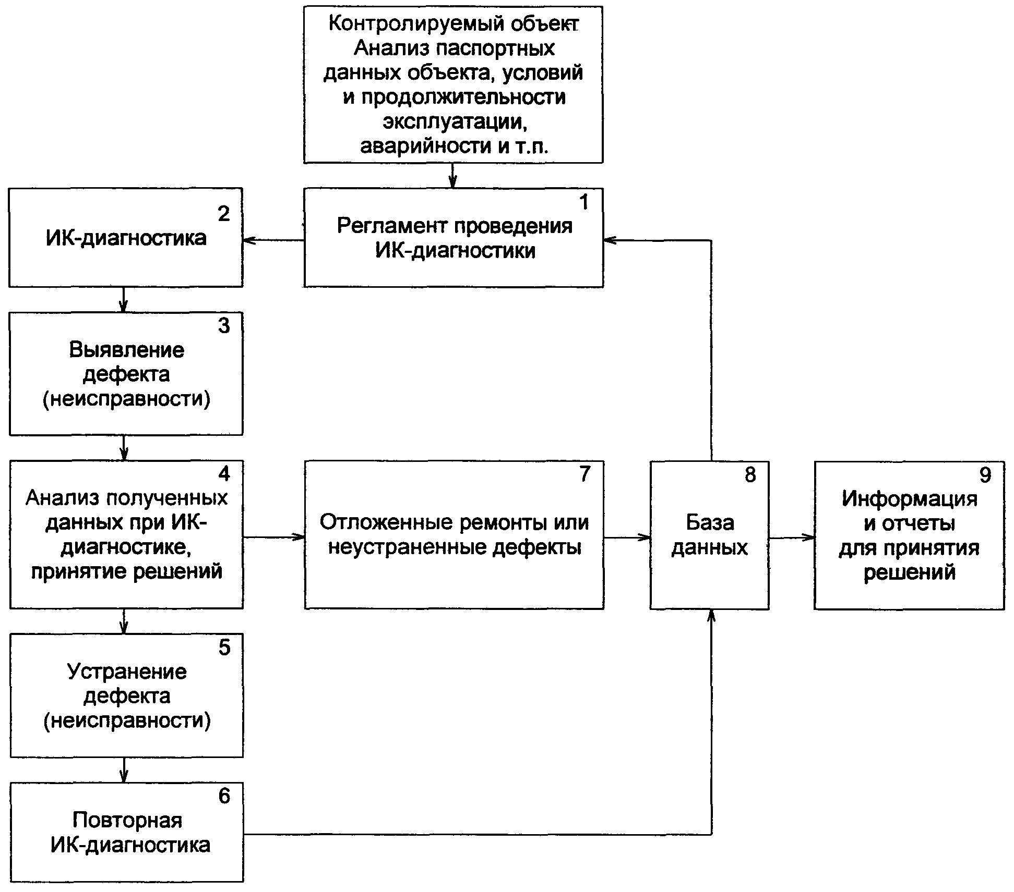

Рис.1-1

Регламент проведения ИК-диагностики (1) включает в себя периодичность и объем измерений контролируемого объекта или совокупности объектов.
Периодичность ИК-диагностики электрооборудования РУ и ВЛ определена лабораторией ИКТ с учетом опыта его эксплуатации, режима работы, внешних и других факторов и отражена в соответствующих рекомендациях.
Операция по проведению ИК-диагностики (2) должна выполняться приборами ИКТ, обеспечивающими достаточную эффективность в определении дефекта на работающем оборудовании.
Выявление дефекта (3) должно осуществляться по возможности на ранней стадии развития, для чего прибор ИКТ должен обладать достаточной чувствительностью даже при воздействии ряда неблагоприятных факторов, могущих наблюдаться в эксплуатации (влияние отрицательных температур, запыленности, электромагнитных полей и т.п.). При анализе результатов ИК-диагностики (4) должна осуществляться оценка выявленного дефекта и прогнозирование возможностей его развития и сроков восстановления.
После устранения выявленного дефекта (5) необходимо провести повторное диагностирование (6) для суждения о качестве выполненного ремонта.
Базу данных (8) для ответственных объектов (трансформаторы, выключатели, разрядники) желательно закладывать в компьютер, с тем чтобы она отражала не только результаты ИК-диагностики, но и всю информацию о данном объекте, включая тип, срок службы, условия эксплуатации, режимы работы, объемы и виды ремонтных работ, результаты профилактических испытаний и измерений и другие сведения, позволяющие на основании рассмотрения всего комплекса факторов, заложенных в память компьютера, судить о техническом состоянии объекта.

2 ПОГРЕШНОСТИ ПРИ ИНФРАКРАСНОМ КОНТРОЛЕ

Инфракрасный (ИК) контроль желательно проводить при отсутствии солнца (в облачную погоду или ночью), предпочтительно перед восходом солнца, при минимальном воздействии ветра в период максимальных токовых нагрузок, лучше весной - для уточнения объема ремонтных работ и (или) осенью - в целях оценки состояния электрооборудования перед зимним максимумом нагрузки. При проведении ИК-контроля должны учитываться следующие факторы:
- коэффициент излучения материала;
- солнечная радиация;
- скорость ветра;
- расстояние до объекта;
- значение токовой нагрузки;
- тепловое отражение и т.п.
При проведении инфракрасного обследования электрооборудования существенное значение имеет выявление и устранение систематических и случайных погрешностей, оказывающих влияние на результаты измерения.
Систематические погрешности заключены в конструкции измерительного прибора, а также зависят от его выбора в соответствии с требованиями к совершенству измерения (разрешающей способности, поля зрения и т.п.).
Случайными погрешностями, возникающими при проведении ИК-контроля, могут являться: воздействие солнечной радиации, выбор излучательной способности и др.
Ниже рассмотрены виды погрешностей, возникающие при ИК-контроле электрооборудования, и способы их устранения.

ВЛИЯНИЕ ИЗЛУЧАТЕЛЬНОЙ СПОСОБНОСТИ
Коэффициент излучения материала в общем виде зависит от длины волны, угла наблюдения поверхности контролируемого объекта и температуры.
Для металлов в отличие от газообразных и жидких веществ спектральный коэффициент излучения изменяется весьма слабо (табл.2-1).

Таблица 2-1

Коэффициенты излучения материалов

Вид материала | Состояние поверхности | Температура, °С | Коэффициент излучения, мкм
1 | 2 | 3 | 4
алюминий | анодированный | 100 | 0,55
 | необработанная поверхность | 20-50 | 0,06-0,07
 | окисленный | 50-500 | 0,2-0,3
 | полированный | 50-100 | 0,04-0,06
бронза | необработанная | 50-100 | 0,55
 | полированная | 50 | 0,1
железо | ржавое | 20 | 0,61-0,85
 | необработанное | 20 | 0,24
 | окисленное | 100 | 0,74
 | оцинкованное | 30 | 0,25
 | полированное | 400-1000 | 0,14-0,38
латунь | окисленная | 200-600 | 0,6
 | полированная | 100 | 0,03
медь | полированная | 20-100 | 0,02-0,05
 | с тонкой окисной пленкой | 20 | 0,037
 | оксидированная | 100-200 | 0,6-0,73
 | электролитическая, полированная | 20-100 | 0,05
 | на токосъемниках, блестящая | 20-100 | 0,3
 | на токосъемниках, матовая или оксидированная | 20-100 | 0,5
свинец | блестящий | 250 | 0,08
 | серый, окисленный | 20 | 0,28
сталь | заржавленная | 20 | 0,69
 | легированная | 500 | 0,35
 | нержавеющая | 20-700 | 0,16-0,45
 | оксидированная | 200-600 | 0,8
 | оцинкованная | 20 | 0,28
 | полированная | 100 | 0,07
асбест | плиты шероховатые, серые | - | 0,96
 | бумага | - | 0,94
 | картон | 20-700 | 0,74-0,88
асфальт | сыпучий | - | 0,95
 | дорожное покрытие, укатанное | - | 0,9
бетон | плиты гладкие | - | 0,63
 | стены литые, необработанные | - | 0,55
битум | кровельный, плоский | - | 0,96
 | жидкий | - | 1,0
бумага | белая | 20 | 0,7-0,9
 | желтая | 20 | 0,72
 | зеленая | 20 | 0,85
 | красная | 20 | 0,76
 | матовая | 20 | 0,93
 | темно-синяя | 20 | 0,84
 | черная | 20 | 0,9
вода | гладкий лед | -10 | 0,95
 | дистиллированная | 20 | 0,96
 | иней | -10 | 0,98
 | снег | -10 | 0,85
дерево | брус | 20 | 0,8-0,9
 | доска | 20 | 0,96
кожа | человеческая | 32 | 0,98
каучук | твердый | 20 | 0,95
 | мягкий | 20 | 0,86
кирпич | красный | 20 | 0,93
 | силикатный | 20 | 0,66
краски масляные | матовая черная | 100 | 0,98
 | разных цветов | 100 | 0,92-0,94
стекло | - | 20-100 | 0,91-0,94
графит | обработанный напильником | 20 | 0,98
почва | влажная | 20 | 0,95
 | сухая | 20 | 0,9
фарфор | глазурованный | 20 | 0,75-0,93
 | неглазурованный | 20 | 0,9
цемент | - | - | 0,54

Коэффициент излучения помимо вышесказанного зависит также от угла наблюдения. Для металлов коэффициенты излучения постоянны в интервале углов наблюдения (0-40) градусов, для диэлектриков - в интервале углов (0-60) градусов.
За пределами этих значений коэффициент излучения быстро уменьшается до нуля при направлении наблюдения по касательной.
Так, при длине волны излучения 10 мкм при наблюдении по нормали вода близка к абсолютно черному телу, а при наблюдении по касательной становится зеркалом Е = 0. В электроустановках различие в углах наблюдения может возникнуть при проведении ИК-контроля под углом токоведущей шины (рис.2-1).

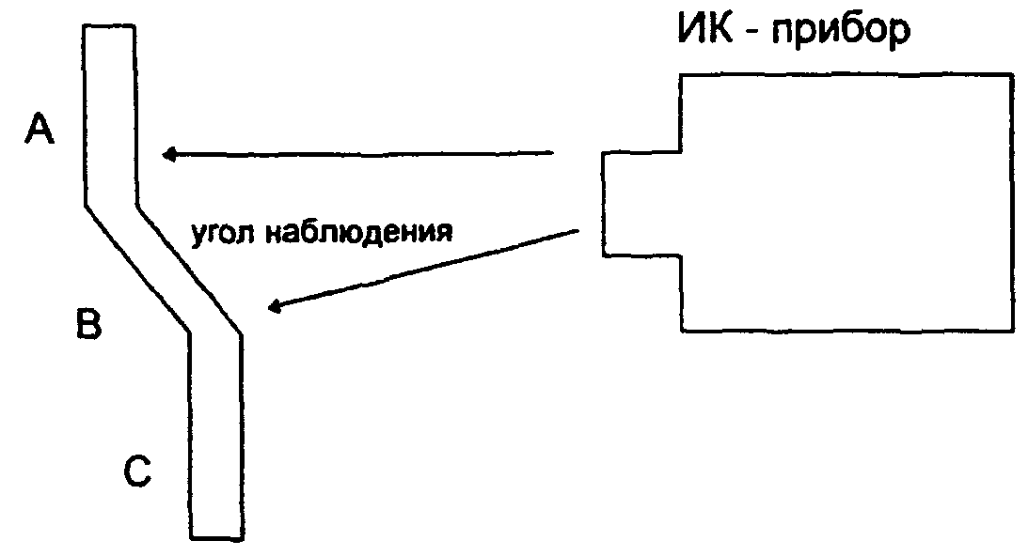

На участках А и С наблюдение осуществляется по нормали к плоскости шины, на участке В будет превалировать отражательная способность материала, что будет искажать картину теплового изображения.
Рис.2-1. Влияние излучательной способности

Коэффициенты излучения металлов с ростом температуры обычно увеличиваются (см. табл.2-1).
Обычно коэффициент излучения зависит от состояния поверхности металла.
Поскольку токоведущий узел электрического аппарата или установки может включать в себя несколько компонентов из разнородных металлов, поверхности которых окрашены, имеют окисные пленки или разную степень обработки поверхности, т.е. различные коэффициенты излучения, при инфракрасном контроле могут возникнуть предположения о перегревах на участках с повышенными коэффициентами излучения.
В подобных случаях целесообразно провести пофазное сравнение результатов измерения, оценить состояние поверхности перегретого участка (точки) с помощью бинокля, выяснить объем ремонтных работ, проводившихся на данном токоведущем узле, и т.п. В том случае, если коэффициент излучения контролируемого объекта известен, его фактическая температура может быть определена по формуле
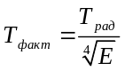,
где Т_{рад} - радиационная температура, измеренная ИК-прибором;
Е - коэффициент излучения контролируемой поверхности.
В практике может возникнуть необходимость в определении коэффициента излучения контролируемого объекта или его узла.
Для этого на участок контролируемой поверхности наносится покрытие из матовой черной краски или наклеивается кусок ленты для фотошаблонов, коэффициенты излучения которых близки к единице.
После того как покрытие или лента приобретает температуру объекта, осуществляется измерение Т_{факт}.
Измерив температуру Т_{рад} неокрашенного участка, по приведенной выше формуле можно определить его коэффициент излучения (приложение 3).

СОЛНЕЧНОЕ ИЗЛУЧЕНИЕ
Солнечная радиация нагревает контролируемый объект, а также при наличии участков (узлов) с хорошей отражательной способностью создает впечатление о наличии высоких температур в местах измерения.
Эти явления особенно проявляются при использовании ИК-приборов со спектральным диапазоном 2-5 мкм.
Для исключения влияния солнечной радиации рекомендуется осуществлять ИК-контроль в ночное время суток (предпочтительно после полуночи) или в облачную погоду. При острой необходимости измерение в электроустановках при солнечной погоде рекомендуется производить для каждого объекта поочередно из нескольких диаметрально противоположных точек.

ВЕТЕР
Если ИК-контроль осуществляется на открытом воздухе, необходимо принимать во внимание возможность охлаждения ветром контролируемого объекта (контактного соединения). Так, превышение температуры, измеренное при скорости ветра 5 м/с, будет примерно в два раза ниже, нежели измеренное при скорости ветра 1 м/с. В диапазоне скоростей 1-7 м/с справедлива формула
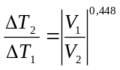,
где ΔТ₁ - превышение температуры при скорости ветра V₁;
ΔТ₂ - то же при скорости ветра V₂.
Измерения при скорости ветра выше 8 м/с рекомендуется не проводить.
При пересчетах полученных значений превышения температуры можно помимо формулы пользоваться коэффициентами коррекции (табл.2-2).

Таблица 2-2

Скорость ветра, м/с | 1,0 | 2,0 | 3,0 | 4,0 | 5,0 | 6,0 | 7,0 | 8,0
Коэффициент коррекции | 1,0 | 1,36 | 1,64 | 1,86 | 2,0 | 2,23 | 2,4 | 2,5

Следует отметить, что зачастую сила ветра при ИК-диагностике бывает переменной, поэтому указанный пересчет может привести к дополнительным погрешностям.

НАГРУЗКА
Температура токоведущего узла (контактного соединения) зависит от нагрузки и прямо пропорциональна квадрату тока, проходящего через контролируемый участок:
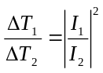,
где ΔT₁ - превышение температуры при токе I₁;
ΔT₂ - то же при токе I₂.
При необходимости пересчет желательно проводить от более высокой нагрузки к более низкой и при близких значениях токов (отличия на 20-30%).

ТЕПЛОВАЯ ИНЕРЦИЯ
При переменной токовой нагрузке приходится считаться с тепловой инерцией контролируемого объекта.
Так, тепловая постоянная времени для контактных узлов аппаратов составляет порядка 20-30 мин, поэтому при определении тока нагрузки по амперметру контролируемого присоединения не следует учитывать кратковременные "броски" тока, связанные с коммутационными процессами или режимом работы потребителя. Тепловая постоянная для вентильных разрядников составляет порядка 6-8 ч, поэтому результаты измерения тепловизором только что поставленного под напряжение разрядника могут оказаться ошибочными.

ДОЖДЬ И СНЕГ
Дождь, туман, мокрый снег в значительной степени охлаждают поверхность объекта, измеряемого с помощью ИК-прибора, и в определенной мере рассеивают инфракрасное излучение каплями воды; ИК-контроль допускается проводить при небольшом снегопаде с сухим снегом или легком моросящем дождике.

МАГНИТНЫЕ ПОЛЯ
При работе с ИК-приборами вблизи шин генераторного напряжения, реакторов и вообще в электроустановках с большими рабочими токами приходится сталкиваться с проблемой защиты ИК-прибора от влияния магнитного поля.
Последнее вызывает искажение картины теплового поля объекта на кинескопе тепловизора или нарушает работу радиационного пирометра. При наличии магнитных полей при проведении ИК-контроля рекомендуется:
а) если токоведущие шины находятся над головой оператора с тепловизором или пирометром или вблизи него, постараться, перемещаясь около контролируемого объекта, выбрать местоположение с минимальным влиянием магнитного поля;
б) использовать объектив с меньшим углом наблюдения (например, 7x7°), что позволит осуществлять контроль за объектом с удаленного расстояния;
в) при контроле с помощью тепловизора с оптико-механическим сканированием можно сканер расположить вблизи объекта, ВКУ с кинескопом, используя длинный кабель от сканера, вынести за пределы зоны влияния магнитного поля.

ТЕПЛОВОЕ ОТРАЖЕНИЕ
В ряде случаев, особенно при ИК-контроле токоведущих частей, расположенных в небольших замкнутых объемах (например, в КРУ или КРУН), приходится сталкиваться с возможностью получения ошибочных результатов из-за теплового отражения от нагревательных элементов, ламп освещения, соседних фаз и др. (рис.2-2).

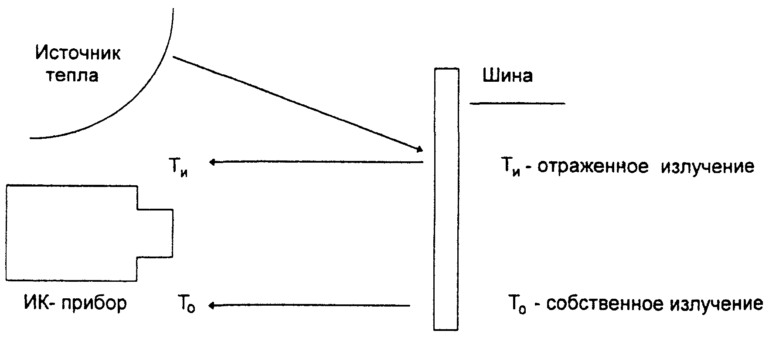

Рис.2-2. Влияние теплового отражения

Последнее проявляется при контроле токоведущей части с малым коэффициентом излучения, обладающей хорошей отражательной способностью.
В результате термографическая съемка может показать горячую точку (пятно), хотя в действительности это просто тепловое отражение.
Поэтому рекомендуется в подобных случаях производить ИК-обследование объекта под различными углами зрения и изменением местоположения оператора с ИК-прибором. При необходимости на время измерения отключается освещение объекта и т.п.

НАГРЕВ ИНДУКЦИОННЫМИ ТОКАМИ
В токоведущих частях электроустановок, обтекаемых значительными токами (например, шины генераторного напряжения), зачастую наблюдаются нагревы, обусловленные индукционными токами, циркулирующими в магнитных материалах. В качестве последних в токоведущих шинах могут быть пластины шинодержателей, крепежные болты, близко расположенные металлоконструкции и т.п. Нагревы от индукционных токов, если они расположены вблизи контактных соединений, могут создавать ложное впечатление о перегреве последних.

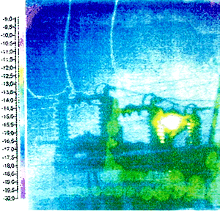

Съемка осуществлялась тепловизором со спектральным диапазоном 2-5 мкм. На термограмме виден очаг нагрева ножа разъединителя дальней фазы и тепловое отражение на поверхности фарфорового изолятора средней фазы.
Нагрев контакта ножа разъединителя 110 кВ

ВЛИЯНИЕ ДАЛЬНОСТИ ИК-КОНТРОЛЯ
Существенное значение при ИК-контроле имеет расстояние до контролируемого объекта ввиду рассеяния и поглощения ИК-излучения в атмосфере за счет тумана, снега и других факторов.
Особенно это влияние сказывается при использовании тепловизоров, работающих в спектральном диапазоне 2-5 мкм.
При использовании пирометров необходимо, чтобы площадь наблюдения по возможности соответствовала площади контролируемого объекта. В противном случае на результаты измерения будет оказывать влияние температура окружающей среды.

3 МЕТОДИКА ИК-ДИАГНОСТИКИ ОТДЕЛЬНЫХ ВИДОВ ЭЛЕКТРООБОРУДОВАНИЯ

Порядок проведения ИК-диагностики, оценка результатов измерения и их достоверность во многом определяются учетом конструктивных особенностей выполнения контролируемого электрооборудования и его основных элементов, рассматриваемых ниже (табл.3-1).

Генераторы
Таблица 3-1

Контролируемый узел при ИК-контроле | Применяемые приборы | Объем получаемой информации
Испытание стали статора | Тепловизор | Определение зоны повреждения в стали статора, распределение и значение температур, глубины залегания дефекта
Испытание на нагрев | То же | Определение теплового поля генератора, эффективность систем охлаждения, значения температур, их распределение, выявление аномальных зон нагрева
Проверка паек лобовых частей обмотки статора | Тепловизоры или пирометр | Определение температур нагрева поверхности изоляции паек лобовых частей
Проверка работы щеточного аппарата | Пирометр (1:60) | Определение температур нагрева щеток, поводков и других элементов щеточного аппарата
Система тиристорного возбуждения | Тепловизор | Обследование теплового состояния устройств системы возбуждения

ИСПЫТАНИЕ СТАЛИ СТАТОРА
Испытание стали статора турбо- и гидрогенераторов производят в соответствии с требованиями Норм испытания электрооборудования (Л.1), ОСТ 16.0.800.343-76 (Л.2) и других нормативных документов.
Испытания проводят при вынутом роторе и наложенных на его статор намагничивающей и контрольной обмоток.
У гидрогенераторов испытания возможно проводить как при вынутом роторе, так и без его выемки (Л.3).
Как известно, превышение температуры, измеренное тепловизором при испытаниях, будет являться функцией интенсивности радиации с поверхности расточки и ее излучательной способности. Поэтому перед проведением ИК-контроля необходимо тщательно обследовать поверхность расточки статора. Поверхность расточки статора обычно окрашивается и имеет коэффициент излучения порядка 0,94 независимо от цвета пигментации.
Если с поверхности удалена краска и имеется ржавчина, то коэффициент излучения достигает 0,8 и фактический нагрев в 10 °С будет измерен как 12,5 °С.
В процессе испытания стали статора периодически снимаются термограммы зубцов и всей поверхности сердечника. Первая термограмма снимается до подачи напряжения в намагничивающую обмотку, затем при прогреве статора через 20 и 45 мин и через 15, 30 и 45 мин при остывании. Термограммы снимаются при обесточенной намагничивающей обмотке. ОСТ (Л.2) установлена методика оценки состояния стали статора по результатам ИК-контроля. В частности, отмечается, что локальные тепловыделения в стали статора могут отличаться по следующим признакам: яркости пятна, форме, характеру изменения яркости пятна во времени при остывании сердечника после отключения обмотки нагрева (табл.3-2).

Таблица 3-2

Яркость пятна | Место обнаружения локального нагрева | Временные характеристики | Описание локального нагрева
1. Слабая | Область головки зубца | Быстро возникает и быстро затухает | Поверхностное несильное замыкание листов или их "заглаживание" при ударе
2. Сильная | То же | Быстро возникает, но характеризуется длительным послесвечением | 1. Поверхностное, сильное повреждение листов  2. Сильное повреждение листов на шейке зубца
3. Слабая | Область головки зубца | Быстро возникает и быстро затухает | Не очень сильное повреждение листов в районе шейки зубца
4. Слабая | То же | Медленно возникает и медленно затухает | Не очень сильное повреждение листов в глубине паза
5. Слабая и сильная | Соседние зубцы пакета (в пределах сегмента) | Медленно возникает и затухает | Повреждение в области дна паза
6. Слабая и сильная, переменная с усилением в отдельных точках | Соседние зубцы паза, сплошь или с разрывами, часто два параллельных зубца | Быстро возникает, затухает с разной скоростью | Повреждение клином шейки зубцов
7. Чаще слабая | Пятно, захватывающее группу головок зубцов | Медленно возникает и медленно затухает | Глубинные зоны нагрева, в том числе неоднородности, плотности опрессовки и т.п.

Оценка состояния стали статора производится исходя из месторасположения локального тепловыделения. Поверхностные тепловыделения создают легко обнаруживаемые интенсивные очаги нагрева. Оценка их допустимости определяется предельной разностью нагрева между максимальными (ΔТ_{макс}) и минимальными (ΔТ_{мин}) превышениями температуры зубцов в конце испытаний, составляющей не более 10 °С.
Кроме того, наибольшие превышения температуры ΔТ_{макс} в конце испытаний не должны превышать значений, указанных в таблице 3-3.

Таблица 3-3

Марка стали | Э41, Э42  (1511) (1512) | Э43, Э44  (1513) (1514) | Э310, Э320, Э330  (3411) (3412) (3413)
Марка стали | Э41, Э42  (1511) (1512) | Э43, Э44  (1513) (1514) | вдоль проката | поперек проката
Наибольшее превышение температуры, °С (ΔТ_{макс}) | 22 | 17 | 18 | 25

Глубинные локальные тепловыделения создают слабый нагрев на поверхности, которая удовлетворяет нормам по значению превышения температуры. Поэтому допустимость глубинных локальных тепловыделений определяется по значению расчетной мощности нагрева исходя из следующих соображений.
По известным в процессе проведения испытаний стали статора значениям:
t₁ - суммарное время нагрева, ч;
t₂ - время от момента отключения питания намагничивающей обмотки до момента термографической съемки, ч;
ΔT₀ - превышение температуры в локальном тепловыделении сразу после отключения нагрева, °С;
ΔT₂ - превышение температуры в локальном тепловыделении в момент съемки, т.е. через время t₂ после отключения питания намагничивающей обмотки, °С - определяется глубина залегания дефекта и мощность тепловыделения в очаге нагрева.
Для этого вычисляется отношение 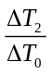.
Для найденного значения отношения и времени t₂ по кривым рис.3-1 определяют ориентировочную глубину залегания дефекта, выбирая кривую, с которой наиболее точно совпадает точка пересечения координат.

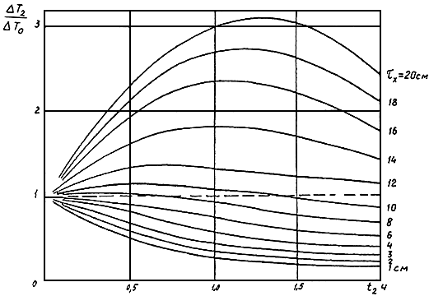

Рис.3-1. График определения глубины залегания очага нагрева

По значению t₁ и найденному значению глубины залегания дефекта r_{x} определяют параметр ρ_{т} (рис.3-2). Тогда мощность тепловыделения в дефекте определяется как: 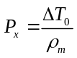 Вт. Найденное значение Р_{х} не должно превышать 100 Вт.

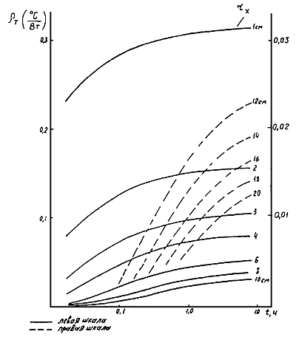

Рис.3-2. График определения параметра ρ_{т}
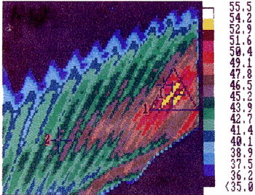

Температура в точках: 1 - 53,9 °С;
в исправной зоне стали статора - 45,2 °С.
Тепловизионная съемка производилась при испытании стали статора, при временно отключенной намагничивающей обмотке. Оператор с тепловизором при съемке находился на верхней кромке статора. Температура окружающего воздуха - 25 °С.
Фрагмент термограммы нагрева стали статора гидрогенератора (при вынутом роторе)

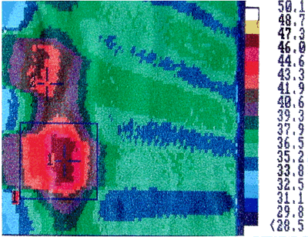

Температура в точках: 1 - 50,0 °С, 2 - 46,5 °С.
Температура окружающего воздуха - 25 °С.
Тепловизионная съемка зубцов стали статора турбогенератора производилась при вынутом роторе, при наложенной на статор намагничивающей обмотке как со стороны возбудителя, так и со стороны турбины.
Термограмма зубцовой части стали статора турбогенератора типа ТВМ-300 в процессе тепловых испытаний

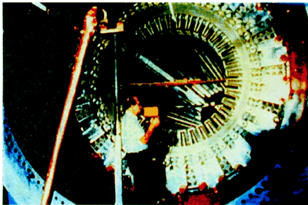

Ввиду небольшой мощности генератора контроль осуществляется без применения специальных устройств, путем просмотра тепловизором поверхности стали статора со стороны возбудителя и со стороны турбины.
Контроль тепловизором теплового состояния стали статора турбогенератора при вынутом роторе

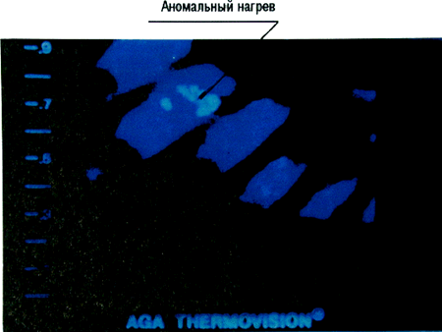

Термограмма участка стали статора с выявленным аномальным нагревом
(по данным фирмы АГЕМА)

Следует отметить, что приведенная выше методика оценки состояния стали статора разработана применительно к инфракрасной камере с погрешностью 0,5 °С. Применение современных тепловизионных систем с компьютерной обработкой результатов измерения позволяет повысить точность определения дефекта с выявлением его на более ранней стадии развития.

ИСПЫТАНИЕ НА НАГРЕВ
Испытание генераторов на нагревание проводится в соответствии с Методическими указаниями, разработанными ВНИИЭ (Л.4).
Определение картины теплового поля генератора, выявление температурных аномалий на поверхности статора, оценка эффективности работы газоохладителей и теплообменников, охлаждения подшипников и др. с выдачей термограмм позволяет получить дополнительный информационный материал.

ПРОВЕРКА ПАЕК ЛОБОВЫХ ЧАСТЕЙ ОБМОТКИ СТАТОРА
Проверка качества паек согласно (Л.1) проводится у генераторов, пайки лобовых частей обмотки статора которых выполнены оловянистыми припоями. ИК-контроль паек рекомендуется осуществлять при питании обмотки статора постоянным током, при снятых торцевых щитах у турбогенераторов.
В качестве источников постоянного тока следует использовать установки, применяемые при сушке генераторов, методом потерь в меди обмоток.
Значение тока, протекающего по обмотке статора, не должно превышать 0,5-0,7I_{ном}.
Измерение температуры осуществляется с помощью пирометра с лазерной наводкой.
В качестве репера используется поверхность изолирующей коробочки паяного контактного соединения стержня, который имеет термопару на меди.
В процессе ИК-контроля составляется теплокарта с температурами на поверхности коробочек паяных контактных соединений.
Снятие коробочек с паяных контактных соединений и ревизию последних начинают с паек, имевших максимальные значения температур.

ПРОВЕРКА РАБОТЫ ЩЕТОЧНОГО АППАРАТА
Контроль температуры щеток с помощью инфракрасного пирометра, лучше с лазерной наводкой, обеспечивает возможность своевременного принятия мер по регулировке их нажатия, выравниванию токов в параллельно работающих щетках, более точно выбрать уставки по температуре в щеточных аппаратах с непрерывным автоматическим контролем.
Согласно (Л.5) отношение уровней токов максимально и минимально нагруженных параллельно щеток 4:1 считается достаточным. Таким же следует принять и разброс по температуре щеток. Предельно допустимое превышение температуры для щеточного аппарата составляет 60 °С.

СИСТЕМА ТИРИСТОРНОГО ВОЗБУЖДЕНИЯ
Проверяется тепловое состояние контактных соединений токоведущих проводников, тиристоров, резисторов, устройств АГП, коммутационных аппаратов и др. Температура нагрева контактных соединений токоведущих проводников не должна превышать 75 °С (или <35 °С).
Измеренные значения температур нагрева тиристоров системы возбуждения не должны отличаться более чем на 30%.
При ИК-контроле обращается внимание на равномерность нагрева тиристоров параллельных ветвей.

Силовые трансформаторы*
________________
* Под термином "Силовые трансформаторы" понимаются силовые трансформаторы, автотрансформаторы, масляные реакторы.

Таблица 3-4

Операция при ИК-контроле | Применяемые приборы | Объем получаемой информации
Измерение аномальных перегревов на поверхности бака трансформатора | Тепловизор | Определение зоны и места возможного дефекта в магнитопроводе трансформатора
Определение работоспособности:  -термосифонного фильтра;  - маслонасосов и вентиляторов системы охлаждения | Пирометр | Определение температуры на поверхности контролируемых узлов трансформатора
Определение нагрева контактора РПН | Тепловизор | Определение места нагрева с измерением температуры на поверхности контактора
Определение проходимости труб радиаторов системы охлаждения | Тепловизор | По значению и характеру изменения температуры определяется внутреннее состояние труб радиаторов
Измерение температуры внешних контактных соединений | См. раздел 4 настоящих Методических указаний

Опыт проведения ИК-диагностики силовых трансформаторов показал, что можно выявить с ее помощью следующие неисправности:
- возникновение магнитных полей рассеяния в трансформаторе за счет нарушения изоляции отдельных элементов магнитопровода (консоли, шпильки и т.п.);
- нарушение в работе охлаждающих систем (маслонасосы, фильтры, вентиляторы и т.п.) и оценка их эффективности;
- изменение внутренней циркуляции масла в баке трансформатора (образование застойных зон) в результате шламообразования, конструктивных просчетов, разбухания или смещения изоляции обмоток (особенно у трансформаторов с большим сроком службы);
- нагревы внутренних контактных соединений обмоток НН с выводами трансформатора;
- витковое замыкание в обмотках встроенных трансформаторов тока;
- ухудшение контактной системы некоторых исполнений РПН и т.п.
Возможности ИК-диагностики применительно к трансформаторам недостаточно изучены.
Сложности заключаются в том, что:
- во-первых, тепловыделения при возникновении локальных дефектов в трансформаторе "заглушаются" естественными тепловыми потоками от обмоток и магнитопровода;
- во-вторых, работа охлаждающих устройств, способствующая ускоренной циркуляции масла, как бы сглаживает температуры, возникающие в месте дефекта.
При проведении анализа результатов ИК-диагностики необходимо учитывать конструкции трансформаторов, способ охлаждения обмоток и магнитопровода, условия и продолжительность эксплуатации, технологию изготовления и ряд других факторов.
Поскольку оценка внутреннего состояния трансформатора тепловизором осуществляется путем измерения значений температур на поверхности его бака, необходимо считаться с характером теплопередачи магнитопровода и обмоток.
Кроме того, источниками тепла являются:
- массивные металлические части трансформатора, в том числе бак, прессующие кольца, экраны, шпильки и т.п., в которых тепло выделяется за счет добавочных потерь от вихревых токов, наводимых полями рассеяния;
- токоведущие части вводов, где тепло выделяется за счет потерь в токоведущей части и в переходном сопротивлении соединителя отвода обмотки;
- контакты переключателей РПН.
Условия теплопередачи, характер распределения температур в трансформаторах различного конструктивного исполнения весьма подробно освещены в технической литературе.
Применительно к наиболее распространенной конструкции трансформаторов с естественной циркуляцией масла (системы охлаждения М и Д) характер изменения температуры по высоте трансформатора и в горизонтальном сечении приведен на рис.3-3 (Л.6).

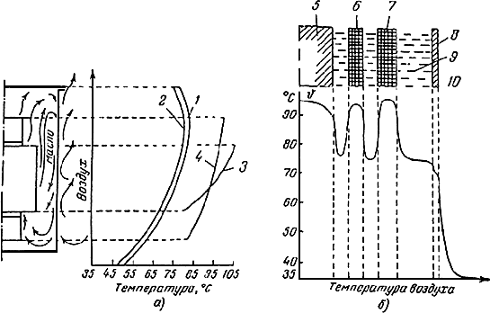

Рис.3-3. Изменение температуры по высоте трансформатора и в горизонтальном направлении:
а - изменения температуры по высоте; б - распределение температуры в горизонтальном сечении;
1 - температура масла; 2 - температура стенок бака; 3 - температура обмотки; 4 - температура магнитопровода; 5 - магнитопровод; 6 - обмотка НН; 7 - обмотка ВН; 8 - стенка бака; 9 - масло; 10 - воздух

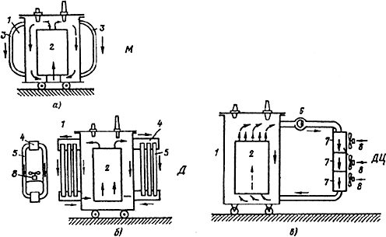

Системы охлаждения трансформатора:
а - типа М; б - типа Д; в - типа ДЦ;
1 - выемная часть; 2 - бак; 3 - охлаждающая поверхность; 4 - коллектор; 5 - трубки радиаторов; 6 - бессальниковый насос; 7 - радиаторы, 8 - электровентиляторы

Отвод тепловых потерь от магнитопровода и обмоток к маслу и от последнего к системе охлаждения осуществляется путем конвекции.
Зоны интенсивного движения масла имеются только у поверхностей бака трансформатора, где происходит теплообмен.
Остальное масло в баке трансформатора находится в относительном покое и приходит в движение при изменении нагрузки или температуры охлаждающего воздуха.
В соответствии с п.5.3.12 ПТЭ (Л.7) температура верхних слоев масла при номинальной нагрузке должна быть не выше:
- у трансформаторов и реакторов с охлаждением ДЦ - 75 °С;
- с естественным масляным охлаждением М и охлаждением Д - 95 °С;
- у трансформаторов с охлаждением Ц - 70 °С (на входе в маслоохладитель).
Согласно (Л.8) в трансформаторах с системами охлаждения М и Д разность между максимальной и минимальной температурами по высоте трансформатора составляет 20-35 °С. Перепад температур масла по высоте бака в трансформаторах с системами охлаждения ДЦ и Ц находится в пределах 4-8 °С.
Однако, несмотря на такое выравнивание температур масла по высоте бака, теплоотдача от обмоток все же осуществляется путем естественной конвекции масла.
Это означает, что температура катушек в верхней части обмоток будет значительно выше, чем в нижней.
Таким образом, если в трансформаторах с естественной циркуляцией масла температура верхних слоев масла и температура в верхних каналах обмотки примерно одинаковы, то в трансформаторах с принудительной циркуляцией масла в баке будет иметь место значительный перепад между температурой масла в верхних каналах обмоток и температурой верхних слоев масла в баке.
Таким образом, в трансформаторах с естественной и принудительной циркуляцией масла наиболее нагретыми являются верхние катушки обмоток, изоляция которых стареет быстрее, чем нижних катушек.
В (Л.8) отмечается, что при оценке нагрева масла в трансформаторах следует считаться с возможностью застоя верхних слоев масла и его повышенных нагревов, если расстояние между крышкой бака и патрубками радиаторов или охладителей велико (больше 200-300 мм).
Так, при исполнении крышки "гробиком" температура масла под верхней частью крышки может превышать температуру масла на уровне верхних патрубков охладителей примерно на 10 °С.
Приведенные выше параметры температур для отдельных конструкций трансформаторов характерны для установившегося режима работы. При проведении ИК-диагностики трансформаторов необходимо считаться с тем, что постоянная времени обмоток относительно масла различных исполнений трансформаторов находится в пределах 4-7 мин, а постоянные времени всего трансформатора - в пределах 1,5-4,5 ч.
Установившийся тепловой режим трансформатора по обмоткам наступает через 20-30 мин, а по маслу через 10-20 ч.
С учетом рассмотренных выше температурных режимов работы трансформаторов ниже сделана попытка определить условия оценки их состояния при проведении ИК-диагностики.

Определение местоположения дефектов в магнитопроводах трансформаторов
Как известно, состояние магнитопровода трансформаторов весьма эффективно оценивается по результатам хроматографического анализа состава газов в масле (Л.9).
По составу и содержанию газов в масле определяется вид дефекта.
При наличии повреждения в магнитопроводе трансформатора, обусловленного перегревом, основными при анализе растворенных в масле газов являются этилен (С₂Н₄) или ацетилен (С₂Н₂) при нагреве масла.
Характерные газы: водород (Н₂), метан (СН₄) и этан (С₂Н₆).
Образование указанных газов в масле может быть обусловлено: нарушением изоляции стяжных шпилек, ярмовых балок, амортизаторов, прессующих колец; местными нагревами от магнитных полей рассеяния в ярмовых балках, бандажах, прессующих кольцах; неправильным заземлением магнитопровода и др. Инфракрасное обследование трансформаторов, проведенное лабораторией ИКТ, показало, что, являясь вспомогательным средством контроля, оно позволяет при наличии газообразования в трансформаторе оценить зону образования дефекта в магнитопроводе, а при наличии заводской технологической документации сузить место поиска дефекта.
Для получения более полных данных о характере развития дефекта целесообразно проводить ИК-контроль при х.х. трансформатора и дополнительно при двух-трех ступенях нагрузки.
Ниже рассмотрены некоторые данные, которые были получены при ИК-контроле двух автотрансформаторов АОДЦТН-267000/500 и АТДЦТН-135000/330.
В первом случае во всех трех фазах автотрансформатора были обнаружены газы метан, этан, этилен, прогрессирующие с течением времени (табл.3-5).

Таблица 3-5

Вид газа | Февраль 1990 г. | Сентябрь 1990 г. | Примечание
СН₄ | 0,15 | 0,4; 0,54; 0,67 | Для фаз ABC
С₂Н₆ | 0,035 | 0,05; 0,09; 0,01 | Для фаз ABC
С₂Н₄ | 0,039 | 0,13; 0,12; 0,08 | Для фаз ABC

Термографическое обследование фаз автотрансформаторов выявило температурные аномалии на баках фаз автотрансформатора, нагрев большого количества болтов крепления нижнего разъема колокола бака. Вскрытие баков фаз автотрансформаторов выявило следующие дефекты:
- потемнение от перегрева пластин в месте присоединения швеллера к нижним консолям магнитопровода;
- заземление направляющего шипа днища бака на нижнюю консоль НН в районе регулировочного стержня AT;
- потемнение от перегрева и частичное оплавление шайб, пластины и болта в месте касания его к нижней консоли НН.
Проверка схемы заземления магнитопровода мегаомметром показала, что сопротивление изоляции на участке "магнитопровод-бак" равно нулю, а между пакетами магнитопровода - 6 Ом - 5 кОм.
В автотрансформаторе АТДЦТН-135000/330 в течение длительного времени происходило газообразование в масле.
Хроматографический анализ газов в масле показал их следующее содержание (табл.3-6).

Таблица 3-6

Дата измерения | Содержание газа, % об.
Дата измерения | Н₂ | СО₂ | СО | СН₄ | С₂Н₄ | С₂Н₂ | С₂Н₆
25.04.94 г. | 0,004 | 0,24 | Отсутст. | 0,0066 | 0,0056 | Отсутст. | 0,002
17.06.94 г. | 0,0035 | 0,33 | Отсутст. | 0,0076 | 0,0071 | Отсутст. | 0,0026

Скорость нарастания углеводородных газов за 2 мес составляла для метана 7%, для этилена - 13% в месяц.
В результате термографического обследования было выявлено: нагрев болтов крепления нижнего разъема колокола AT в средней его части, аномальные нагревы стенок бака AT фазы С, как со стороны 110 кВ, так и со стороны 330 кВ. Проводившийся до термографического обследования внутренний осмотр AT выявил около десятка шпилек магнитопровода с нарушенной изоляцией, часть из которых не была восстановлена к моменту тепловизионной съемки.

Определение внутренних дефектов обмоток
Эксперименты, проведенные на моделях, показали, что при инфракрасном контроле в ряде случаев могут выявляться:
- локальные нагревы в баке трансформаторов, связанные с местным перегревом отдельных катушек обмотки;
- перегревы контактных соединений отводов обмоток;
- образование застойных зон масла, вызванных разбуханием бумажной изоляции витков, шламообразованием или конструктивными просчетами.
Перегревы катушек (как правило, крайних) обусловлены наличием в трансформаторах полей рассеяния, зависящих от номинальной мощности трансформатора, потери от которых достигают 30-50% основных потерь. При наличии значительных полей рассеяния превышения температуры крайних катушек или витков отдельных обмоток над температурой масла могут быть в 1,5-2 раза выше расчетных.
В (Л.10) приведены данные по повреждаемости трансформаторов в энергосистемах бывшего Союза.
Отмечается, что 22% общего количества отказов обусловлено нарушением изоляции и повреждением обмоток, причем за последние годы участились повреждения старых трансформаторов, имеющих характерные конструктивные дефекты.
Так, у автотрансформаторов АОДЦТГ-135000/500 крайние катушки обмотки ВН выполнены с дополнительной изоляцией, которая в процессе эксплуатации разбухает, что ухудшает теплоотвод, увеличивает нагрев провода и соответственно износ витковой изоляции.
После потери ее свойств происходят витковые замыкания, переходящие в межкатушечные.
У трансформаторов ТДЦГ-180000/220 наблюдаются замыкания параллельных проводов в крайних витках обмотки НН из-за нагрева.
Трансформаторам ТДЦ-125000/110 производства СВПО "Трансформатор" свойственны повышенная вибрация металлоконструкций, ненадежная работа переключателей ПБВ и перегрев верхних слоев масла с ускоренным старением изоляции обмоток.
Через 15-17 лет работы у этих трансформаторов вырабатывается ресурс по состоянию изоляции обмоток.
Выявление внутренних дефектов в трансформаторах путем измерения температуры на поверхности их баков является весьма трудоемкой операцией, зависит от многих факторов (конструкция обмоток, нагрузка, способ охлаждения, внешние климатические факторы, состояние поверхности трансформатора и т.п.) и позволяет выявлять неисправности лишь на поздних стадиях их развития.
Существенное влияние на распределение температуры по поверхности бака трансформатора оказывают меры конструктивного характера, использованные заводом-изготовителем по выравниванию потерь в обмотках трансформаторов.
Неравномерность распределения этих потерь по обмотке может являться одной из причин возникновения местных перегревов, вызывающих ускоренное старение изоляции отдельных катушек или витков обмоток, а также возникновения локальных нагревов на стенках бака трансформатора (рис.3-4).

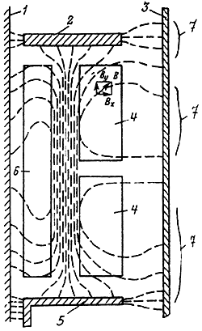

Рис.3.4. Картина поля рассеяния в двухобмоточном трансформаторе:
1 - магнитопровод; 2 - прессующее кольцо; 3 - стенка бака; 4 - обмотка ВН; 5 - нижняя ярмовая балка; 6 - обмотка НН; В_{х} и В_{y} - осевая и радиальная составляющие вектора индукции В электрического поля; 7 - локальные места нагрева бака трансформатора
Определение работоспособности устройств системы охлаждения трансформатора
Снятие термограмм устройств системы охлаждения трансформаторов (дутьевые вентиляторы, маслонасосы, фильтры, радиаторы трансформаторов с естественной циркуляцией масла и т.п.) позволяет оценить их работоспособность и при необходимости принять оперативные меры к устранению неполадок.

Маслонасосы
Температура нагрева на поверхности корпуса маслонасоса и трубопроводов работающего трансформатора будет практически одинакова. При появлении неисправности в маслонасосе (трения крыльчаток, витковое замыкание в обмотке электродвигателя и т.п.) температура на поверхности корпуса маслонасоса должна повыситься и будет превышать температуру на поверхности маслопровода.

Дутьевые вентиляторы
Оценка теплового состояния электродвигателей вентиляторов осуществляется сопоставлением измеренных температур нагрева. Причинами повышения нагрева электродвигателей могут быть: неисправность подшипников качения, неправильно выбранный угол атаки крыльчатки вентилятора, витковое замыкание в обмотке электродвигателя и т.п.

Термосифонные фильтры
При ИК-контроле можно судить о работоспособности термосифонных фильтров (ТФ) трансформаторов.
Как известно, ТФ предназначен для непрерывной регенерации масла в процессе работы трансформатора. Движение масла через фильтр с адсорбентом происходит под действием тех же сил, которые обеспечивают движение масла через охлаждающие радиаторы, т.е. разностей плотности горячего и холодного масла. ТФ подсоединен параллельно трубам радиатора системы охлаждения, поэтому у работающего фильтра температуры на входе и выходе, если трансформатор нагружен, должны различаться между собой. В налаженном фильтре будет иметь место плавное повышение температуры по его высоте.
При использовании мелкозернистого силикагеля, шламообразования в фильтре, случайном закрытии задвижки на трубопроводе фильтра, при работе трансформатора в режиме х.х. циркуляция масла в фильтре будет незначительна или отсутствовать вообще.
В этих случаях температура на входе и выходе фильтра будет практически одинакова.

Переключающие устройства
Переключающие устройства серии РНТ и им подобные, встраиваемые в трансформаторы, состоят из переключателя и реактора, расположенных в баке трансформатора, а также контактора. Контактор переключающего устройства размещается в отдельном кожухе, расположенном на стенке бака трансформатора и залитом маслом.
Контроль состояния контактов переключателя ввиду его глубинного расположения в баке трансформатора весьма проблематичен.
При перегреве контактов контактора ввиду небольшого объема залитого в него масла на стенках бака контактора будут иметь место локальные нагревы.

Радиаторы
Неисправность плоского крана радиатора или ошибочное его закрытие приведет к перекрытию протока масла через радиатор.
В этом случае температура труб радиаторов будет существенно ниже, нежели у работающего радиатора.
С течением времени в эксплуатации поверхности труб радиаторов подвергаются воздействию ржавчины, на них оседают продукты разложения масла и бумаги, что порой приводит к уменьшению сечения для протока масла или полному его прекращению.
Трубы с подобными отклонениями будут "холоднее" остальных.

Датчик температуры
Практически единственным критерием оценки эффективности работы системы охлаждения является температура верхних слоев масла трансформатора, измеряемая с помощью термометров, либо термометрического сигнализатора с электроконтактным манометром, либо дистанционного термометра сопротивления, устанавливаемых в карманах (гильзах) крышки бака.
Контроль температуры масла в этих случаях может быть связан с существенными погрешностями, которые обусловлены инструментальной точностью измерения, местом размещения гильзы и другими факторами.
Поэтому при термографическом обследовании трансформатора необходимо также сравнивать значения температур на крышке бака, измеренные тепловизором, с данными датчика температуры.

Поверхности бака трансформатора
Снятие температурных профилей бака трансформатора в горизонтальном и вертикальном направлениях и сопоставление их с конструктивными особенностями трансформатора (расположение обмоток, отводов, элементов охлаждения и т.п.), пофазное сравнение полученных данных в зависимости от длительности эксплуатации и режима работы позволяет в ряде случаев получить дополнительную информацию о характере протекания тепловых процессов в баке трансформатора.
При термографическом обследовании трансформатора необходимо оценивать как значения температур, так и их распределение по фазам.
Так, термограмма, снятая в Комиэнерго на трансформаторе мощностью 60 МВ·А, работающем с нагрузкой 30% номинальной, показывает, что циркуляция масла в зимний период (t = -15 °С) происходит лишь в верхней части средней обмотки. Температура на поверхности крайних фаз составляет 2-3 °С, в средней фазе трансформатора 13 °С, т.е. масло в крайних фазах при малых нагрузках практически не циркулирует.

Методика ИК-контроля
Термографическое обследование трансформатора во многом является вспомогательным средством оценки его теплового состояния и исправности в работе связанных с ним систем и узлов.
Термографическому обследованию трансформатора должно предшествовать ознакомление с конструкцией выполнения обмоток, системы охлаждения, результатами работы трансформатора, объемом и характером выполнявшихся ремонтных работ, длительностью эксплуатации, анализом повреждений трансформаторов идентичного исполнения (если они происходили), результатами эксплуатационных испытаний и измерений и т.п.
Поверхности баков трансформаторов, термосифонных фильтров, систем охлаждения должны быть осмотрены и с них по возможности должны быть удалены грязь, следы масла, закрашена ржавчина, т.е. созданы условия для обеспечения одинаковой излучательной способности поверхностей трансформатора.
Обследование предпочтительно проводить ночью (перед восходом солнца), при отключенном искусственном освещении трансформатора, в безветренную, недождливую погоду, при максимально возможной нагрузке и в режиме х.х.
Тепловизор или его сканер должен располагаться на штативе, как можно ближе к трансформатору, на оси средней фазы, с использованием объектива 7-12 °С и обеспечивать возможность как видео-, так и аудиозаписи.
После настройки температурного режима записи тепловизора ведется покадровая регистрация термоизображений начиная с верхней части крайней фазы (например А) по направлению к фазе С с наложением кадров друг на друга около 10% размера. Достигнув поверхности бака фазы С, объектив сканера опускается ниже, далее покадровая съемка продолжается в противоположном направлении, таким образом процесс съемки ведется, пока не будет записана вся поверхность бака, включая расположенные под его днищем маслонасосы, маслопроводы и другие узлы. Термографической съемке подвергается вся доступная для этого поверхность бака по периметру. Тепловизор (2) во всех точках съемки должен находиться на одинаковом расстоянии от трансформатора (1).

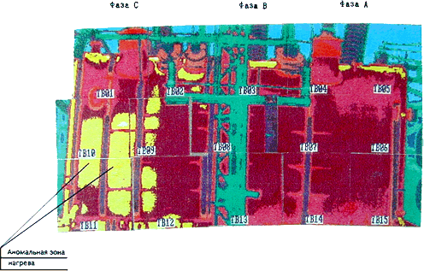

Термограмма поверхности бака автотрансформатора АТДЦТН-135 МВ·А 300 кВ с замыканием стяжных шпилек

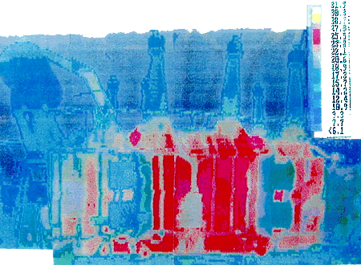

Термограмма поверхности бака силового трансформатора при отсутствии внутренних дефектов теплового характера

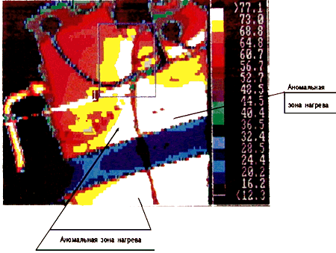

Фрагмент поверхности бака со стороны обмотки 500 кВ

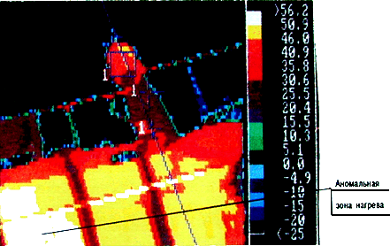

Фрагмент поверхности бака со стороны обмотки 220 кВ
Термограмма поверхности бака автотрансформатора АОДЦТН-267 МВ·А 500/220 кВ с замыканием нижней консоли магнитопровода на бак
Термограммы поверхностей баков автотрансформаторов 500 кВ

Распределение температуры  по оси ввода 500 кВ | 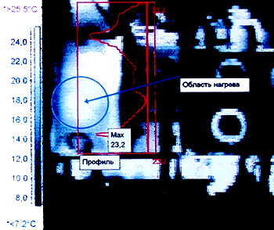

Распределение температуры по высоте бака АТ-1 (Ось ввода 500 кВ) показывает на очаг внутреннего нагрева в зоне отвода обмотки 500 кВ

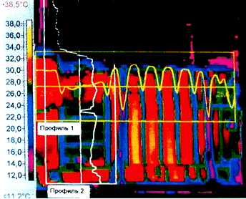

Распределение температуры по высоте (профиль 2) и горизонтали (профиль 1) бака АТ-2 показывает, что внутренних дефектов теплового характера в баке нет

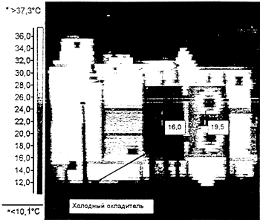

Автотрансформатор 500 кВ с двумя секциями охладителей, одна из которых не загружена ввиду неполного открытия вентиля

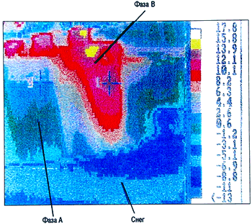

Температура в точках:
1 - 12,9 °С (фаза В); 2 - 2,3 °С (фаза А)
Циркуляция масла происходит в основном в верхней части средней фазы
Термограмма трансформатора, снятая в зимнее время года

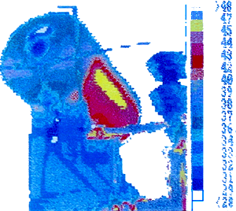

Определение уровня масла в расширителе трансформатора позволяет в ряде случаев оценить правильность показания датчиков уровня масла.
Термограмма расширителя трансформатора

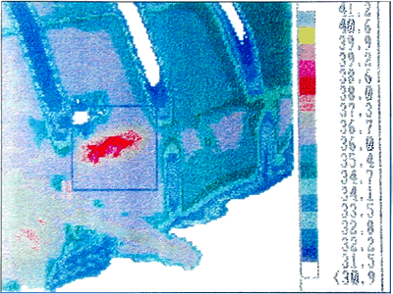

Нагрев болтов крепления колокола может свидетельствовать о появлении дополнительных полей рассеяния в результате нарушения связей в магнитопроводе.
Нагрев болтов разъема колокола бака трансформатора

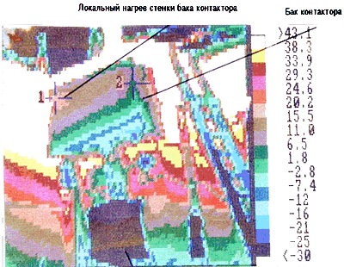 | Температура в точках:  1 - 16,6 °С;  2 - 5,0 °С  Привод контактора РПН

Термограмма бака контактора РПН с нагревом контакта одной из фаз

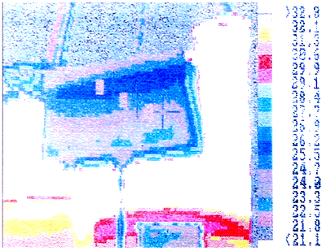

На термограмме видно плавное изменение - спад температуры масла по высоте бака.
Термограмма бака контактора РПН с исправными контакторами

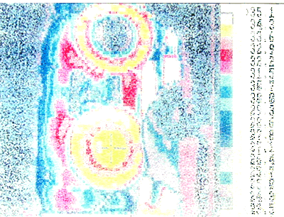

Температура в точках:
1 - 23,8 °С;
2 - 34,0 °С.
Нижний вентилятор системы охлаждения перегрет по сравнению с верхним почти на 10 °С.
Термограмма дутьевых вентиляторов системы охлаждения трансформаторов

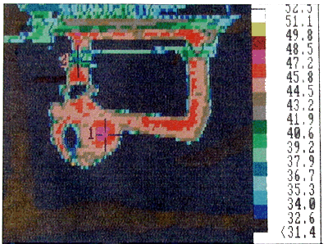

Температура в точках:
1 - 47,3 °С;
2 - 40,6 °С.
Точка 2 определяет температуру в маслопроводе системы.
Температура окружающего воздуха - 20 °С.
Термограмма маслонасоса работающего трансформатора
Термограммы термосифонных фильтров силовых трансформаторов

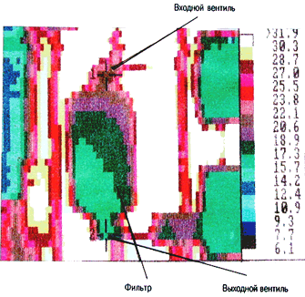

Температура на входе масла в фильтр - 21,9 °С; на выходе - 17,1 °С.
Разность температур масла на входе и выходе фильтра свидетельствует о протекании через него масла.

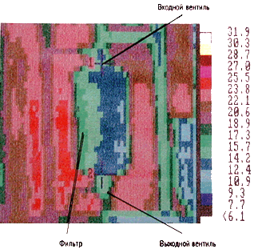

Температуры на входе масла в фильтр и выходе из него практически одинаковы и находятся в пределах 14,3-14,5 °С, что характеризует отсутствие протока масла через фильтр.

Минимальное количество точек съемки - 4, максимальное - зависит от расположения и типа системы охлаждения (рис.3-5).

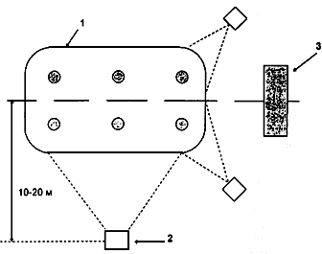

Рис.3-5. План термографической съемки трансформатора

Так, при установке выносной системы охлаждения (3) количество точек съемки увеличивается до 6.
Термографическая съемка сопровождается речевыми комментариями, записываемыми на звуковую дорожку кассеты видеомагнитофона. В комментариях должны отражаться: режим работы трансформатора, ход ведения обследования, описание явлений, фиксируемых тепловизором, и другие события, связанные с видеозаписью.
В последующем осуществляется покадровое совмещение результатов съемки в единый развернутый "тепловой" план.
Участки плана с аномальными температурами нагрева должны сопоставляться с технической документацией на трансформатор, характеризующей конструктивное расположение отводов обмоток, катушек, зон циркуляции масла, магнитопровода и его элементов и т.п.
При проведении планового ИК-контроля состояния трансформатора оценивается работоспособность отдельных его узлов в объеме, указанном в табл.3-7.

Таблица 3-7

№ п.п. | Объект контроля | Критерии оценки | Примечание
1 | 2 | 3 | 4
1 | Контактное соединение ошиновка-ввод | Превышение температуры нагрева (Δt),°С | ___________________
2 | Верхняя часть остова маслонаполненного ввода | Характер распределения температуры по высоте μ/н ввода
3 | Крышка бака | Сравнение с показаниями датчика температуры | Для уточнения теплового режима работы трансформатора
4 | Контактор РПН | Сравнение измеренных температур на стенке контактора пофазно | Для определения работоспособности контактов контактора РПН
5 | Термосифонный фильтр (ТФ) | Сравнение измеренных температур на входе и выходе ТФ | Для определения работоспособности ТФ
6 | Вентиляторы обдува | Сравнение температур на поверхности корпуса электродвигателей | __________________
7 | Трубы радиаторов системы охлаждения | Аномальные нагревы участков труб | Для выявления труб с отложениями
8 | Маслонасосы | Сравнение температур на поверхности корпуса маслонасоса | Определение работоспособности маслонасосов
9 | Болты нижнего разъема колокола бака | Сравнение с температурой нагрева поверхности бака | Для предупреждения термического разложения резинового уплотнения
10 | Маслорасширитель | Соответствие измеренного уровня масла фактическому | Для определения работоспособности датчиков уровня масла

Масляные и воздушные выключатели
Применение приборов ИК-техники для контроля состояния контактных присоединений аппаратных зажимов, токосъемных устройств, соединений модулей, контактов дугогасительных камер масляных и воздушных выключателей позволяет выявить дефекты на ранней стадии развития. Методика контроля выключателей во многом зависит от их конструктивных особенностей.

Масляные выключатели серии МГГ
Маломасляные выключатели серии МГГ (МГГ-10, МГГ-223, МГГ-229 и др.) выпускаются на номинальные токи 2000-4000 А и имеют идентичную контактную систему (рис.3-6), состоящую из главных и дугогасительных контактов. Главные контакты расположены в воздухе, а дугогасительные - в масле. Подвижные главные контакты каждой фазы выключателя смонтированы на траверзе 1 (рис.3-7). На концах траверзы закреплены дугогасительные стержни (2), а к средней части траверзы подвешены медные ножи (3) главных контактов с контактными пружинами (4) (рис.3-8).

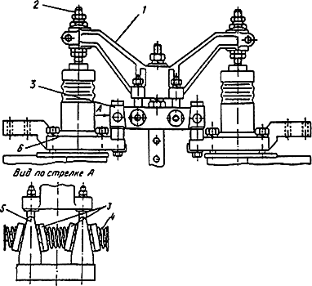

Рис.3-6 - 3-8
Контактная система выключателя типа МГГ
Подвижные контакты:
1 - траверза; 2 - дугогасительный стержень; 3 - контактные пластины; 4 - контактные пружины; 5 - неподвижный контакт; 6 - токопроводящая крышка

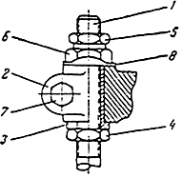

Крепление дугогасительного стержня к траверзе:
1 - дугогасительный стержень; 2 - траверза; 3 - контактная втулка; 4, 5, 6 - гайки; 7 - стяжной болт; 8 - шайба

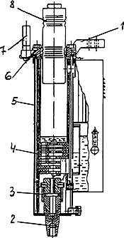

Разрез цилиндра выключателя серии МГГ:
1 - аппаратный зажим; 2 - контактный зажим; 3 - розеточный контакт; 4 - дугогасительная камера; 5 - стальной цилиндр; 6 - крышка цилиндра; 7 - неподвижный контакт; 8 - проходной изолятор

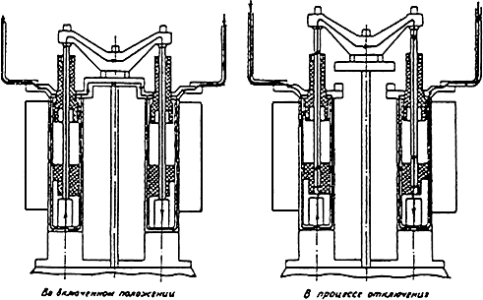

Схема прохождения тока в выключателе серии МГГ

Таблица 3-8

Контролируемый узел при ИК-контроле | Применяемые приборы | Объем получаемой информации
Маломасляные выключатели 6-10 кВ серий ВМГ-133, ВМП-10 и им подобные:  - шина - токоведущий вывод;  - вывод - гибкая связь;  - гибкая связь - свеча;  - дугогасительная камера;  - шина - нижний контакт бака | Тепловизоры или пирометры | Измерение температуры узла контактной системы МБ
Маломасляные выключатели 110 кВ и выше серий ВМТ, МГ-110 и им подобные:  - шина - токоведущий вывод;  - токопровод неподвижного контакта к фланцу MB;  - роликовый токосъем;  - подвижный и неподвижный контакты | Тепловизоры | Измерение температуры узла контактной системы выключателя.  Снятие термограммы для места и вида дефекта
Баковые масляные выключатели:  - шина - токоведущий вывод;  - дугогасительная камера | То же | То же
Воздушные выключатели:  - шина - токоведущий вывод;  - токоведущее соединение модулей ВВ;  - дугогасительная камера;  - емкостный делитель напряжения;  - изоляционные воздуховоды (фарфоровые покрышки) | -"- | -"-
Вакуумные и элегазовые выключатели:  - шина - токоведущий вывод;  - контактная система выключателя | -"- | -"-

Подвижная часть главных контактов у выключателей на номинальный ток 2000 А выполнена в виде самоустанавливающихся ножей (3), а подвижная часть - в виде треугольных контактов (5), укрепленных на крышке бака (цилиндра) выключателя.
У выключателей на номинальный ток 3000-4000 А самоустанавливающиеся ножи укреплены на крышке бака полюса выключателя, а треугольные контакты крепятся к его траверзе.
Дугогасительное устройство выключателя расположено в баке (цилиндре), изготовленном из листовой стали, конструктивно идентичном цилиндру выключателя ВМГ-133.
Розеточный контакт дугогасительного устройства прикреплен к днищу цилиндра выключателя.
В каждой фазе выключателя ток проходит по двум параллельным контурам (рис.3-9).

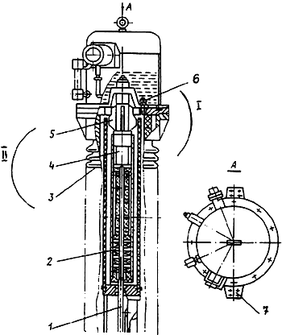

Рис.3-9. Дугогасительное устройство выключателей серии ВМТ:
1 - подвижный контакт; 2 - дугогасительная камера; 3 - изолятор; 4 - неподвижный контакт;
5 - токоподвод; 6 - болтовое соединение; 7 - аппаратный зажим;
I - зона нагрева при нарушении контактных соединений токоподвода; II - нагрев дугогасительного устройства

Главный (рабочий) контур - аппаратный зажим с ошиновкой - крышка и неподвижные контакты первого цилиндра - пластины подвижных контактов - неподвижные контакты и крышка второго цилиндра - аппаратный зажим с ошиновкой. Дугогасительный контур - крышка, стенки, розеточный контакт и дугогасительный стержень первого цилиндра, металлическая траверза, дугогасительный стержень, розеточный контакт, стенки и крышка второго цилиндра. При ИК-контроле рекомендуется последовательно обходить оба контура, оценивая при этом состояние контактов.

Маломасляные выключатели серии ВМТ и ВМК
Выключатели изготавливаются на номинальное напряжение 110-220 кВ и токи 1000-2000 А.
У маломасляных выключателей 110-220 кВ серий ВМТ и ВМК внутри колонок фаз размещены подвижные и неподвижные контакты, дугогасительные камеры, роликовые токосъемы и другие токоведущие узлы с болтовыми соединениями, исключающие возможность их визуального контроля (рис.3-9, 3-10, 3-11). Обследование выключателей ВМТ-200 выявило у некоторых чрезмерные нагревы в местах крепления токопровода неподвижного контакта к фланцу, в роликовом токосъеме, между подвижным и неподвижным контактами.

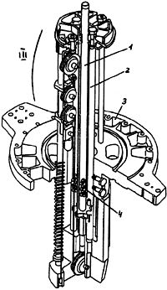

Рис.3-10. Роликовый токосъем выключателей серии ВМТ:
1 - подвижный контакт; 2 - направляющий контактный стержень; 3 - корпус; 4 - роликовый токосъем; III - нагрев в зоне роликового токосъема

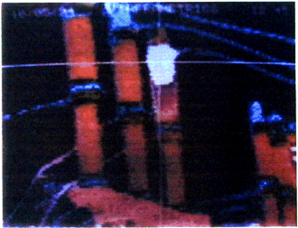

Термограмма трех фаз выключателя ВМТ-110 кВ
Дальняя фаза выключателя имеет нагрев контактов дугогасительной камеры

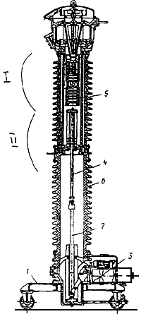

Рис.3-11. Масляный выключатель ВМК-110:
1 - рама; 2 - изоляционная тяга; 3 - приводной механизм; 4 - подвижный контакт;
5 - дугогасительное устройство, 6 - изоляторная колонка;
I - нагрев в зоне дугогасительного устройства; II - нагрев в зоне роликового токосъема

Наличие в выключателях роликового токосъема и внутренних контактных соединений требует их обследования с нескольких точек.
При контроле выключателей ВМТ-110 и ВМТ-220 специалистами АО "Чувашэнерго" было установлено:
- если превышение температуры на полюсе обнаружено только со стороны линейных выводов, то это свидетельствует о дефекте в резьбовом соединении втулки с фланцем дугогасительной камеры или в соединении фланца с основанием корпуса полюса выключателя;
- если превышения температуры, обнаруженные на полюсе выключателя со стороны линейных выводов и со стороны профиля выключателя, мало отличаются друг от друга, то можно предположить наличие дефекта между подвижным и неподвижным контактами.

Масляный выключатель МГ-110
Масляный выключатель МГ-110 (I_{ном} = 500 А) имеет две дугогасительные камеры на фазу (рис.3-12). Возможными местами нагрева контактной токоведущей системы могут являться: неподвижный - промежуточный контакты (дугогасительная камера), промежуточный - подвижный контакты, а также аппаратный зажим - токоведущая шина.

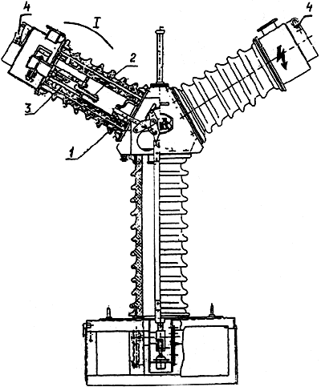

Рис.3-12. Масляный выключатель МГ-110:
1 - подвижный контакт; 2 - промежуточный контакт; 3 - неподвижный контакт;
4 - контактные выводы;
I - нагрев в зоне дугогасительного устройства

Баковые масляные выключатели 110-220 кВ
Баковые масляные выключатели на номинальное напряжение 110-220 кВ серий МКП и У с номинальным током 600, 1000 и 2000 А в принципе имеют идентичную конструкцию контактной системы:
- шина - верхний зажим ввода;
- нижний зажим ввода - неподвижный контакт дугогасительной камеры;
- контакты дугогасительной камеры;
- контакт дугогасительной камеры - подвижный стержень траверзы (рис.3-13).

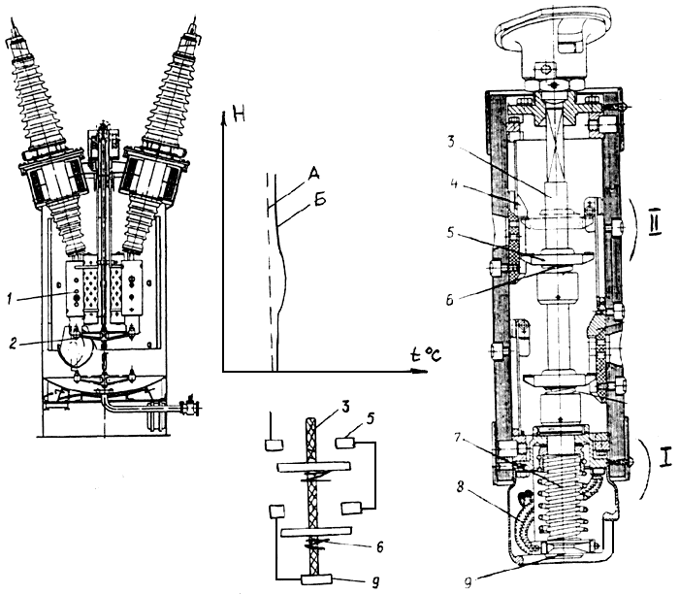

Рис.3-13. Выключатель МКП-110М:
1 - дугогасительная камера; 2 - траверза; 3 - подвижная изоляционная штанга;
4 - неподвижные контакты; 5 - перемычки; 6 - контактная пружина; 7 - пружина; 8 - гибкая связь; 9 - нижний контакт;
А - характер изменения температуры по высоте бака при исправном ДУ; Б - то же при плохом контакте в ДУ

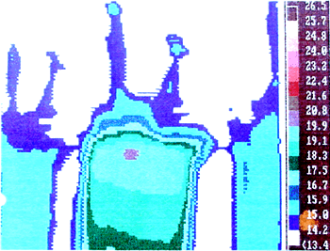

I. Выключатель МКП-110М
Нагрев дугогасительной камеры выключателя фазы В
Дефект - лопнула гроверная шайба, в результате чего нарушился контакт гибкой связи в нижней части камеры.

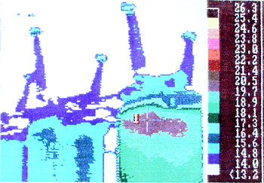

Температура в точке "1" - 20,6 °С.
II. Выключатель МКП-110М
Нагрев дугогасительной камеры выключателя фазы С
Дефект - нарушение верхнего контакта камеры.

Наряду с ИК-контролем контактной системы выключателя проверяется состояние верхней части маслонаполненного ввода, встроенных трансформаторов тока и устройства подогрева бака.
Оценка контактов дугогасительных камер производится на основании измерения температур нагрева поверхностей бака выключателя в зоне расположения камер.

Баковые масляные выключатели 35 кВ
В эксплуатации находится большое количество баковых масляных выключателей 35 кВ разных годов выпуска и конструктивных исполнений: ВМ-35, МКП-35, ВТ-35, С-35 на номинальные токи 600; 1000; 2000 и 3200 А. Токоведущая контактная система у всех выключателей 35 кВ состоит из двух дугогасительных устройств (на фазу) с неподвижным контактом, подсоединенных к нижней части токоведущего стержня мастиконаполненного ввода и траверзы с подвижными контактами (рис.3-14).

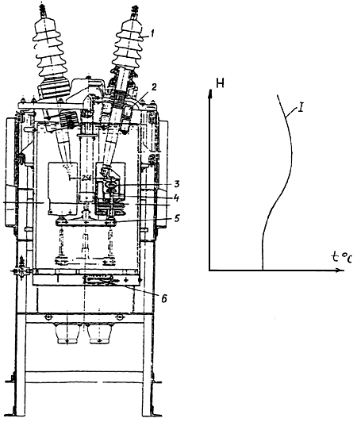

Рис.3-14. Баковый выключатель МКП-35:
1 - мастиконаполненный ввод 35 кВ; 2 - встроенные трансформаторы тока; 3 - розетка дугогасительного устройства; 4 - подвижной контакт; 5 - траверза; 6 - устройство подогрева выключателя;
I - характер изменения температуры по высоте бака выключателя при нагреве дугогасительного устройства

При ИК-контроле баковых выключателей 35 кВ проверяются:
- внешнее подсоединение ошиновки к зажиму ввода;
- состояние встроенных трансформаторов тока на предмет выявления витковых замыканий в обмотках;
- соединение токоведущего стержня ввода с аппаратным зажимом;
- состояние внутренней изоляции ввода, связанное с тепловыделением при больших значениях tgσ;
- состояние дугогасительного устройства, включая контактное соединение его с вводом;
- функционирование устройства подогрева бака выключателя (при ИК-контроле в условиях отрицательных температур).
Ухудшение состояния контактов дугогасительного устройства определяется по увеличению температуры нагрева поверхности бака в зоне расположения дугогасительной камеры.

Масляный выключатель МГ-35
Масляный выключатель МГ-35 (номинальный ток 600 А) ввиду низкой надежности не получил широкого распространения в энергосистемах. Конструктивно выключатель МГ-35 представляет собой систему из трех вертикальных изоляторных колонок, собранных на установленной на опорной конструкции металлической раме.
Подвод тока к подвижному токоведущему стержню 6 (рис.3-15) производится через гибкую связь 2, расположенную под верхним колпаком 1 каждой фазы. Подвижной токоведущий стержень приводится в движение двумя гетинаксовыми штангами 4, симметрично расположенными по сторонам конденсаторной втулки и связанными шарнирно с воздушными рычагами приводного механизма.

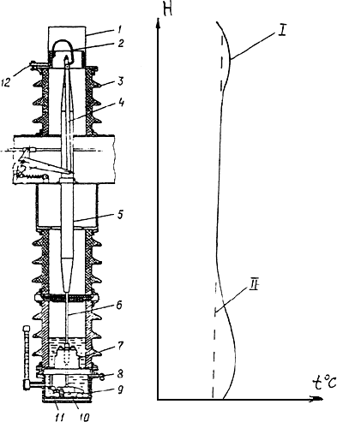

Рис.3-15. Масляный выключатель МГ-35:
1 - верхний колпак; 2 - гибкая связь; 3 - фарфоровая покрышка; 4 - гетинаксовая штанга;
5 - конденсаторная втулка; 6 - подвижной токоведущий стержень; 7 - дугогасительная камера; 8 - нижний вывод; 9 - неподвижный контакт; 10 - промежуточный контакт; 11 - медная контактная полоса; 12 - верхний вывод;
II - характер изменения температуры по высоте выключателя при исправной контактной системе; I - то же при дефектной контактной системе

В нижней фарфоровой покрышке расположена дугогасительная камера, которая собрана на промежуточном фланце.
К последнему с наружной стороны крепится токовый зажим 8, а с внутренней - медная контактная полоса 11.
На контактной полосе укреплен неподвижный рабочий контакт 9.
При включении выключателя наконечник подвижного контакта входит в дугогасительную камеру, упирается в находящийся в нем промежуточный контакт и, отжимая его, упирается в неподвижный сферический контакт. Ток при включенном положении выключателя проходит от верхнего вывода 12 через гибкую связь 2, далее по токоведущему стержню 6 в розеточный контакт дугогасительной камеры 7, затем через промежуточный контакт 10, неподвижный контакт 9 и медную полосу 11, расположенную на дне нижнего бака, на нижний вывод 8.
Большое количество внутренних контактных соединений, не поддающихся визуальному осмотру, и сложный процесс взаимодействия контактов при коммутации с выключателем требуют периодического контроля в эксплуатации. При проведении ИК-контроля температурные аномалии возможны как в верхней части выключателя, так и в нижней. В первом случае вероятна возможность нарушения контактных соединений гибкой связи, во втором - в контактной системе: розеточный контакт - промежуточный - неподвижный - медная полоса - нижний вывод.

Масляные выключатели серии ВМГ-133
В зависимости от значения номинального тока различают следующие исполнения масляных выключателей; номинальный ток выключателей ВМГ-133-II, ВМГ-133-I и ВМГ-133 равен 600 А, а ВМГ-133-III - 1000 А.
Выключатели имеют некоторые отличия в конструктивном выполнении цилиндров корпусов и дугогасительных камер.
Токоведущая цепь выключателя проходит с верхнего контактного угольника 6 (рис.3-16) по гибкой связи 4 на свечу 8.

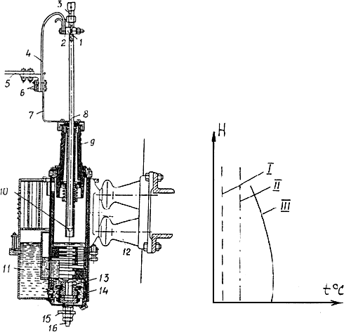

Рис.3-16. Фаза выключателей ВМГ-133-ll, ВМГ-133-III, ВМГ-133:
1 - контактная колодка; 2 - промежуточная пластина; 3 - приводной наконечник свечи;
4 - гибкая связь; 5 - шина; 6 - контактный выводной угольник; 7 - кронштейн; 8 - подвижной контакт (свеча); 9 - проходной изолятор; 10 - контактный наконечник свечи;
11 - дополнительный резервуар; 12 - опорный изолятор; 13 - розетка; 14 - цилиндр;
15 - шина; 16 - выводной штырь розетки;
I - характер изменения температуры по высоте выключателя при исправном дугогасительном устройстве; II - то же при нагреве стального цилиндра выключателя вихревыми токами;
III - то же при нагреве розетки

Свеча при включенном состоянии выключателя входит в розетку 13.
С розетки ток попадает на выводной штырь 16 и через контактные гайки - на шину.
Цилиндры (корпуса) выключателей на номинальный ток 600 А выполнены из стали толщиной 3 мм.
Так как магнитное поле, создаваемое током нагрузки, может вызвать интенсивный нагрев цилиндров за счет перемагничивания и вихревых токов, то продольный шов стальных цилиндров проварен латунью, что повышает магнитное сопротивление и уменьшает значение замыкающегося через них магнитного потока.
Для этой же цели дно цилиндра имеет радиальную прорезь, проваренную латунью. Цилиндр выключателей на номинальный ток 1000 А изготовлен из листовой латуни толщиной 4 мм, а дно выполнено из латуни или меди.
Этим устраняется нагрев за счет перемагничивания цилиндров.
В ряде случаев нарушение технологии изготовления цилиндров, например, сварка продольного шва стальным электродом, приводит к существенному нагреву цилиндра. На графике (рис.3-16) приведен характер изменения температуры по высоте цилиндра: при отсутствии дефектов в камере выключателя (I), при нагреве цилиндра вихревыми токами (II) и при неудовлетворительном состоянии дугогасительной камеры (III).

Масляные выключатели серии ВМП-10
Выключатели серии ВМП-10 на номинальное напряжение 10 кВ предназначены для установки в ячейках КРУ и выпускаются на номинальные токи 630, 1000, 1600, 3150 А (рис.3-17).

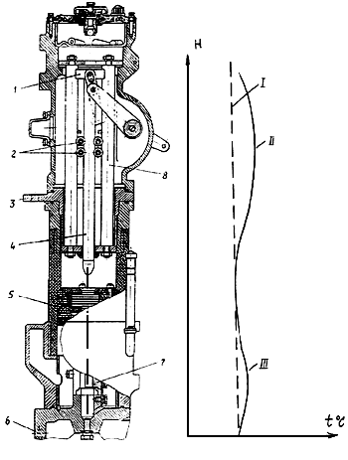

Рис.3-17. Масляный выключатель ВМП-10 П/630:
1 - направляющая колодка; 2 - роликовый токосъем; 3 - верхний вывод; 4 - подвижный контакт; 5 - дугогасительная камера; 6 - нижний вывод; 7 - неподвижный розеточный контакт;
8 - направляющий стержень;
I - характер изменения температуры по высоте выключателя при исправных контактных соединениях; II - то же при нагреве роликового токосъема; III - то же при нагреве контактов дугогасительной камеры

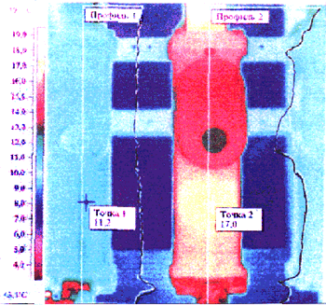

Масляный выключатель ВМП-10
Дефект: нагрев дугогасительной камеры и узла подсоединения шины к линейному выводу выключателя

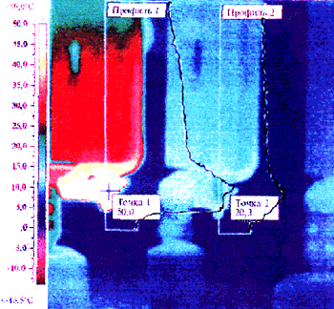

Масляный выключатель ВМП-10
Дефект: нагрев узла подсоединения шины к нижнему выводу выключателя

При тепловизионном контроле маломасляных выключателей серии ВМП-10 проверяется болтовое соединение шины и вывода выключателя, состояние роликового токосъема и контактов дугогасительной камеры.
Ухудшение состояния контактов роликового токосъема и дугогасительной камеры обычно проявляется в виде локальных нагревов на поверхности корпуса выключателя.
Воздушные выключатели
Воздушные выключатели выпускаются на номинальные напряжения 110 кВ и выше. На рис.3-18 приведен общий вид воздушного выключателя серии ВВН, наиболее распространенной конструкции выключателя.

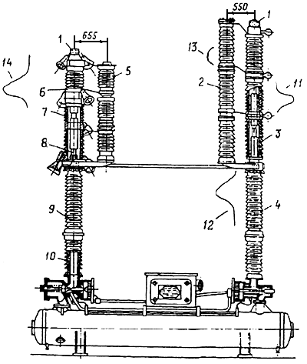

Рис.3-18. Воздушный выключатель ВВН:
1 - контакт; 2 - емкостный делитель напряжения; 3 - отделитель; 4 - опора отделителя;
5 - омический делитель напряжения; 6 - средний фланец; 7 - дугогасительная камера;
8 - подвижный контакт; 9 - опора камеры; 10 - опорный изолятор; 11, 12, 13, 14 - нагревы соответственно в камерах отделителя, дугогасительной, конденсаторе, фарфоровом воздуховоде

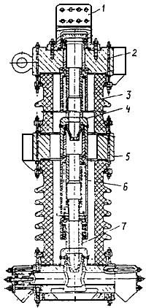

Гасительная камера воздушного выключателя серии ВВН:
1 - аппаратный вывод; 2 - верхний фланец; 3 - фарфоровая покрышка; 4 - неподвижный контакт; 5 - средний фланец; 6 - механизм подвижного контакта; 7 - подвижный контакт

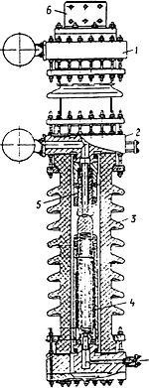

Воздухонаполненный отделитель воздушного выключателя серии ВВН:
1 - верхний фланец; 2 - средний фланец; 3 - фарфоровая покрышка; 4 - механизм подвижного контакта; 5 - неподвижный контакт; 6 - аппаратный вывод

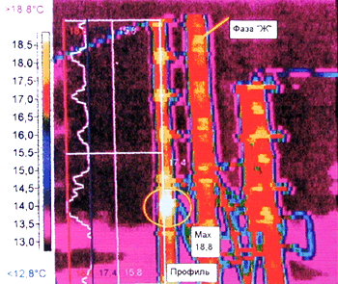

Неудовлетворительная герметизация фарфоровой покрышки воздуховода отделителя ВВ-500 кВ привела к увлажнению внутренней поверхности покрышки, протеканию по ней тока утечки, нагреву и последующему перекрытию.
Слева показан термопрофиль распределения температуры по высоте камер отделителя. Виден практически одинаковый нагрев контактов четырех камер отделителя и резкий "всплеск" температуры в месте герметизации верхней фарфоровой покрышки.

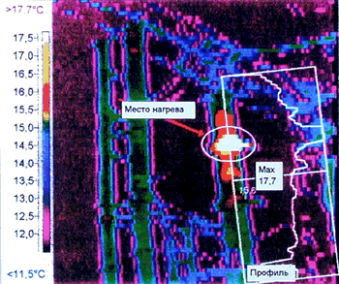

Ослабление контактного соединения второй и третьей (сверху) дугогасительных камер выключателя ВВ-500 кВ привело к аварийному нагреву этого узла.
На правой фазе показан термопрофиль распределения температуры по высоте дугогасительных камер

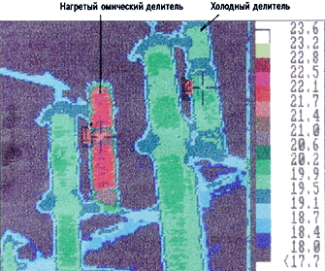

Термограмма омических делителей двух фаз воздушного выключателя
Термограмма снята непосредственно после отключения воздушного выключателя, т.е. после протекания по омическим делителям рабочего тока.
Нагрев омического делителя (точка 1 - 21,5 °С) может быть обусловлен более продолжительным процессом гашения дуги в этой фазе по сравнению с другой фазой (точка 2 - 19,8 °С).

Контактная система фазы выключателей этой серии состоит из дугогасительных камер и контактов отделителя, соединенных последовательно. У выключателей 150 кВ и выше каждый разрыв камеры зашунтирован параллельно присоединенным к нему элементом омического (бетелового) делителя напряжения, а параллельно к каждому разрыву отделителя присоединен конденсатор делителя напряжения.
Дугогасительная камера каждого разрыва расположена вблизи опорного металлического фланца выключателя и состоит из неподвижного и подвижного контактов, причем в последнем токосъем осуществляется с помощью скользящих Z-образных пластин.
Камера отделителя также имеет подвижный и неподвижный контакты, расположенные в средней части фарфоровой покрышки.
Контакты дугогасительных камер выключателя размыкаются лишь на время гашения электрической дуги при отключении выключателя, контакты отделителя замкнуты при включенном положении выключателя и разомкнуты - при отключенном.
Причинами неисправности дугогасительных камер воздушных выключателей, выявляемыми при ИК-диагностике, могут быть: неплотное касание между собой подвижного и неподвижного контактов камеры или отделителя, заедание скользящих Z-образных контактов подвижного контакта, недостаточная затяжка соединения неподвижного и механизма подвижного контакта при сборке камеры и т.п. В отделителе вероятны возможность перекоса оси подвижного контакта относительно неподвижного, заедание подвижного контакта в розетке скользящих контактов и др.
Измерение температур омических делителей в процессе отключения воздушных выключателей позволяет оценить одновременность размыкания контактов дугогасительных камер фаз, т.е. определить фазу, в которой процесс гашения дуги носит затяжной по сравнению с другими фазами характер.

Элегазовые и вакуумные выключатели
За последние годы в России получили определенное распространение элегазовые и вакуумные выключатели (рис.3-19).

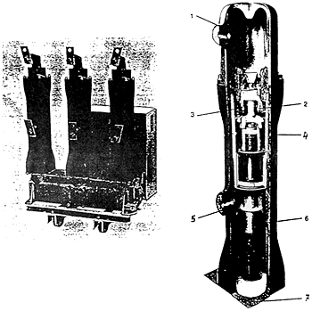

При инфракрасном контроле состояния контактной системы элегазового выключателя 6-10 кВ серии VF проверяется нагрев контактных соединений верхнего и нижнего выводов, а также отсутствие локальных нагревов на корпусе полюса выключателя в зоне расположения дугогасительной камеры. | 1 - верхний вывод; 2 - неподвижный контакт; 3 - дугогасительный контакт;  4 - корпус дугогасительной камеры;  5 - нижний вывод; 6 - подвижный контакт; 7 - основание выключателя

Рис.3-19. Элегазовый выключатель VF ячейки КРУ

Конструкция выключателей представляет собой блоки из полимерных материалов, внутри каждого из которых размещена дугогасительная камера и рабочие контакты. Таким образом, токоведущий контур фазы выключателя состоит из КС "ошиновка - ввод выключателя" - контакты дугогасительной камеры - КС "ошиновка - вывод выключателя".

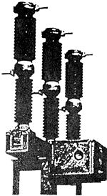

Общий вид элегазового выключателя серии 300 на номинальное напряжение 52-145 кВ фирмы Альстон

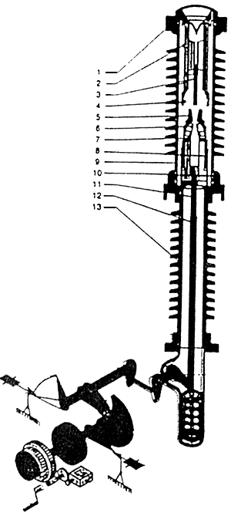
Кинематическая схема действия элегазового выключателя:
1 - крышка с токоведущим выводом; 2 - наполнитель газа; 3 - дугогасительный контакт;
4 - рабочий контакт; 5 - форсунка для дутья; 6 - розеточный контакт; 7 - поршень;
8 - цилиндр; 9 - покрышка дугогасительной камеры; 10 - промежуточный фланец с токоведущим выводом; 11 - подвижный контакт; 12 - изоляционная тяга; 13 - опорный изолятор

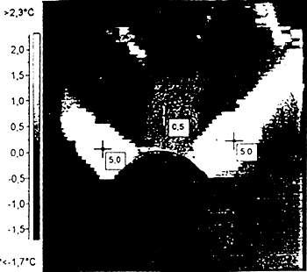

Нагрев выводов одного из полюсов элегазового выключателя 35 кВ ВГБ-35
Причинами нагрева (10-кратный перегрев между выводами соседних полюсов) могут являться:
- скопление влаги в нижней части покрышки;
- несимметричная токовая нагрузка во вторичных токовых цепях;
- разомкнутые обмотки встроенных ТТ;
- повышенные диэлектрические потери внутренней изоляции вводов;
- образование трещин и пустот (с заполнением их влагой) в заливочной массе вводов и др.
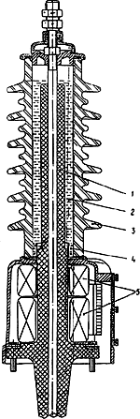

1 - литая эпоксидная втулка; 2 - виниполовый заполнитель; 3 - покрышка; 4 - место скопления влаги; 5 - трансформаторы тока

Методика ИК-контроля

Внешние контакты и контактные соединения (КС) выключателей, если они доступны визуальному осмотру и находятся на воздухе, при проведении ИК-диагностики оцениваются по значению превышения температуры, регламентированному ГОСТ 8024-90 (Л.12).
Например, анализ термограммы нижнего узла подсоединения шины к выключателю ВМП-10 (рис.3-17) показывает, что для фазы А (левая фаза) - это КС, после пересчета к номинальному току значение превышения температуры характеризует его аварийное состояние.
Термопрофиль 1 фазы выключателя показывает точку максимального перегрева.
Пересчет температур от номинальной нагрузки к рабочей при близких их значениях можно производить исходя из отношения
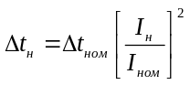,
где Δt_{н} и I_{н} - соответственно превышение температуры и ток при рабочей нагрузке;
Δt_{ном} и I_{ном} - то же при номинальной нагрузке.
В зависимости от материала контакта заводами-изготовителями электрооборудования установлены предельные значения превышения температуры нагрева контакта над температурой масла при номинальном токе:
- для контактов из меди Δt_{ном} принимается - 35 °С;
- для контактов металлокерамических с содержанием вольфрама и молибдена Δt_{ном} - 45 °С.
Контакты дугогасительных камер выключателей с малым объемом масла (серий ВМГ-133, ВМП-10, МГГ, МГ-110, ВМТ, ВМК), контакты дугогасительных камер и отделителей воздушных выключателей, контакты вакуумных и элегазовых выключателей рекомендуется оценивать по характеру распределения температуры по высоте дугогасительной камеры и значению избыточной температуры. В качестве иллюстрации на (рис.) приведены термопрофили дугогасительных камер выключателя ВМП-10.
У левой фазы характер распределения температуры по высоте выключателя не имеет резких перепадов, что свидетельствует об исправном состоянии дугогасительного устройства.
Средняя фаза выключателя имела неудовлетворительное КС линейного вывода и повышенное переходное сопротивление дугогасительных контактов. Термопрофиль показывает участки выключателя, имевшие аномальные зоны перегрева.
Контакты выключателей указанных выше серий находятся в относительно небольшом объеме масла.
Процесс теплообмена от контакта к поверхности корпуса (покрышки) выключателя происходит путем перехода тепла от точек с более высокой температурой к точкам с меньшей температурой.
Поскольку конструкция дугогасительных камер всех фаз выключателя одинакова, процесс теплообмена в них носит идентичный характер. Поэтому по температурам, измеренным на поверхности корпуса (покрышки) фаз, можно судить о тепловом состоянии контактов дугогасительных камер.
Сравнивая между собой измеренные температуры разных фаз, можно по значению "избыточной" температуры осуществлять дефектацию дугогасительной камеры. Так, если значение избыточной температуры, т.е. разность между максимальной температурой одной фазы, измеренной на поверхности корпуса выключателя в зоне расположения дугогасительных контактов, и минимальной температурой другой фазы находится в пределах 5-10 °С при нагрузке 0,5I_{ном}, выявленную неисправность необходимо устранить во время ремонта, запланированного по графику и т.д.
Контакты дугогасительных камер (ДК) масляных баковых выключателей 35-220 кВ размещены в изоляционных конструкциях (рис.3-13) и отделены от баков выключателей слоем масла и внутрибаковой изоляцией. Процесс теплопередачи от контактов ДК к корпусу выключателя носит сложный характер, который можно рассмотреть на примере тепловой модели (рис.3-21). Модель состоит из бака 1, наполненного маслом 2, в который помещена металлическая пластина 3 в изоляции 4, имитирующей стенки ДК. Через пластину площадью F пропускается электрический ток, создающий в ней потери P.
Тогда удельные тепловые потери
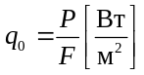.
Передача тепла от металлической пластины к наружной поверхности изоляции осуществляется путем теплопроводности.
Перепад температуры Δt_{из} между металлической пластиной и к наружной поверхности изоляции определяется законом Фурье:
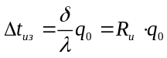,
где δ - толщина изоляции, м;
λ - коэффициент теплопроводности изоляции, Вт/(м·°С);
R_{u} - тепловое сопротивление, м²·°С/Вт.
Корпус ДК выполнен из бумажной или тканой изоляции, пропитанной смолой и разделенной слоями масла.
Расчет коэффициента теплопроводности такой композиции представляет определенные сложности, тем более что он зависит от температуры, возрастая при ее увеличении. От поверхности изоляции тепло отводится путем естественной конвекции, которая характеризуется свободным движением масла вследствие разности плотностей нагретых и холодных частиц.
Непосредственно прилегающие к поверхности изоляции частицы масла нагреваются больше, нежели частицы, расположенные дальше от поверхности. Свободное движение масла вдоль нагретой поверхности изоляции определяет процесс конвективного теплообмена, который подчиняется закону Ньютона:
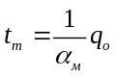,
где α_{м} - коэффициент теплоотдачи, Вт/(м²·°С);
t_{т} - температурный напор, т.е. превышение температуры поверхности над температурой масла, °С.
Движение масла в основном определяется температурным напором. При малых значениях t_{т} преобладает ламинарный, при больших значениях - турбулентный режим движения.
Нагрев контакта ДК носит локальный характер и должен проявляться в виде теплового "пятна" на поверхности бака выключателя. Значение температуры "пятна", его конфигурация и размеры будут зависеть от температуры окружающего воздуха, масла, а также вида и местоположения дефекта в ДК.
Так, при ИК-контроле МВ-110 кВ на поверхности его бака было обнаружено небольшое тепловое "пятно" (рис.) с температурой 20,8 °С (при температуре воздуха 10 °С), расположенное в зоне нагретого масла (вид I). Ревизия выключателя выявила характер дефекта в ДК: нарушение контакта гибкой связи в нижней части камеры (рис.- вид I). При нарушении верхнего подвижного контакта ДК (рис.3-13 - вид II) конфигурация и размеры теплового "пятна" носят более ярко выраженный характер (рис.- вид II). Методика инфракрасного контроля выключателей определяется следующими факторами:
- контроль желательно проводить ранним утром, до восхода солнца, с тем чтобы исключить влияние солнечной радиации;
- перед проведением контроля необходимо оценить состояние поверхностей бака выключателя (равномерность окраски, отсутствие ржавчины, подтека масла и т.п.), что может отразиться на значениях коэффициента излучения;
- при проведении ИК-контроля рекомендуется вести запись на видеомагнитофон или на дискету с последующей обработкой данных на компьютере;
- подогрев баков выключателя, если ИК-контроль проводится в зимнее время года, должен быть заблаговременно отключен;
- фиксируются: нагрузка, температура окружающего воздуха, климатические факторы;
- ИК-контроль желательно проводить с использованием объектива 7°;
- осмотр поверхности баков выключателя необходимо вести для каждой фазы в отдельности, с обязательной записью изображения участка поверхности бака, расположенного вблизи ДК;
- при выявлении локального участка нагрева рекомендуется повторить через 12-24 ч ИК-контроль с записью изображения при иной (большей или меньшей) нагрузке.
В общем случае при оценке состояния контактов ДК при проведении ИК-контроля можно исходить из следующих соображений. При нормальном состоянии токоведущей контактной системы выключателя, сопротивление которой находится в пределах нескольких сотен мкОм, тепловыделения в зонах контактных соединений и контактов ДК сравнительно невелики и равномерно распределяются по объему масла выключателя. Если не учитывать небольшое рассеивание тепла при переходе с контакта в масло, то можно с приемлемой для ИК-контроля точностью считать одинаковыми температуры масла в баке и поверхности бака (фарфоровой покрышки) выключателя. По мере ухудшения состояния контакта ДК тепловыделение увеличивается, температура масла за счет конвекции повышается.

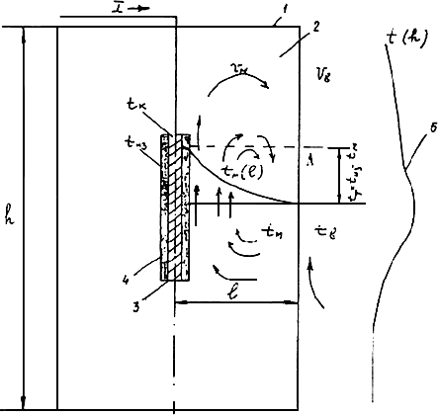

Рис.3-21. Тепловая модель токоведущего контакта в масле:
1 - бак; 2 - масло; 3 - металлическая пластина; 4 - изоляция; 5 - распределение температуры по высоте поверхности бака

На ранней стадии развития дефекта в ДК бак выключателя будет выглядеть светлее (при черно-белом дисплее тепловизора), нежели баки остальных фаз. Аварийные перегревы контактов ДК характеризуются появлением на поверхности баков MB локальных тепловых "пятен".
При получении неудовлетворительных результатов ИК-контроля контактов дугогасительных камер рекомендуется произвести внеочередное измерение переходного сопротивления всей токоведущей цепи каждого полюса выключателя и в зависимости от его значения произвести ревизию ДК или установить учащенную периодичность ИК-контроля.

Разъединители и отделители
Разъединители наружной установки РЛМД, РНД, РВ и др. (рис.3-23) и отделители серии ОД35 - 220 кВ в основном состоят из одной или двух колонок изоляторов, на фланцах которых смонтирована контактная система. Она состоит из двух полуножей или одного ножа, аппаратных зажимов для подсоединения ошиновки, гибкой связи, контактных переходных пластин и т.д. в зависимости от конструкции аппарата.

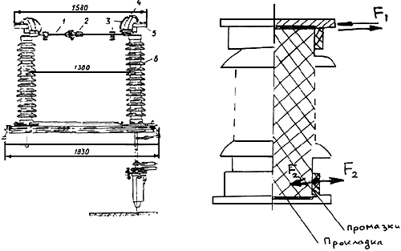
Коэффициенты λ, :
фарфор - (3-4,5)·10⁻⁶;
чугун - 11·10⁻⁶;
алюминий - 25·10⁻⁶;
цементная замазка - (10-28)·10⁻⁶.
F₁ - механические воздействия на изолятор, возникающие при коммутации с разъединителем;
F₂ - механические напряжения, возникающие в армировке

Рис.3-23. Разъединитель опорного типа РЛНД-110-2:
1 - полунож; 2 - контактная плита; 3 - гибкая связь; 4 - экран; 5 - контактный вывод;
6 - изолятор

Как показывают результаты ИК-контроля разъединителей и отделителей, наиболее частыми причинами повышенного нагрева элементов контактной системы являются: малая надежность плакированных медью контактных выводов из алюминиевых сплавов, окисление контактных поверхностей, ослабление контактного нажатия в результате потери жесткости пружин и другое.
При ИК-контроле наряду с определением нагрева контактов и контактных соединений проверяется состояние опорно-стержневых изоляторов на предмет выявления трещин в фарфоре и увлажнения цементной армировки фланцевых соединений. Опыт эксплуатации опорно-стержневых изоляторов показал, что основная отбраковка происходит по результатам внешнего осмотра на отключенном оборудовании, при котором в фарфоре обнаруживаются продольные и кольцевые трещины.
В отдельных случаях трещины были видны невооруженным глазом и достигали 1,5 и 2 мм, а их поверхность имела желтизну или была затемнена.
Отбраковка изоляторов во многом определяется их конструкцией, длительностью эксплуатации и механическими усилиями, возникающими при операциях с разъединителями (табл.3-9).

Таблица 3-9

Факторы, связанные с повреждаемостью опорно-стержневых изоляторов разъединителей
1. Отказы разъединителей из-за поломок изоляторов составляют около 75% всех отказов.
2. Наибольшее количество отказов в классе напряжения 110 кВ.
3. Максимум повреждений изоляторов приходится на период февраль-апрель, когда в течение одних суток отмечаются значительные перепады температуры с переходом с плюса на минус (рис.3-24).
4. Максимальная повреждаемость изоляторов отмечается после 10 лет эксплуатации и связана, с одной стороны, со снижением механической прочности фарфора, а с другой - возрастанием усилий (во времени) воздействия на изолятор от привода и других элементов разъединителей (ухудшением состояния трущихся частей механизма разъединителя, нарушением плакировки ножей и т.п.).
5. При отключении разъединителей повреждаемость изоляторов почти в 2 раза выше, чем при включении. Излом фарфора, как правило, происходит у нижнего фланца изолятора.
6. Наиболее повреждаемые типы изоляторов:
СТ-110, УСТ-110, АКО-110, ОНС-110/300, ОНС-110/1000, КО-110/1250, ИОС-110/300, ИОС-110/400.

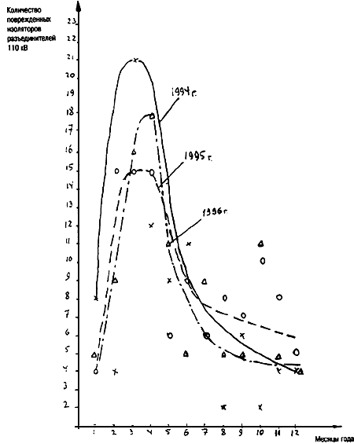

Рис.3-24. Повреждаемость изоляторов разъединителей в течение года

Изломы фарфора могут быть обусловлены следующими факторами:
- резким снижением механической прочности фарфора за время эксплуатации;
- увлажнением цементной армировки в местах заделки фарфора;
- возникновением при отрицательных температурах в результате замерзания влаги в цементной армировке механических усилий, направленных на срез фарфора.
При динамическом воздействии на изолятор при коммутациях с разъединителем эти механические усилия способствуют разрушению (излому) фарфора.
Выявление потенциально опасных в этом отношении изоляторов с увлажненной армировкой целесообразно проводить поздней осенью до наступления заморозков. При увлажнении цементной армировки происходит увеличение тока утечки, протекающего через нее, "разогрев" армировки с повышением температуры.
Последнее фиксируется тепловизором и после обработки результатов съемки на компьютере выдается в виде термограммы.
Из термограммы видно, что температура на поверхности армировки при ее увлажнении примерно в 3-4 раза выше, нежели на поверхности изолятора.
Критерии оценки состояния фарфоровых изоляторов при ИК-контроле недостаточно выработаны и носят рекомендательный характер - путем сравнительного анализа термограмм обследованных изоляторов.

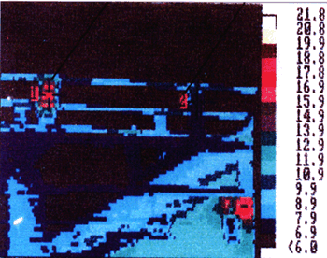

Шинный мост 6 кВ с опорно-стержневыми изоляторами:
1 - дефектный изолятор; 2 - исправный изолятор

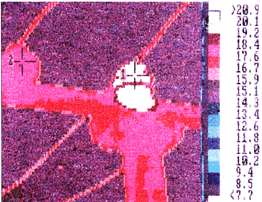

Шинный мост 6 кВ со штыревыми изоляторами:
1 - дефектный изолятор; 2 - исправный изолятор

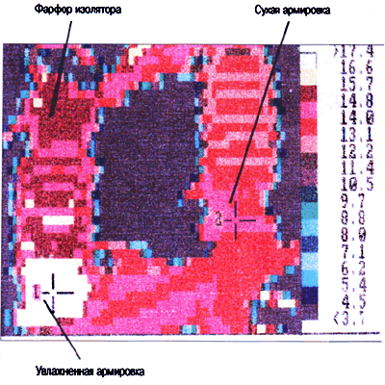

Опорно-стержневой изолятор с увлажненной армировкой фланца

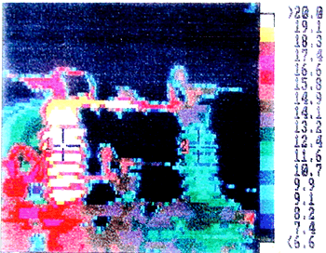

Опорно-стержневой изолятор с продольной трещиной в фарфоре

Методика ИК-контроля
ИК-контроль опорно-стержневых изоляторов желательно проводить весной или осенью при повышенной влажности воздуха. Это обусловлено тем, что при наличии продольной трещины в фарфоре изолятора в ней будет протекать повышенный ток утечки, несколько разогревая трещину. При измерении в сухую погоду или при отрицательных температурах окружающего воздуха такой дефект может быть не выявлен, поскольку в первом случае сухая поверхность трещины существенно ограничит ток утечки, а во втором случае влага в трещине превращается в лед, являющийся диэлектриком.
При исправном изоляторе температуры фланца и фарфора практически одинаковы. Температура чистого исправного изолятора превышает температуру окружающей среды не более чем на 0,5 °С. Перегрев загрязненного изолятора может достигать 2 °С.

Маслонаполненные трансформаторы тока
Как известно, в зависимости от конструктивного выполнения обмоток маслонаполненные трансформаторы тока, выпускаемые отечественной промышленностью, можно условно разделить на три группы:
1) трансформаторы тока со звеньевой изоляцией обмоток (серия ТФЗМ);
2) трансформаторы тока с U-образной первичной обмоткой (серия ТФУМ);
3) трансформаторы тока с рымовидной обмоткой (серия ТФРМ).
При ИК-контроле трансформаторов тока оценивается состояние внутренних и внешних контактных соединений, а при выполнении определенных условий по измеренным температурам на поверхности фарфоровой покрышки - и состояние бумажно-масляной изоляции.
При проведении ИК-контроля необходимо учитывать как конструктивные особенности трансформатора тока, так и причины, приводящие к локальным нагревам на поверхности их фарфоровых покрышек.

Трансформаторы тока серии ТФУМ
Результаты осмотра трансформаторов тока (ТТ) 330 кВ с U-образной обмоткой (рис.3-25) показали, что основные причины их повреждения обусловлены:
- пробоем изоляции первичной обмотки в нижней U-образной ее части.
Пробои носили тепловой характер, происходили в летний период года и связаны с недостаточным режимом сушки бумажно-масляной изоляции или увлажнениями ее в процессе эксплуатации;
- перекрытием поверхности бумажно-масляной изоляции, происходящим в результате неравномерного наложения лент бумаги или смешения бумажной основы и уравнительных обкладок в первичной обмотке;
- пробоем изоляции обмотки в результате воздействия на нее в процессе эксплуатации электродинамических усилий.

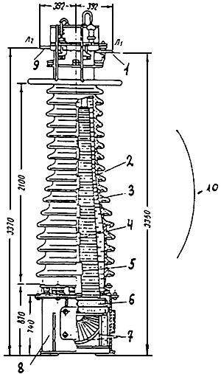

Рис.3-25. Конструкция трансформатора тока ТФКН-330:
1 - вывод Л₁ первичной обмотки; 2 - трансформаторное масло; 3 - фарфоровая покрышка;
4 - изоляционная распорка; 5 - первичная обмотка; 6 - ленточный сердечник с вторичной обмоткой; 7 - распорка; 8 - бак; 9 - вывод Л₂ первичной обмотки; 10 - локальный нагрев на поверхности фарфоровой покрышки при местном ухудшении состояния бумажно-масляной изоляции

Анализ статистики повреждений ТТ показал, что ежегодно в энергосистемах происходит 5-6 тяжелых аварий с полным разрушением ТТ. Повреждаемость ТТ зависит от срока их службы (табл.3-10).

Таблица 3-10

Длительность эксплуатации, лет | До 5 | 6-10 | 11-15 | 16-18 | 19-20 | Более 20
Количество ТТ | 1 | 5 | 4 | 5 | 3 | 16

Возникновение и развитие дефекта в изоляции ТТ ТФУМ-330, ТФКН-330 обусловлено конструктивным выполнением его U-обмотки. Она выполнена в виде петли из гибкого многожильного провода, изолированного многослойной бумажной изоляцией, разделенной на слои конденсаторными обкладками. Под действием токов к.з. в обмотке возникают электродинамические усилия, стремящиеся "разогнуть" петлю обмотки.
Проводившиеся в НИЦ ВВА испытания двух ТТ ТФКН-330 на динамическую стойкость при снятой фарфоровой покрышке (рис.3-26) с киносъемкой протекающих механических процессов показали, что по мере увеличения значения тока к.з., протекающего через трансформатор, имеют место необратимые процессы в механическом креплении его обмоток (табл.3-11).

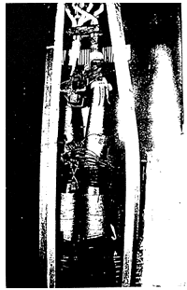

Рис.3-26. Общий вид первичной обмотки трансформатора тока ТФКН-330 после испытаний на электродинамическую стойкость к токам к.з.

Таблица 3-11

Результаты испытания трансформаторов тока ТФКН-330 на электродинамическую стойкость
1) I_{m} - наибольшее амплитудное значение тока к.з. (I_{mнорм} = 198 кА) Т_{окр} = 8÷12 °С
2) I_{g} - начальное действующее значение периодической составляющей тока к.з. (I_{gнорм} = 80 кА в течение 0,1 с)
№ п.п. | Ток к.з.  I_{m} | кА  I_{g} | Результаты осмотра внутренней изоляции обмотки ТТ
Первый трансформатор тока ТФКН
1 | 100 | 40 | Без замечаний
2 | 160 | 70 | Обрыв 8 ниток первого верхнего бандажа
3 | 180 | 75 | Упругая деформация 35-40 мм в каждую сторону в верхней части обмотки, обрыв дополнительно 4 ниток первого бандажа
4 | 83 | 35 | Упругая деформация обмотки по 8 мм в каждую сторону
5 | 190 | 77 | Упругая деформация 35-40 мм в каждую сторону в верхней части обмотки, обрыв 7 ниток второго сверху бандажа
6 | 190 | 77 | Упругая деформация 80-90 мм в каждую сторону в верхней части обмотки, обрыв всех ниток первого и дополнительно обрыв 6 ниток второго бандажа, разрушение "клицы" у выводов секций первичной обмотки
Второй трансформатор тока ТФКН
1 | 58 | 25,5 | Упругая деформация 6 мм в каждую сторону в верхней части обмотки
2 | 80,6 | 40,0 | Упругая деформация 12 мм в каждую сторону в верхней части обмотки
3 | 99,5 | 44,5 | Упругая деформация 20 мм в каждую сторону в верхней части обмотки, остаточная деформация после опыта составила по 2 мм в каждую сторону
4 | 145,0 | 68,0 | Упругая деформация около 40 мм в каждую сторону в верхней части обмотки, обрыв всех ниток первого и второго бандажей

По результатам проведенных экспериментов были сделаны следующие выводы:
- при неоднократном (3-4 раза) воздействии токов к.з., наибольшее амплитудное значение которых составляет 80% и более от нормативных значений, происходит постепенный рост упругой деформации первичной обмотки, сопровождающийся обрывом бандажей, разрушением крепежной клицы и нарушением плотности намотки бумажной изоляции;
- упругая деформация первичной обмотки при испытаниях достигает 80-90 мм (при зазоре между внутренней поверхностью покрышки и первичной обмоткой - 50-60 мм);
- при нарушении плотности бумажной изоляции (в результате смятия бумаги) при динамическом воздействии на нее проводов обмотки возможны разрыв бумажной оплетки и фольги, изменения напряженности электрического поля с повышением его градиентов на отдельных участках до недопустимо высоких значений, возникновение частичных разрядов, образование газовых включений и т.п., и в итоге - электрический пробой главной изоляции ТТ.
Проведенные эксперименты и опыт эксплуатации ТТ/ТФУМ (ТФКН)-330 показывают, что их работоспособность зависит не только от длительности эксплуатации, но и от ее условий, прежде всего от количества и значений токов к.з., протекавших через первичную обмотку.
Исследования, проведенные в Ленэнерго, показали, что между увеличением tgδ основной изоляции обмоток ТТ и значениями температур на поверхности фарфоровых покрышек ТТ имеется зависимость.
По расчетам, в среднем увеличение tgδ основной изоляции ТТ на 1% приводит к росту температуры на 0,1 °С.
Контроль tgδ под рабочим напряжением ТТ ТФУМ-330 и проведение измерения температур на поверхности фарфоровых покрышек с помощью тепловизора подтвердили идентичность результатов (табл.3-12).

Таблица 3-12

Условный № ТТ |  | 1 | 2 | 3 | 4
Температура на поверхности фарфоровой покрышки, °С |  | 0,2 | 0,1 | 0,1 | 0,5
tgδ, % | основной изоляции | 1,6 | 0,8 | 1,2 | 4
 | последних слоев изоляции | 2,1 | 1,4 | 1,7 | 4,6

Распределение температур в ТТ при номинальной нагрузке следующее: в нижней части петли обмотки - 36 °С, в средней части - 23 °С, во вторичных обмотках - 26 °С.
Поскольку температура в нижней и средней частях обмотки является наивысшей, тепловая стойкость бумажно-масляной изоляции ТТ определяется именно этими участками обмотки.

Трансформаторы тока серии ТФРМ
Повреждение ТТ 330 кВ с рымовидной обмоткой (ТФРМ-330) обусловлено пробоем основной изоляции вблизи тройников с перекрытием на цоколь, а также пробоем основной изоляции верхней части рымовидной обмотки (рис.3-27) в результате увлажнения бумажно-масляной изоляции в процессе эксплуатации или ее неудовлетворительной термовакуумной обработки.

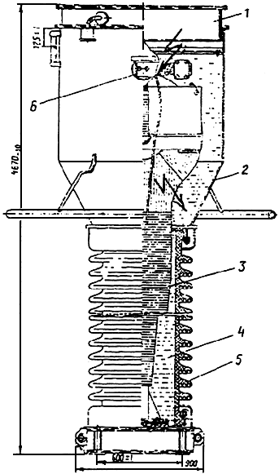
- характерные зоны пробоя внутренней изоляции обмотки трансформаторов тока серии ТФРМ (в верхней части рыма и в тройнике). Выявление дефектов в этих зонах возможно по локальным нагревам на поверхности металлического маслорасширителя.

Рис.3-27. Трансформатор тока 330 кВ герметичного исполнения с рымовидной обмоткой:
1 - эластичная емкость; 2 - маслорасширитель; 3 - изоляция вторичной обмотки;
4 - трансформаторное масло; 5 - фарфоровая покрышка; 6 - вывод первичной обмотки

Аварии с ТТ ТФРМ-330 происходят преимущественно в жаркий летний период и носят тепловой характер. В качестве примера можно привести "вспышку" аварийности ТT ТФРМ-330 в июне 1991 г. в Витебскэнерго, где за две недели повредились 3 трансформатора этого исполнения.
Традиционная проверка состояния изоляции этих ТТ, проводившаяся накануне аварии, не выявила аномальных явлений.
Вскрытие поврежденных ТТ показало, что процесс развития теплового пробоя носил длительный характер с образованием "кратеров" в верхней части рымовидной обмотки.
Максимальные температуры при номинальной нагрузке имеют место на первичной обмотке, отделенной слоем масла от конденсаторной бумажно-масляной изоляции вторичных обмоток.
Для ТТ 330 кВ превышение температуры составляет: у первичной 51 °С, внешней перемычки переключателя коэффициента трансформации - 35 °С, верхних слоев масла - 33 °С и вторичных обмоток - 28 °С.

Трансформаторы тока серии ТФЗМ
Трансформаторы тока (ТТ) серии ТФЗМ (ранее серия ТФН) (рис.3-28) со звеньевой обмоткой имеют защиту внутренней изоляции от увлажнения в виде выносного воздухоосушителя, эффективность которого весьма относительна. Процесс накопления влаги в ТТ звеньевого типа при наличии воздухоосушительного фильтра происходит относительно медленно и является результатом конденсации влаги из воздуха, находящегося в надмасляном пространстве расширителя. Скорость повышения tgδ бумажно-масляной изоляции ТТ 110 кВ составляет примерно 0,2% в год.

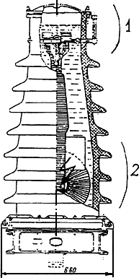

Рис.3-28. Трансформатор тока 110 кВ звеньевого типа:
1 - локальный нагрев в зоне расположения переключателя внутри фарфоровой покрышки или металлического расширителя; 2 - локальный нагрев на поверхности фарфоровой покрышки при ухудшении состояния изоляции между первичной и вторичной обмотками;
- характерное место пробоя изоляции между обмотками

Многолетний опыт эксплуатации этих ТТ на напряжение 35-220 и 500 кВ показывает, что повреждаемость их невелика и обусловлена, в основном, старением внутренней изоляции и на пределе гарантированного срока службы (20-25 лет) обусловлена тепловыми пробоями, происходящими в летний период года. Трансформаторы этой серии могут иметь внутренние переключающие устройства для изменения коэффициента трансформации (рис.3-29). В эксплуатации отмечаются случаи ухудшения состояния внутренних переключающих устройств в результате ослабления болтовых соединений и повышения переходного сопротивления.

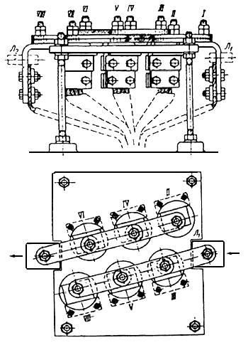

Рис.3-29. Переключатель трансформатора тока для четырех секций первичной обмотки

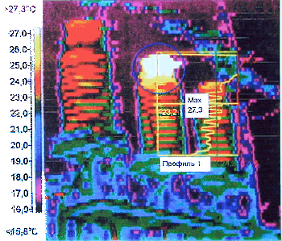

Нагрев внутреннего переключателя трансформатора тока 110 кВ со звеньевой обмоткой
Методика ИК-контроля
Расчеты и опыт, накопленный при ИК-контроле состояния внутренней изоляции и токоведущих частей маслонаполненных ТТ, показывает:
- ИК-контроль состояния внутренней изоляции ТТ необходимо производить в ночное время суток для исключения влияния солнечной радиации, при минимальной скорости ветра, отсутствии тумана и дождя;
- с учетом объема внутренней изоляции трансформаторов тока установившийся тепловой режим обычно достигается не ранее суток после включения;
- имеется связь между значением tgδ внутренней (основной) изоляции и температурой на поверхности покрышки ТТ. Увеличение tgδ основной изоляции на 1% приводит к повышению температуры на поверхности покрышки на 0,1 °С.
С учетом предельных нормативных значений tgδ основной изоляции трансформаторов тока можно ожидать на поверхности фарфоровых покрышек следующие температуры:
- для трансформаторов тока серии ТФУМ и ТФРМ - 0,1-0,2 °С;
- для трансформаторов тока серии ТФЗМ - 0,3-1,0 °С (в зависимости от класса изоляции обмоток).
Существенное влияние на результаты тепловизионного контроля ТТ, учитывая малые значения измеряемых температур, оказывает коэффициент излучения материала Е.
Поэтому целесообразно проводить сравнение полученных при тепловизионном контроле результатов пофазно.
Необходимо также перед проведением ИК-контроля производить осмотр состояния поверхности фарфоровых покрышек и металлических кожухов на предмет выявления участков, имеющих разную излучательную способность (ржавчина, подтеки масла, грязь и т.п.).
Для того чтобы избежать влияния короны на результаты измерения, желательно использовать при ИК-контроле тепловизоры со спектральным диапазоном 8-12 мкм. Как известно, значение температуры на поверхности фарфоровых покрышек ТТ определяется как теплопередачей от меди обмотки, обусловленной нагревом ее рабочим током, так и диэлектрическими потерями в изоляции.
Для исключения влияния первого фактора целесообразно тепловизионный контроль ТТ осуществлять без нагрузки, при нахождении их только под рабочим напряжением. В сомнительных случаях для уточнения характера выявленного дефекта совместно с тепловизионным обследованием ТТ ТФУМ-330 может быть использован ультрафиолетовый дефектоскоп "Филин-5".
С его помощью можно оценить пофазно характер распределения напряженности электрического поля по высоте покрышек.
Наряду с определением с помощью тепловизора состояния внутренней изоляции обмоток маслонаполненных ТТ производится также измерение температуры нагрева в местах подсоединения внешних цепей зажимов ТТ и оценка состояния внутреннего переключающего устройства.
В первом случае используют в качестве критериев предельные температуры нагрева (превышение температуры), регламентированные ГОСТ 8024-90. Нагрев контактов переключающего устройства вызовет появление повышенной температуры на поверхности расширителя.
Оценка состояния внутренних переключающих устройств ТТ должна осуществляться путем сравнения между собой температур на поверхности расширителя трех фаз.

Маслонаполненные вводы 110 кВ и выше
По виду выполнения внутренней изоляции маслонаполненные вводы делятся на маслобарьерные, с конденсаторной бумажно-масляной изоляцией, с конденсаторной твердой изоляцией; по степени защиты внутренней изоляции от атмосферных влияний - на негерметичные и герметичные и т.п.
Характерной особенностью конструктивного исполнения ввода ВН является размещение его на силовом трансформаторе или МВ и отсутствие возможности наблюдения за нижней частью ввода, составляющей примерно 20-50% его высоты в зависимости от номинального напряжения последнего.
Последнее во многом осложняет возможность получения достаточной информации о состоянии изоляции ввода при проведении его тепловизионного контроля.
Это связано с тем, что при ухудшении состояния внутренней изоляции ввода за счет ее увлажнения или разложения масла тяжелые фракции (влага, шлам и т.п.) скапливаются прежде всего в нижней части ввода.
Сказанное подтверждается измерениями, проведенными на одном из забракованных вводов 110 кВ с бумажной изоляцией.
При измерении tgδ в зонах по высоте бумажного остова ввода было получено следующее распределение:
I зона (нижняя часть) - 17,8%; II зона - 1,6%; III зона - 2,0%; IV зона (верхняя часть) - 3,5%.

Методика ИК-контроля
Практика показывает, что при проведении ИК-диагностики можно выявлять следующие виды неисправностей во вводах:
A. Нагревы в местах подсоединений внешних проводников к зажимам вводов.
В этом случае оценка состояния контактного соединения должна осуществляться по ГОСТ 8024-90.
Б. Образование короткозамкнутых контуров в расширителях герметичных вводов.
Этот дефект свойствен некоторым партиям вводов ГБМТ-220/2000. Наличие короткозамкнутого контура внутри расширителя вызывает нагрев последнего и приводит к преждевременному старению резиновой прокладки, расположенной между фарфоровой покрышкой и поддоном расширителя. Температура на поверхности корпуса расширителя зависит от тока, протекающего через ввод, и температуры окружающего воздуха.
B. Нагревы внутренних контактных соединений вводов.
Ряд конструкций маслонаполненных вводов старых исполнений имел в маслорасширителях внутренние контактные соединения. Так, у маслобарьерных вводов 110 кВ (заводской чертеж 669, 146 и др.) (рис.3-30) в результате некачественной пайки отвода 5 к наконечнику 2 происходит чрезмерный нагрев, в результате которого не исключено выплавление отвода из наконечника.

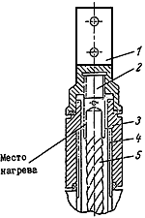

Рис.3-30. Контактный зажим ввода МТУ-120/600:
1 - контактный зажим; 2 - наконечник ввода; 3 - втулка; 4 - медная труба; 5 - отвод обмотки

У маслонаполненных вводов 110 кВ (заводской чертеж № 132-0-0) негерметичного исполнения в результате ослабления "натяга" в резьбовом соединении контактный зажим - токоведущая труба возможно образование дополнительного нагрева (рис.3-31).

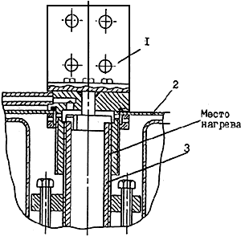

Рис.3-31. Верхний зажим ввода МВ-110/1000 (заводской чертеж № 132-0-0):
1 - контактный зажим;
2 - корпус расширителя;
3 - токоведущая труба

Аналогичный дефект конструкции имеют вводы 500 кВ, изготовленные по заводским чертежам № 179-0-0 и № 206-0-0 (рис.3-32). Маслобарьерные вводы 220 кВ (заводской чертеж № 200-0-0) выпуска до 1968 г. имеют внутри расширителя токоведущие гибкие связи, соединяющие контактный зажим ввода с токоведущей трубой (рис.3-33). Ослабление болтовых соединений этого контактного узла приводило к повреждениям вводов в результате перегорания гибких связей. При ИК-диагностике маслонаполненных вводов указанных выше конструктивных исполнений необходимо оценивать значения температурных градиентов как на контактном зажиме, так и на поверхности корпуса маслорасширителей.

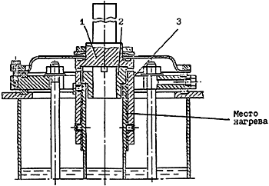

Рис.3-32. Верхний зажим ввода 220 кВ:
1 - контактный наконечник;
2 - втулка;
3 - токоведущая труба

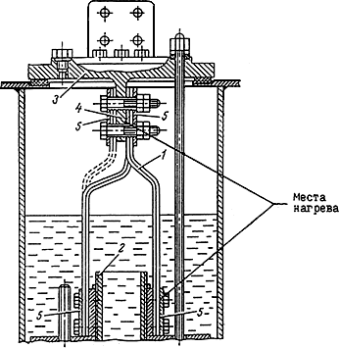

Рис.3-33. Контактный узел ввода 220 кВ:
1 - гибкая скоба; 2 - токоведущая труба; 3 - диск; 4 - лопатка диска; 5 - коробчатая шайба

Г. Понижение уровня масла во вводах.
В 1994 г. в Кузбассэнерго при ИК-диагностике мощного автотрансформатора был выявлен ввод 500 кВ ГБМТ-500/1600 (заводской чертеж № 247.800.011) с пониженным уровнем масла в фарфоровой покрышке. По ряду причин утечка масла через нижнее уплотнение ввода не была зафиксирована по манометру.
Критерием выявления подобной неисправности может служить характер изменения температурных градиентов по высоте ввода.
При наличии во вводе полного объема масла имеет место плавное снижение температурных градиентов от бака трансформатора к расширителю ввода (рис.3-34, кривая А).

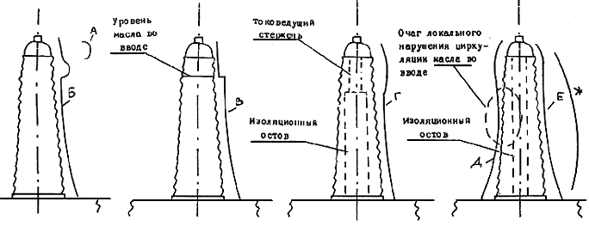

Рис.3-34. Характер распределения температуры по высоте маслонаполненного ввода при:
А - наличии к.з. контура в маслорасширителе; Б - нагреве внутренних контактных соединений; В - пониженном уровне масла во вводе; Г - оголенном токоведущем стержне в верхней части ввода; Д - нарушении циркуляции масла во вводе (разбухание бумажной оплетки, шламообразование и т.п.); Е - нанесении бумажной изоляции по всей высоте токоведущего стержня; Ж - увлажнении верхней части изоляционного остова и повышенных диэлектрических потерях

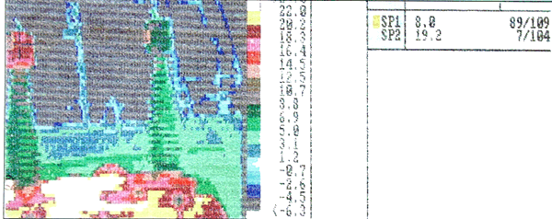

Нагрев маслорасширителя герметичного ввода ГБМТ-220/2000 в образования короткозамкнутого контура в сильфонном устройстве

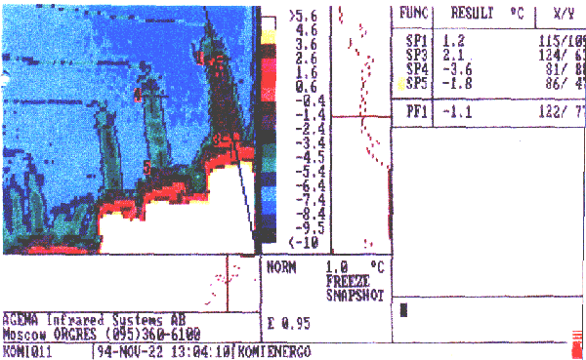

Термограмма негерметичного маслонаполненного вода 110 кВ MB:
1,3 - температурные градиенты соответственно в верхней (1,2 °С) и нижней (2,1 °С) частях ввода; 4,5 - то же (-3,6 °С) и (-1,8 °С) для исправного ввода. Справа на термограмме показан термопрофиль дефектного ввода

При пониженном уровне масла во вводе зависимость T = f (h) резко изменяется на уровне столба масла во вводе.
Д. Увлажнение верхней части остова ввода.
При нарушении герметизации элементов маслорасширителя негерметичного ввода внутрь последнего может проникнуть влага, которая в последующем вызовет увлажнение верхней части бумажного остова ввода с протеканием тока утечки, образованием проводящих "дорожек", их нагревом и т.п. На определенном этапе развития этого процесса можно выявить очаг возникновения частичного разряда внутри ввода по характеру аномального нагрева на поверхности фарфоровой покрышки.

Конденсаторы связи и делительные
Конденсаторы связи и делительные конденсаторы воздушных выключателей являются герметичной конструкцией и представляют собой наборы конденсаторных секций, соединенных последовательно-параллельно, уложенных в фарфоровую покрышку и залитых специальным маслом.
Отбраковка конденсаторов в эксплуатации по результатам измерения tgδ производится крайне редко.
В принципе измерение tgδ у конденсаторов целесообразно осуществлять лишь по результатам ИК-контроля.
Последнее обусловлено достаточно высокой емкостью конденсаторов, что вызывает при увеличении их tgδ достаточно высокие температуры на поверхности фарфоровых покрышек.

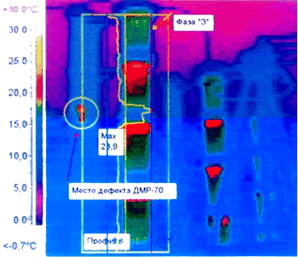

Трансформаторы этого типа состоят из четырех установленных в колонку элементов, каждый из которых зашунтирован конденсатором ДМР-70. На термограмме видно, что второй элемент конденсатора сверху имеет внутри секцию с повышенными диэлектрическими потерями, что подтверждает построенный термопрофиль.
Термограмма трансформатора напряжения НКФ-400

Расчеты показывают, что в среднем увеличение tgδ на 0,1% вызывает повышение температуры на поверхности фарфоровой покрышки конденсатора на 2-3 °С.

Элементы БСК
Возможными дефектами конденсаторных батарей могут быть: пробой секции элементов, увеличение tgδ их внутренней изоляции, чрезмерный нагрев соединительных проводников.
В первом случае происходит перегорание защитных плавких вставок и отключение конденсатора.
При инфракрасном контроле такой конденсатор будет иметь температуру, по существу не отличающуюся от температуры окружающей среды. Увеличение tgδ внутренней изоляции элемента конденсатора приведет к резкому росту его температуры, поэтому на экране тепловизора такой элемент будет выглядеть значительно ярче остальных.
В ряде случаев ввиду дефицита конденсаторов в фазах БСК используются конденсаторы разной емкости, что вызывает перераспределение напряжения между конденсаторами фазы. Последнее вызывает дополнительный нагрев перегруженных по напряжению конденсаторов.
Сказанное должно учитываться при ИК-контроле конденсаторов БСК. Сложность инфракрасного обследования элементов конденсаторных батарей заключается в необходимости диагностирования большого количества элементов (несколько тысяч штук), расположенных к тому же на разных ярусах и рядах. Поэтому инфракрасный контроль должен использоваться лишь в качестве вспомогательного для суждения о состоянии элементов батарей и контактных соединений проводников, подсоединенных к ним, для определения объема ремонтных работ.
Дальнейший контроль проводится на отключенной батарее с помощью традиционных методов.

Вентильные разрядники
Как известно, наиболее распространенными типами вентильных разрядников, предназначенных для установки в ОРУ, являются:
- разрядники серии РВС на номинальное напряжение 15; 20; 35; 110; 150 и 220 кВ для защиты оборудования с испытательным напряжением по ГОСТ 1516-60;
- разрядники серии РВМГ с магнитным гашением дуги на номинальное напряжение 110-500 кВ для защиты оборудования с пониженными относительно ГОСТ 1516-60 испытательными напряжениями;
- разрядники серии РВМК комбинированные на номинальное напряжение 330 и 500 кВ для защиты оборудования от грозовых и внутренних перенапряжений.

Вентильные разрядники серии РВС
На напряжение 110, 150 и 220 кВ в качестве основного комплектующего элемента ранее применялся элемент РВС-30 (рис.3-35), а с 1960 г. - РВС-33.

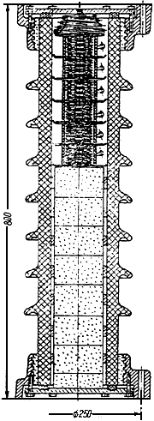

Рис.3-35. Элемент разрядника РВС-30
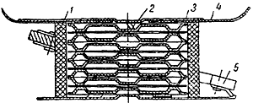

Рис. Комплект искровых промежутков:
1 - изолирующий цилиндр; 2 - единичный искровой промежуток; 3 - пружинящие крышки;
4 - фиксатор; 5 - шунтирующие сопротивления

Стандартные элементы разрядников серии РВС на разные номинальные напряжения аналогичны по конструкции и различаются лишь высотой фарфоровых кожухов, количеством искровых промежутков и дисков рабочих резисторов. Элемент разрядника состоит из фарфорового кожуха с металлическими фланцами и размещенных во внутренней полости кожуха стандартных блоков искровых промежутков и колонки рабочих резисторов.
Стандартный блок искровых промежутков состоит из фарфорового цилиндра с размещенными в нем четырьмя единичными искровыми промежутками, каждый из которых состоит из двух электродов и одной миканитовой шайбы.
Снаружи фарфорового цилиндра размещены два керамических подковообразных резистора, которые предназначены для выравнивания напряжения по последовательно соединенным блокам единичных искровых промежутков.
В разрядниках серий РВС-35 и РВС-33 блоки искровых промежутков расположены в верхней части разрядников, а в разрядниках РВС-35 (рис.3-36) как в верхней, так и нижней частях фарфорового кожуха.

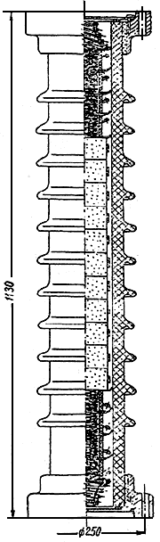

Рис.3-36. Элемент разрядника РВС-35

Вентильные разрядники РВС 110-220 кВ до 1965 г. монтировались в одну колонку с использованием фарфоровых оттяжек для обеспечения механической прочности последней (рис.3-37).

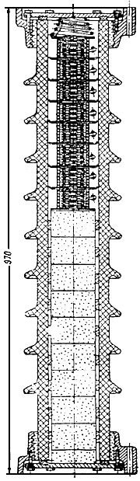

Рис.3-37. Элемент разрядника РВС-110-220

С 1965 г. элементы разрядников размещаются в виде двух колонок: элементы первой колонки устанавливаются на изолированном от земли и жестко закрепленном основании, а элементы второй колонки - на опорно-стержневом изоляторе на 110 кВ, на верхнем из них крепится экранирующее кольцо.

Вентильные разрядники серии РВМГ
Разрядники серии РВМГ комплектуются из унифицированных элементов:
РВМГ-110 из трех элементов, РВМГ-150 - из четырех, РВМГ-220 - из шести, РВМГ-330 - из восьми, РВМГ-500 - из двенадцати элементов.
Каждый элемент состоит из блока с двадцатью искровыми промежутками с шунтирующими резисторами, расположенными в средней части фарфорового корпуса, (рис.3-38) и рабочих резисторов, размещенных в его верхней и нижней частях.

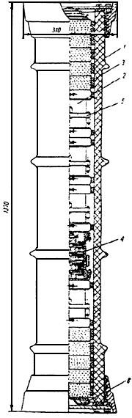

Рис.3-38. Рабочий элемент разрядника серии РВМГ:
1 - фарфоровый кожух; 2 - блок с искровыми промежутками; 3 - диск рабочего сопротивления; 4 - магнитный искровой промежуток; 5 - шунтирующее сопротивление;
6 - влаговпитывающий элемент

В зависимости от года выпуска элементы разрядников на 110-220 кВ монтировались в одну или две колонки.
Разрядники РВМГ на 330 и 500 кВ устанавливаются в виде двухэтажной конструкции, в которой элементы разрядников подвешиваются между колоннами опорно-стержневых изоляторов по спиральной линии.

Вентильные разрядники серии РВМК
Вентильные разрядники комплектуются из элементов трех типов:
- основных (рис.3-39), содержащих искровые промежутки с шунтирующими резисторами, а также рабочие резисторы;
- вентильных (рис.3-40), содержащих только рабочие резисторы;
- искровых (рис.3-41), заполненных только искровыми промежутками с шунтирующими резисторами.

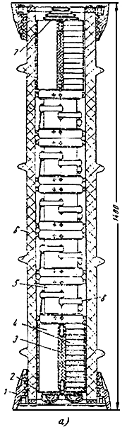

Рис.3-39. Основной элемент разрядника серии РВМК:
а - разрез; б- блок рабочего сопротивления в разрезе; 1 - фланец; 2 - влаговпитывающий элемент; 3 - скрепляющий шток; 4 - блок с рабочими сопротивлениями; 5 - блок с магнитными искровыми промежутками; 6- фарфоровая покрышка; 7 - пружина; 8 - нелинейные шунтирующие сопротивления

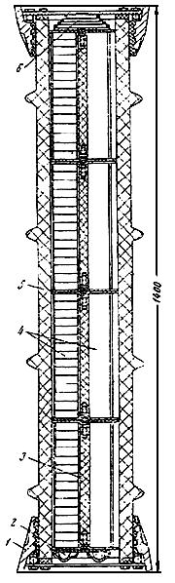

Рис.3-40. Вентильный элемент разрядника серии РВМК:
1 - фланец; 2 - влаговпитывающий элемент; 3 -скрепляющий шток; 4 - блок рабочих сопротивлений; 5 - фарфоровая покрышка; 6 - пружина

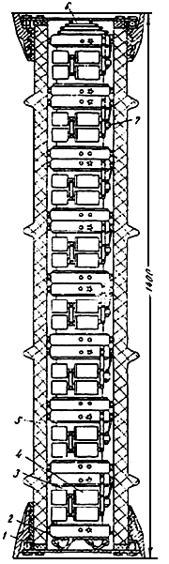

Рис.3-41. Искровой элемент разрядника серии РВМК:
1 - фланец; 2 - влаговпитывающий элемент; 3 - блок с магнитными искровыми промежутками; 4 - конденсатор; 5 - фарфоровая покрышка; 6 - пружина; 7 - линейное шунтирующее сопротивление

Сборка элементов разрядника РВМК должна осуществляться в точном соответствии со схемой, приведенной на рис.3-42.

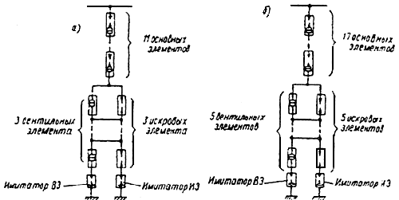

Рис.3-42. Схема соединения рабочих элементов в комбинированном разряднике:
а - разрядник РВМК-330; б - разрядник РВМК-500

Чтобы избежать ошибок при монтаже, фланцы элементов окрашиваются в разные цвета: основные элементы - в серый цвет, искровые - в красный, вентильные - в черный.

Методика ИК-контроля
За последние годы для оценки состояния вентильных разрядников стал широко применяться инфракрасный метод диагностики, позволяющий контролировать исправность шунтирующих резисторов и искровых промежутков, герметизацию элементов, степень равномерности распределения рабочего напряжения по элементам разрядников.
Большая работа по разработке методики инфракрасного контроля вентильных разрядников была проведена в Свердловэнерго, Ленэнерго, Донбассэнерго. В Свердловэнерго были проведены эксперименты по сравнению эффективности инфракрасного метода контроля вентильных разрядников РВМГ-220 и РВС-110 с помощью тепловизора и проведенных на обесточенных разрядниках традиционных методов контроля.
Эксперименты, проведенные в Ленэнерго, показали возможность оценки распределения напряжения по элементам разрядников путем дистанционного измерения температуры на их поверхности с помощью тепловизора.
С этой целью с помощью тепловизора определяется превышение температуры каждого элемента над температурой окружающей среды (Δt_{п}) и рассчитывается значение напряжения на каждом элементе по формуле
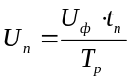,
где U_{п} - напряжение на элементе разрядника, кВ;
U_{ф} - фазное напряжение, приложенное к разряднику, кВ;
T_{p} - сумма превышений температуры на всех элементах фазы разрядника (ΣΔt_{п}), °С.
Измерение температур с помощью высокочувствительного тепловизора, имеющего разрешающую способность порядка 0,1 °С, позволяет выявить дефект в разряднике и связанное с этим изменение распределения напряжения по его элементам. Представляется возможным при вводе вентильного разрядника в работу после монтажа или ремонта со сменой элемента оценить правильность выбора его и комплектации разрядника, а также влияние окружающих предметов (аппараты, порталы и т.п.) на изменение емкостных связей разрядника и тем самым на соответствие заводской вольт-секундной характеристики фактической.
В Донбассэнерго была сделана попытка разработки критериев оценки состояния вентильных разрядников серии РВС.
При инфракрасном контроле сравнивались температуры соответствующих элементов разных фаз разрядников и элементов одной фазы. Было отмечено, что в разряднике, не имеющем дефектов, нижняя часть элементов имеет температуру окружающей среды. Признаками исправного состояния вентильного разрядника с шунтирующими резисторами являются:
- верхние элементы в месте расположения шунтирующих резисторов нагреваются одинаково во всех фазах;
- распределение температуры по элементам фазы разрядника практически одинаково, а для многоэлементных разрядников может наблюдаться тенденция плавного снижения температуры нагрева шунтирующих резисторов элементов начиная с верхнего (рис.3-43).

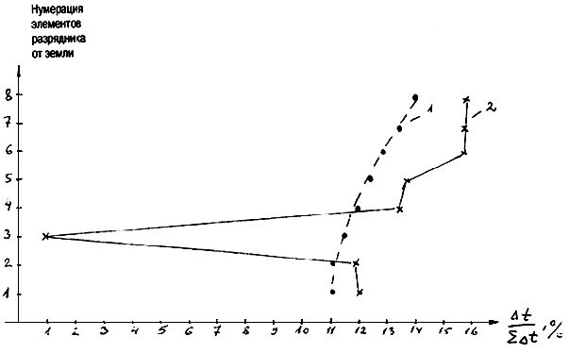

Рис.3-43. Распределение температуры по элементам разрядника РВМГ-330:
1 - при исправных элементах; 2 - при дефектном (№ 3) элементе

Замыкание искровых промежутков в элементах разрядника вызывает закорачивание их шунтирующих резисторов.
При этом сопротивление элемента и всей фазы разрядника уменьшается, а ток проводимости увеличивается и сильнее нагревает незакороченные шунтирующие резисторы. Анализ термограмм элементов разрядников РВС, имевших замкнутые искровые промежутки, показал, что:
- распределение температур по поверхности дефектного элемента и их значение зависит от числа и месторасположения замкнутых искровых промежутков;
- в дефектной фазе разрядника происходит более сильный нагрев исправных элементов по сравнению с поврежденным;
- в дефектной фазе разрядника нагрев элементов выше, нежели у идентичных исправной фазы.
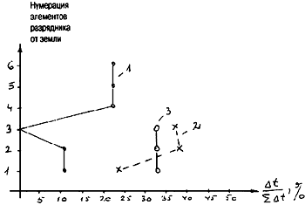

Распределение температуры по элементам разрядников РВМГ-220 (1) и РВС-110 (2), по фазам с дефектными элементами, РВС-110 (3) с исправными элементами

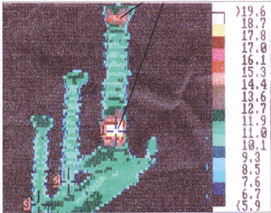

Термограмма трех фаз разрядника РВС-35

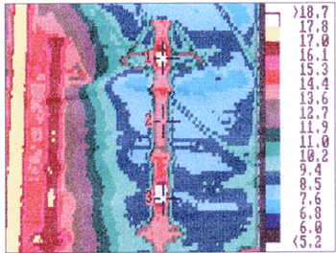

Термограмма фазы разрядника со средним дефектным элементом
Температура в точках: 1 - 18,6 °С;
2 - 14,2 °C;
3 - 18,7 °С

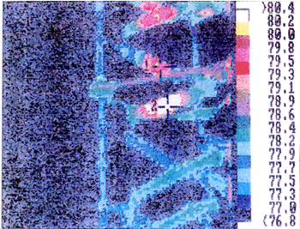

Фрагмент термограммы вентильного разрядника РВМК-330
Температура в точках: 1 - исправный элемент; 2 - дефектный элемент

При обрыве шунтирующего резистора в элементе последний имеет более низкую температуру по сравнению с соответствующими элементами остальных фаз разрядника.
При наличии в фазе разрядника элемента, имеющего обрыв шунтирующего резистора, наблюдается более интенсивный нагрев других элементов этой фазы разрядника.
В настоящее время при проведении инфракрасного контроля вентильных разрядников с шунтирующими резисторами и оценки их состояния исходят из следующих соображений:
- контроль осуществляется не ранее чем через 6-8 ч после постановки разрядника под напряжение;
- измерения температуры на поверхности элементов должны сравниваться как пофазно, так и в пределах одной фазы.
Если разница температур нагрева элементов одной фазы не превышает 0,5-5 °С в зависимости от количества элементов в разряднике, то его можно считать исправным.
Инфракрасный контроль вентильных разрядников следует производить при положительной температуре окружающего воздуха, после дождя, при повышенной влажности воздуха.
Измерение температуры на поверхности фарфоровой покрышки элемента разрядника необходимо осуществлять в местах размещения блоков с искровыми промежутками и шунтирующими резисторами, для чего следует учитывать конструктивные особенности разрядников.
При ИК-контроле разрядников серии РВМК измерение температур на поверхности фарфоровых покрышек производится у основного элемента, в зоне между рабочими резисторами и у искрового элемента по всей его высоте.
В тех случаях, когда по результатам ИК-контроля вентильных разрядников 35 кВ и выше с шунтирующими резисторами делается вывод о наличии у них дефекта, рекомендуется дополнительная проверка его состояния путем измерения тока проводимости под рабочим напряжением или традиционными способами. Если тепловизор обеспечивает получение термограммы, то последняя прикладывается к протоколу ИК-контроля вентильного разрядника. Абсолютные значения температур шунтирующих резисторов элементов разрядника зависят от температуры окружающего воздуха, причем зависимость эта нелинейная.

Ограничители перенапряжений
Ограничители перенапряжений серий ОПН и ОПНИ изготовляются на номинальное, напряжение 110-500 кВ Корниловским фарфоровым заводом (бывший завод "Пролетарий"), Великолукским заводом ВВА, в небольших количествах московским Всесоюзным энергетическим институтом (ВЭИ) и другими фирмами.
В зависимости от изготовителя ОПН имеют разное конструктивное исполнение и технологию производства.
Так, ОПН-110 кВ Корниловского фарфорового завода состоят из большого количества (около 500 штук) последовательно-параллельно соединенных высоконелинейных варисторов диаметром 28 мм, помещенных в фарфоровую покрышку, засыпанную кварцевым песком (рис.3-44).

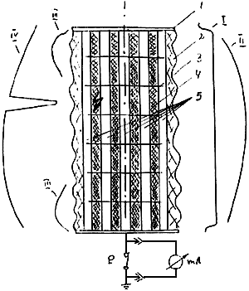

I - нормальное распределение температуры по высоте покрышки ОПН;
II - примерный характер изменения температуры по высоте покрышки ОПН при общем увлажнении кварцевого наполнителя;
III - локальное увлажнение кварцевого наполнителя при нарушении герметизации ОПН;
IV - примерный характер изменения температуры по высоте покрышки ОПН при общем увлажнении кварцевого наполнителя и пробое варистора

Рис.3-44. Конструктивное исполнение ограничителя перенапряжений 110 кВ Корниловского фарфорового завода:
1 - верхний металлический фланец; 2 - покрышка; 3 - металлическая перемычка между ярусами варисторов; 4 - столб варисторов; 5 - кварцевый заполнитель

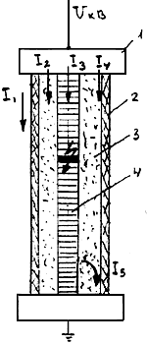

Схема протекания токов утечки в элементе ОПН:
1 - фланец; 2 - изоляционная покрышка; 3 - кварцевый песок; 4 - варисторы;
I₁ - ток, протекающий по наружной поверхности покрышки;
I₂ - ток, протекающий через кварцевый песок;
I₃ - ток, протекающий через варисторы;
I₄ - ток, протекающий по внутренней поверхности покрышки;
I₅ - ток, протекающий в локальном объеме, при нарушении герметизации фланцевого соединения и местном увлажнении кварцевого песка

Оценка состояния элемента ОПН при тепловизионном контроле:
1. Исправное состояние элемента ОПН.
Токи I₁, I₂, I₄, I₅ отсутствуют или практически малы. Нагрев по высоте элемента ОПН в результате протекания тока I₃ небольшой и равномерен (рис.3-44, кривая I).
2. Увлажнение элемента ОПН:
а) увлажнение кварцевого песка.
В этом случае нагрев определяется током утечки I₂ (рис.3-44-II). Распределение температуры по высоте элемента при общем увлажнении песка (заполнение элемента ОПН на заводе непросушенным песком) повторяет кривую I, но имеет более высокие температурные градиенты.
При увлажнении песка в эксплуатации в результате нарушения герметичности фланцев в местах "подсосов" влажного воздуха могут наблюдаться "всплески" температуры;
б) в начальной стадии нарушения герметичности фланца ОПН в этом месте будет наблюдаться аномальное повышение температуры (рис.3-44, кривая III);
в) в элементе ОПН без наполнителя (кварцевого песка) при нарушении герметичности будет оказывать влияние на значение температуры нагрева величина тока I₄.
3. Пробой варисторов элемента ОПН.
При пробое варисторов равномерность распределения температуры по высоте ОПН нарушается, имеет место резкий "провал" температуры в месте пробитого варистора (рис.3-44, кривая IV).

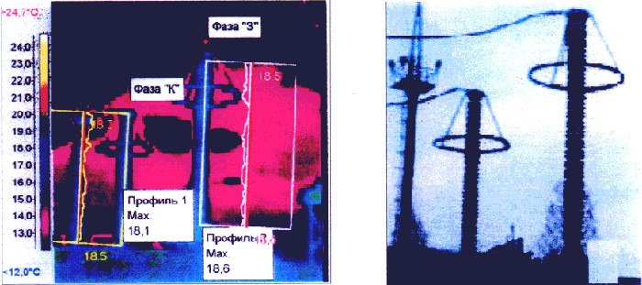

Нормальное распределение температуры по высоте элементов двух фаз ОПН-220 кВ (термопрофили 1 и 2 фаз "К" и "З")

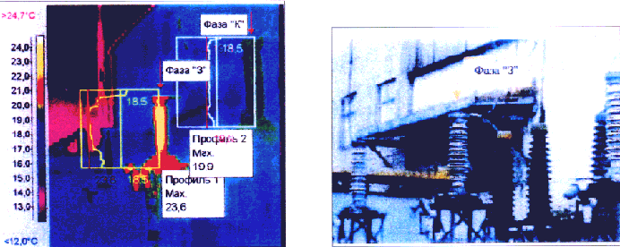

Нормальное распределение температуры по высоте элемента ОПН-110 кВ фазы "К" и увлажнение кварцевого песка в элементе фазы "З" (термопрофили 2 и 1)

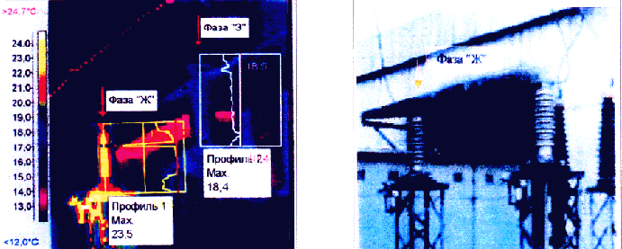

Нормальное распределение температуры по высоте элемента фазы "З" ОПН-110 кВ и увлажнение кварцевого песка с пробоем варисторов фазы "Ж" (термопрофили соответственно 2 и 1)

ОПН-110 кВ производства ВЭИ выполнены на варисторах диаметром 60 мм. ОПН состоят из шести заключенных в полимерную оболочку блоков варисторов, соединенных последовательно и установленных в изоляционной трубе. Последняя размещается в покрышке из силикона.
Как известно, традиционный контроль ОПН осуществляется перед их включением путем измерения сопротивления мегаомметром и токов проводимости.
В процессе эксплуатации производится измерение под рабочим напряжением тока проводимости с помощью переносного прибора. В качестве браковочных параметров заводами-изготовителями установлены граничные допустимые значения изменений тока проводимости.
Неисправностями ОПН могут быть:
нарушения герметичности, увлажнение кварцевого песка, увлажнение поверхности или пробой отдельных варисторов, их смещение и т.п.
Не все из указанных дефектов могут быть выявлены путем измерения в эксплуатации тока проводимости, которое требует нахождения вблизи ОПН, что не всегда безопасно для персонала.
С помощью тепловизора, если указанные выше явления связаны с тепловыми процессами, они достаточно надежно фиксируются по появлению температурных аномалий на поверхности покрышки ОПН.
При ИК-контроле ОПН рекомендуется фиксировать значения температуры по высоте и периметру покрышки, выявлять и оценивать температурные аномалии. Так, при отсыревании кварцевого песка теплопроводность его будет лучше, нежели у сухого, температурная аномалия в наибольшей степени проявится в нижней части покрышки ОПН. Выход из строя отдельных варисторов приведет к более интенсивному нагреву других варисторов в этом столбе, что проявится в виде "теплового" пятна на поверхности покрышки.

Маслонаполненные трансформаторы напряжения
Трансформаторы напряжения (ТН) серии НКФ выполнены по так называемой каскадной схеме с соединением средней точки обмотки ВН с магнитопроводом, размещением катушек этой обмотки на разных стержнях магнитопровода и последовательным соединением катушек (рис.3-45).

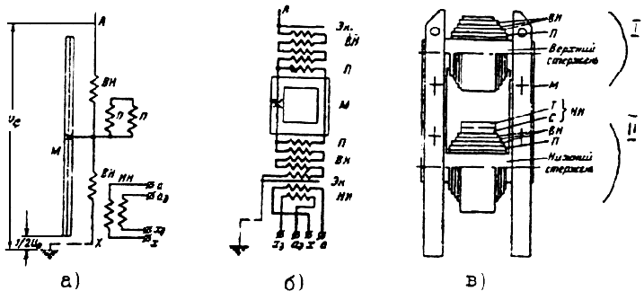

Рис.3-45. Трансформаторы напряжения 110 кВ:
а - принципиальная схема; б - развернутая схема; в - расположение обмоток на магнитопроводе
ВН - первичная обмотка; НН - вторичные обмотки; С - основная обмотка (концы а-х);
Т - дополнительная (концы а_{д}-х_{д}); П - выравнивающая обмотка; Э_{к} - электростатический экран; М - магнитопровод

При нагрузке по обмотке П циркулирует ток, уменьшающий э.д.с. рассеяния, поскольку вторичные обмотки находятся на одном нижнем стержне магнитопровода, а первичная - на обоих.
Возможные причины аномального нагрева:
- горячекатаная сталь;
- шихтовка магнитопровода листами стали с поперечной прокаткой;
- витковые замыкания;
- увлажнение изоляции обмоток.
I - локальный нагрев на поверхности покрышки ТН при витковом замыкании в обмотке ВН верхнего сердечника магнитопровода;
II - то же при витковом замыкании в обмотках ВН или НН нижнего сердечника магнитопровода

Для выравнивания поровну нагрузки и напряжения на катушках ВН предназначена выравнивающая короткозамкнутая обмотка П. Причинами повреждения ТН в эксплуатации могут быть: феррорезонансные перенапряжения, витковые замыкания в выравнивающих и связующих обмотках, попадание влаги и др.
Поскольку ТН этой серии работают в режиме насыщения, при ИК-контроле наблюдается нагрев фарфоровой покрышки по всей ее высоте, особенно в местах расположения связующих обмоток.
Наблюдаемые в ряде случаев повышенные перегревы ТН могут быть обусловлены следующими причинами:
- витковыми замыканиями в обмотках;
- дополнительными потерями в стали магнитопроводов;
- некачественной пайкой обмоток и экранов и др.
При выявлении фазы ТН с повышенной по сравнению с другими фазами нагревом целесообразно, выведя ТН из работы, измерить ток холостого хода, сопротивление постоянному току обмотки ВН (которое должно находиться в пределах 4680±10% Ом), сопоставить заводские номера и год выпуска фаз.
Если ток холостого хода повышен, возможно применение при сборке ТН горячекатаной стали (характерно для ТН старых исполнений) или шихтовки магнитопровода пластинами, нарезанными поперек проката листа.
При несоответствии сопротивления постоянному току приведенному выше значению, рекомендуется повторить это измерение для каждой катушки обмотки ВН отдельно. Последнее обусловлено тем, что, хотя нормативами завода-изготовителя оговаривается необходимость применения для намотки катушек ВН провода диаметром 0,25 мм, в отдельных случаях для этой цели использовался провод диаметром 0,20 мм.

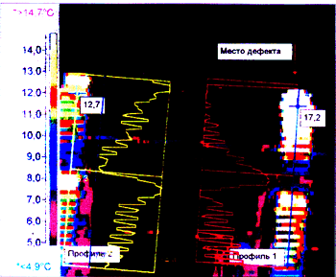

Для каждой из фаз приведены термопрофили распределения температуры по высоте элемента ТН.
Для левой фазы характер изменения температуры по высоте каждого элемента практически одинаков: имеет место постепенное повышение температуры по высоте элемента. У правой фазы - нагрев верхней зоны верхнего элемента ТН.
Характер изменения температуры по высоте верхнего элемента показывает, что дефект находится в зоне верхнего сердечника магнитопровода ТН

Термограмма двух фаз трансформатора напряжения НКФ-220

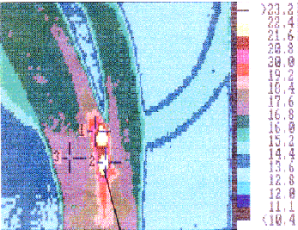

Видны очаги внутреннего разрушения (с нагревом) изоляции между фазами (зона 1). Съемка проводилась тепловизором со спектральным диапазоном 8-12 мкм.

Дефект
Термограмма сухой разделки кабеля 6 кВ

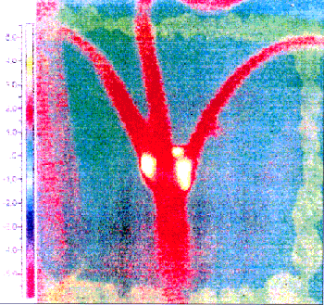

Съемка проводилась тепловизором со спектральным диапазоном 2-5 мкм, поэтому зафиксированы очаги короны в местах разделки.
Термограмма сухой кабельной разделки 6 кВ

Силовые кабельные линии
Инфракрасная диагностика силовых кабельных линий обеспечивает возможность оценки их теплового состояния, что важно при установлении наибольших токовых нагрузок кабелей (пп.5.8.2; 5.8.3 ПТЭ), решении вопроса о пожароопасности кабельных прокладок, определении их термической стойкости, оценке эффективности работы вентиляционных устройств и т.п.
Термографическая съемка силовых кабелей по их длине позволяет выявить участки с повышенными значениями tgδ, что важно для кабелей с большим перепадом высот прокладки и значительным сроком службы, а у маслонаполненных кабелей оценивать степень циркуляции масла от маслоподпитывающих устройств.
ИК-контроль позволяет выявить на начальной стадии развития очаги разрушения изоляции в сухих разделках кабелей.
Вопрос об обеспечении пожарной безопасности кабельных прокладок был детально изучен специалистами Средазтехэнерго. Было установлено, в частности, что повышение начальной температуры кабелей и окружающего воздуха приводит к уменьшению времени зажигания кабелей (при наличии пожарной опасности), увеличению размеров повреждений и скорости распространения горения.
В соответствии с руководящими материалами Главтехуправления Минэнерго СССР (изд. 1992 г.) эксплуатируемые кабельные линии должны проверяться на термическую стойкость. В этом случае с помощью тепловизора в потоке кабелей могут быть выявлены кабели с повышенной температурой нагрева.
По зафиксированной температуре нагрева оболочки кабеля с помощью специальной номограммы может быть определена температура жилы кабеля и проведен соответствующий расчет по проверке кабеля на термическую стойкость.

Высокочастотные заградители
Высокочастотные заградители, как правило, монтируются на гирляндах изоляторов к порталам подстанций 110 кВ и выше и реже устанавливаются на опорных конструкциях.
Соединения с зажимами заградителей достаточно длинных шлейфов и воздействие на последние ветровых нагрузок приводят к быстрому нарушению болтовых КС. На подстанциях ряда энергосистем снижение действия ветровых нагрузок на КС заградителей достигается путем пропускания шлейфа сквозь лодочки, гасящие вибрацию провода.
Опыт инфракрасной диагностики показывает, что при отсутствии виброгасящих устройств в заградителях периодичность контроля последних должна приниматься не реже 1-2 раз в год. Критерием оценки состояния контактных соединений в зависимости от значения токовой нагрузки может быть превышение температуры по ГОСТ 8024-90 либо значение избыточной температуры.

Контактные соединения РУ и ВЛ
Как известно, в зависимости от назначения, вида соединяемых материалов, области применения и других факторов различают: болтовые контактные соединения, сварные, паяные и выполненные обжатием (опрессованные и скрученные).
Эксплуатация контактных соединений (КС) показывает, что причинами возникновения в них дефектов могут являться:
- СВАРНЫЕ КС -
В контактных соединениях, выполненных сваркой: отклонения от заданных параметров, подрезы, пузыри, каверны, непровары, наплывы, трещины, шлаковые и газовые включения (раковины), незаделанные кратеры, пережог проволок жилы, несоосность соединенных проводников, неправильный выбор наконечников, отсутствие защитных покрытий на соединениях и т.п.
Применяемая в настоящее время технология термической сварки не обеспечивает надежную работу сварных соединителей проводов больших сечений - 240 мм² и более (Л.13).
Это связано с тем, что из-за недостаточного разогрева в процессе сварки соединяемых проводов и неравномерного сближения их концов происходит пережог наружных повивов проводов, непровар, в месте сварки появляются усадочные раковины и шлаки. В результате снижается механическая прочность сварного соединения, приводящая при механических нагрузках менее расчетных к обрыву (перегоранию) провода в петле анкерной опоры.
В 1993 г. дефекты сварки в петлях анкерных опор приводили к аварийным отключениям двух ВЛ 110 кВ с проводом АС-120 (срок службы сварного соединения - 5 лет), ВЛ 110 кВ с проводом АСК-185 со сроком службы 1 год и других линий.
Если в сварном соединении происходит обрыв отдельных проводников провода, то это приводит к повышению переходного сопротивления контакта и его температуры. Скорость развития дефекта в этом случае будет существенно зависеть от ряда факторов: значения тока нагрузки, тяжения провода, ветровых и вибрационных воздействий и т.п.

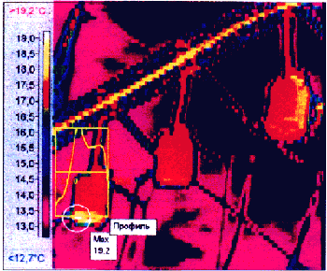

Термопрофиль показывает характер изменения температуры в зоне подсоединения ошиновки к выводу заградителя

Нагрев нижнего контактного соединения в/ч заградителя

Вопрос, который оставался открытым, определялся характером зависимости температуры контакта от значения активного сечения провода. В целях оценки эффективности инфракрасного контроля сварных КС в предприятии Южтехэнерго были проведены эксперименты на сварном КС, а также целом проводе при имитации в них дефектов. Моделирование дефектов КС и провода АС-150/24 (26 алюминиевых проводников и семь стальных, I_{max} = 450 А) выполнялось следующим образом:
- на КС, выполненном сваркой, около места сварки делался узкий (5 мм) пропил нескольких алюминиевых проводников, а чтобы избежать расплетения жил и тем самым изменения сопротивления провода, вблизи дефекта на провод в нескольких местах были наложены бандажи из алюминиевой проволоки.
В сварном КС, а также в провод были заложены термопары.
Эксперименты проводились в закрытом помещении, при скорости ветра не более 0,2 м/с, при токовых нагрузках до 520 А.
На основании проведенных экспериментов были сделаны выводы (рис.3-45а):
- уменьшение активного сечения провода на 20-25% за счет обрыва отдельных проводников может быть не выявлено при проведении ИК-контроля с вертолета, что связано с малым коэффициентом излучения провода, удаленностью тепловизора от трассы на 50 - 80 м, влиянием ветра, солнечной радиацией и другими факторами;
- при отбраковке дефектных контактных соединений, выполненных сваркой, с помощью тепловизора или пирометра необходимо иметь в виду, что скорость развития дефекта этих соединений намного выше, чем у болтовых контактных соединений с нажатием;
- дефекты контактных соединений, выполненных сваркой при избыточной температуре порядка 5 °С, выявленные тепловизором при обследовании с вертолета ВЛ, необходимо классифицировать как опасные.

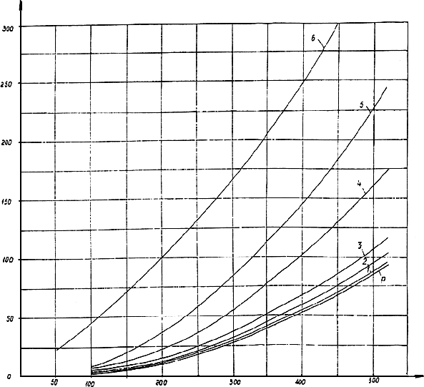

Рис.3-45а. Зависимость температуры нагрева сварного соединителя от характера имеющегося в нем дефекта:
P - температура нагрева реперной точки (точки на проводе на расстоянии 1 м от сварного соединителя);
1, 2, 3, 4, 5, 6 - температуры нагрева сварного соединителя от его дефектности (обрыв соответственно 4; 8; 13; 17; 21; 25 жил провода в месте сварки)

- ОПРЕССОВАННЫЕ КС -
В контактных соединениях, выполненных опрессовкой, наблюдается неправильный подбор наконечников или гильз, неполный ввод жилы в наконечник, недостаточная степень опрессовки, смещение стального сердечника в соединителе провода и т.п. Как известно, одним из способов контроля опрессованных соединителей является измерение их сопротивления постоянному току.
Опрессованный соединитель считается пригодным к эксплуатации, если сопротивление постоянному току соединителя превышает не более чем в 1,2 раза сопротивление целого участка провода той же длины.
Практика эксплуатации показывает, что подобная оценка вновь опрессованных соединителей не характеризует в достаточной степени их состояние. С целью определения эффективности этого метода контроля качества монтажа опрессованных соединителей производилось измерение сопротивления постоянному току зажимов НАС-480-1А, ОА-400-2А и АЧА-400-3А в процессе их опрессования.
На рис.3-46 показан характер изменения сопротивления постоянному току нескольких из измеренных соединителей НАС-480-1А в процессе опрессования натяжной части алюминиевого корпуса зажима.

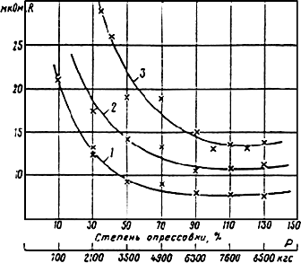

Первоначально сопротивление быстро падает, но с увеличением давления стабилизируется и изменяется незначительно.
Для многопроволочных проводов это объясняется уплотнением проводников в наконечнике и увеличением числа площадок контактирования внутри последнего.

Рис.3-46. Зависимость контактного сопротивления от давления и степени опрессовки:
1 - с зачисткой и смазкой контактных поверхностей; 2 - без зачистки и смазки;
3 - с уменьшенной контактной поверхностью

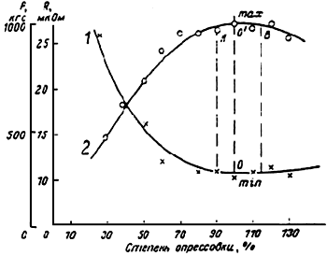

Зависимость контактного сопротивления (1) и механической прочности (2) соединения от степени опрессовки.
Рабочая зона опрессовки определяется участком АВ, где значение механической прочности приближается к прочности целого участка провода.

Давление, развиваемое гидравлическим прессом, и длина матрицы позволяли производить опрессование натяжной части соединителя в восемь приемов. Полученные результаты показывают, что сопротивление постоянному току соединителя мало изменяется в процессе опрессования.
Сопротивление ряда соединителей уже после одного-двух обжимов матрицей по длине практически не отличается от сопротивления целого участка провода. Аналогичный характер изменения сопротивления постоянному току в процессе опрессования наблюдается также у соединителей ОА-400-2А и АЧА-400-3А.
Незначительный характер изменения переходного сопротивления КС в процессе их опрессования, а также связанное с этим малое тепловыделение в КС показывает на недостаточную эффективность выявления в них дефектов непосредственно после монтажа с помощью приборов инфракрасной техники.
В процессе эксплуатации опрессованных КС наличие в них дефектов будет способствовать более интенсивному образованию окисных пленок с повышением переходного сопротивления и появлению локальных нагревов.
Поэтому можно считать, что ИК-контроль новых опрессованных КС не позволяет выявлять дефекты опрессовки и должен проводиться для соединителей, проработавших в эксплуатации определенный срок (1 год и более).
- БОЛТОВЫЕ КС -
КС, выполненные с помощью болтов, чаще всего имеют дефекты из-за отсутствия шайб при соединении медной жилы с плоским выводом из меди или сплава алюминия, отсутствия тарельчатых пружин, непосредственного подсоединения алюминиевого наконечника к медным выводам оборудования в помещениях с агрессивной или влажной средой, в результате недостаточного усилия затяжки болтов и др. Болтовые КС алюминиевых шин на большие токи (3000 А и выше) имеют недостаточную стабильность в эксплуатации.
Если контактные соединения на токи до 1500 А требуют подтяжки болтов один раз в 1-2 года, то аналогичные соединения на токи 3000 А и выше нуждаются в ежегодной переборке с непременной зачисткой контактных поверхностей.
Необходимость в такой операции связана с тем, что в многоамперных шинопроводах (сборные шины электростанций и т.п.), выполненных из алюминия, более интенсивно протекает процесс образования окисных пленок на поверхности контактных соединений.
Процессу образования окисных пленок на поверхности болтовых контактных соединений способствуют различные температурные коэффициенты линейного расширения стальных болтов и алюминиевой шины.
Поэтому при прохождении по шинопроводу тока КЗ, работе его с переменной токовой нагрузкой, наличии в нем при большой протяженности вибрационных воздействий происходит деформация (уплотнение) контактной поверхности алюминиевой шины.
В этом случае усилие, стягивающее две контактные поверхности ошиновки, ослабевает, имевшийся между ними слой смазки испаряется и т.п. В результате образования окисных пленок площадь соприкосновения контактов, т.е. число и величина контактных площадок (точек), через которые проходит ток, уменьшается, и вместе с тем увеличивается плотность тока в них, она может достигать тысяч ампер на квадратный сантиметр, вследствие чего сильно растет нагрев этих точек.
Температура последней точки достигает температуры плавления материала контакта, и между контактными поверхностями образуется капля жидкого металла. Температура последней, повышаясь, доходит до кипения, пространство вокруг контактного соединения ионизируется с возможностью образования многофазного замыкания в РУ.
Под действием магнитных сил дуга может перемещаться вдоль шин РУ со всеми вытекающими отсюда последствиями.
Опыт эксплуатации показывает, что наряду с многоамперными шинопроводами недостаточной надежностью обладают одноболтовые КС. Последние в соответствии с ГОСТ 21242-75 допускаются к применению на номинальный ток до 1000 А, однако повреждаются уже при токах 400-630 А. Повышение надежности одноболтовых КС требует принятия ряда технических мероприятий по стабилизации их электрического сопротивления.
Процесс развития дефекта в болтовом контактном соединении, как правило, протекает достаточно длительно и зависит от ряда факторов: тока нагрузки, режима работы (стабильная нагрузка или переменная), воздействия химических реагентов, ветровых нагрузок, усилий затяжки болтов, наличия стабилизации давления контактов и др.
В качестве иллюстрации на рис.3-47 показана зависимость переходного сопротивления болтового контактного соединения от продолжительности токовой нагрузки.

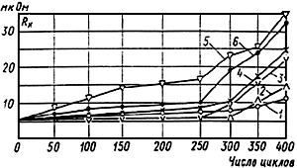

Рис.3-47. Изменение переходного сопротивления болтовых контактных соединений при долговременных испытаниях:
1 - тарельчатые пружины; 2 - болты из сплава Д16; 3 - пружинистые шайбы; 4 - болты с эластичной головкой; 5 - пакет стальных шайб; 6 - соединения без стабилизирующих средств

График 6 показывает на постепенное повышение переходного сопротивления КС до определенного момента времени, после чего происходит резкое ухудшение контактной поверхности КС с интенсивным тепловыделением, характеризующим аварийное состояние КС (Л.14).
Аналогичные результаты были получены специалистами фирмы "Инфраметрикс" (США) при тепловых испытаниях болтовых КС.
Повышение температуры нагрева в процессе испытаний носило постепенный характер в течение года (с января 1990 г. по январь 1991 г.), а затем наступал период резкого повышения тепловыделения (рис.3-48).

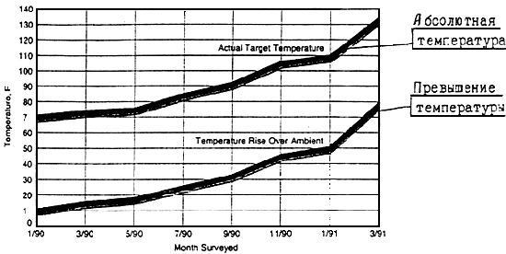

Рис.3-48. Процесс развития дефекта (нагрева) в болтовом контактном соединении
На графике показана динамика повышения температуры нагрева болтового контактного соединения в течение 14 мес (с января 1990 г. по март 1991 г.) при протекании по нему тока нагрузки 200 А.
Пересчет к температуре Цельсия может быть выполнен исходя из отношения:
°С = 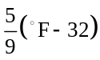.

- КС, ВЫПОЛНЕННЫЕ СКРУТКОЙ -
Отказы КС, выполненных скруткой, возникают в основном из-за дефектов монтажа. Неполная скрутка проводов в овальных соединителях (менее 4,5 витков) приводит к вытягиванию провода из соединителя и его обрыву.
Неочищенные провода создают высокое переходное сопротивление, в результате чего происходит перегрев провода в соединителе с его возможным выгоранием.
Отмечались случаи неоднократного выдергивания грозозащитного троса АЖС-70/39 из овального соединителя марки СОАС-95-3 воздушных линий 220 кВ, скрученного на меньшее количество оборотов (Л.15).

Методика ИК-контроля
Возможность выявления дефектов в КС на ранней стадии их развития во многом зависит от учета при проведении ИК-контроля факторов, указанных в разделе 2 МУ:
- спектрального диапазона измерений;
- климатических условий;
- значения тока нагрузки и т.п.
Выбор браковочных нормативов для оценки теплового состояния КС зависит от их конструктивного исполнения и отражен в разделе 4 МУ.

Подвесные фарфоровые изоляторы
Подвесные изоляторы применяются в виде последовательно соединенных изоляционных конструкций (гирлянд), характер распределения рабочего напряжения по которым приведен на рис.3-49.

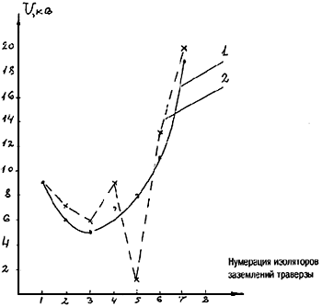

Рис.3-49. Распределение напряжения по отдельным изоляторам гирлянды ВЛ 110 кВ:
1 - нормальное распределение напряжения; 2 - распределение напряжения при наличии дефекта в 5-м изоляторе гирлянды

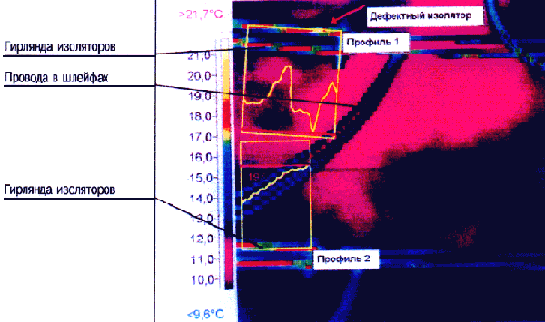

На профиле 2 показано распределение температуры по гирлянде при исправных изоляторах: имеет место плавное повышение температуры к изолятору, примыкающему к проводу фазы.
На профиле 1 показано распределение температуры при пробое изолятора в начале гирлянды.

Термограмма части гирлянд двух фаз изоляторов ОРУ-500кВ

При пробое одного или нескольких изоляторов в гирлянде характер распределения рабочего напряжения в ней изменяется и большая его часть ложится на исправные изоляторы.
Такой же характер носит распределение температур по изоляторам гирлянды. Наибольшее значение температуры приходится на изоляторы, примыкающие к фазному проводу ВЛ, наименьшие, равные температуре окружающей среды - на пробитые изоляторы. Разность температуры между исправным и дефектным изоляторами в гирлянде обычно находится в пределах 0,3-0,5 °С, что требует применения при ИК-контроле тепловизора с высокой разрешающей способностью, не хуже 0,1 °С.
Сравнительно небольшой опыт проведения ИК-контроля подвесных фарфоровых изоляторов в лабораторных и полевых условиях показал:
- контроль возможен при нахождении тепловизора в статическом положении. Контроль изоляторов с летящего вертолета не дает положительных результатов;
- при контроле необходимо использовать тепловизор с разрешающей способностью не хуже 0,1 °С и спектральным диапазоном 8-12 мкм;
- контроль должен осуществляться при отсутствии влияния солнечной радиации, ветра и иных климатических факторов;
- контроль производится с расстояния, позволяющего визуально различать каждый изолятор гирлянды в отдельности, с применением телеобъектива (например, объектив 7°);
- распределение температур по гирлянде изоляторов соответствует характеру распределения рабочего напряжения.
Наибольшие значения температуры будут у изоляторов, примыкающих к проводу ВЛ, наименьшие, равные температуре окружающей среды, у пробитых изоляторов, при анализе полученных значений желательно построение термопрофиля по оси гирлянды изоляторов.

Воздушные линии электропередачи
Надежность воздушных линий (ВЛ) во многом зависит от состояния контактных соединений (КС) проводов, контроль которых осуществлялся ранее специальными измерительными штангами, а в настоящее время с применением тепловизоров, устанавливаемых на вертолете или на автомашине.
Так, повреждения соединений проводов в петлях анкерных опор в ряде случаев являются причинами аварийных отключений воздушных линий электропередачи. Такие повреждения составляют более 1% общего числа аварий на ВЛ 35-500 кВ в год.
По данным статистики, удельная ежегодная повреждаемость соединений проводов в петлях анкерных опор составила по сварным соединениям 0,35% установленных. Особенно велика повреждаемость сварных соединений сталеалюминиевых проводов сечением 300 мм² и более, которая в 4-5 раз превышает повреждаемость аналогичных соединений проводов меньших сечений. Опыт проведения ИК-контроля проводов ВЛ, накопленный лабораторией ОРГРЭС, показывает, что при аэроинспекции последних должно проверяться состояние не только КС в петлях анкерных опор, но и все виды КС контролируемой линии, а также поддерживающие зажимы проводов гирлянд изоляторов.
Последнее обусловлено тем, что разрушение провода, вызываемое вибрацией, обычно происходит в местах его закрепления, где условия работы при вибрации особенно неблагоприятны, и проявляется в последовательном изломе отдельных проволок провода.
С увеличением числа оборванных проволок механические напряжения в оставшихся возрастают, разрушение приобретает нарастающий характер, пока не происходит полный обрыв провода.
Явлению вибрации и опасности повреждений, вызываемых ею, могут быть подвержены все находящие применение на линиях провода и тросы вне зависимости от их материала и сечения.
Процесс излома проводников в проводе обычно сопровождается повышенным тепловыделением и может быть зафиксирован с помощью тепловизора (рис.3-50).

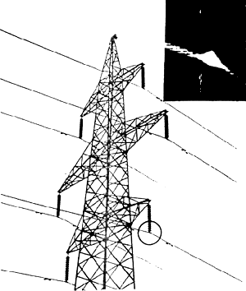

Нагрев провода ВЛ в поддерживающем зажиме

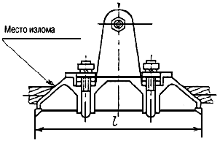

Поддерживающий зажим серии ПГН для проводов = 25-240 мм²

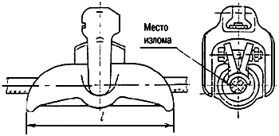

Поддерживающий зажим серии ПГН для проводов 300-600 мм²

Рис.3-50

На рис.3-51 приведена термограмма натяжного болтового зажима шлейфа ВЛ 35 кВ, нагрев которого обусловлен уменьшением активного сечения провода в результате вибрационных воздействий.

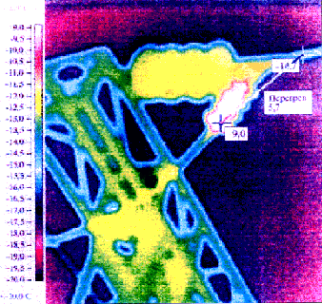

Рис.3-51. Нагрев натяжного болтового зажима

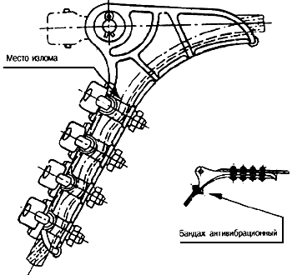

Внешний вид натяжного болтового немагнитного зажима

Излом проводников в зажиме вызван отсутствием на нем антивибрационного бандажа, что предопределило возможность колебания провода в месте крепления.
На ВЛ с расщепленными фазами, состоящими из двух и более проводов, при неудовлетворительном состоянии КС одного из проводов возможен нагрев металлической арматуры, соединяющей натяжную гирлянду изоляторов с проводами (рис.3-52).

а) ВЛ-500 кВ. Нагрев металлической арматуры натяжной гирлянды | 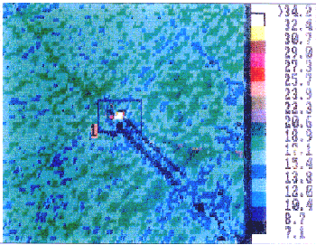
б) нагрев контактного соединителя провода в пролете между опорами | 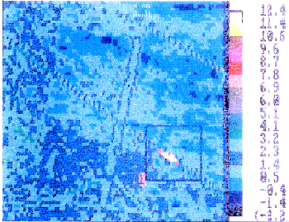
в) нагрев сварного контактного соединителя  Температура:  точка 1 - 29,5 °С;  точка 2 - 21,8 °С | 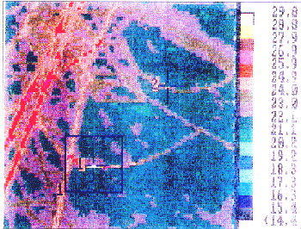

Рис.3-52

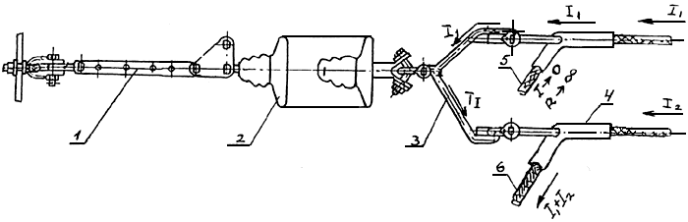

Рис.3-53. Схема протекания токов при дефектном соединителе одного из проводов шлейфа:
1 - регулирующее промзвено; 2 - изоляторы; 3 - коромысло; 4 - контактный соединитель;
5 и 6 - провода шлейфов

Так, при дефектном соединителе шлейфа провода 1 двухпроводной фазы (рис.3-53) ток I₁ будет протекать по металлическому коромыслу 3 и далее, суммируясь с током I₂, - по шлейфу провода 6.
Значение тока, протекающего по коромыслу, будет зависеть от переходного сопротивления соединителя шлейфа и количества проводов в фазе и может оказаться весьма значительным.
Так, при осмотрах почвы под опорами, металлическая арматура которых имела повышенные нагревы, во многих случаях находили оплавленные частицы металла. Следует отметить, что аналогичные перегревы металлической арматуры ВЛ с двухпроводными фазами обнаруживались и на зарубежных линиях электропередачи.
На рис.3-54 показана схема протекания токов и фотографии выявленных дефектов при ревизии узла соединения проводов с гирляндой изоляторов ВЛ 400 кВ, забракованного по нагреву с помощью тепловизора в Швеции.
Отбраковка КС и поддерживающих зажимов по нагреву должна вестись с учетом их конструктивного исполнения и способа термографической съемки (с вертолета или с земли):
- для болтовых КС отбраковка должна вестись по превышению температуры (ГОСТ 8024-90), если ИК-контроль ведется с вертолета;
- для опрессованных и сварных КС, а также КС, выполненных скруткой, - по значению избыточной температуры или коэффициенту дефектности.

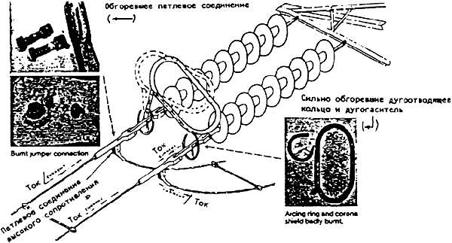

This high resistance jumper connection was found during a regular thermographic inspection. The arcing ring and corona shield by-passed the current to the parallel line with badly burnt components as the result.
Это петлевое соединение с высоким сопротивлением было обнаружено в ходе текущего термографического контроля. Дугоотводящее кольцо и дугогаситель шунтировали ток на параллельную линию, в результате чего компоненты сильно обгорели.

Рис.3-54. Схема протекания токов при дефектном контактном соединителе одного из проводов шлейфа ВЛ-400 кВ (Швеция)

Методика ИК-контроля
Проведению ИК-контроля ВЛ должна предшествовать проработка вопросов, связанных с ее протяженностью, трассой (длина пролетов, типы опор, виды КС и др.), рельефом местности, маркой и конструкцией проводов фазы (расщепленная, единичный провод) и т.п.
Должна быть составлена маршрутная карта полетов с обозначением мест заправки вертолета горючим, учтено время нахождения вертолета в полете над ВЛ и ухода его на заправку.
Проведен необходимый инструктаж экипажа вертолета об условиях полета и взаимодействии экипажа и операторов. Бригада операторов на период полета должна быть оснащена:
- высокочувствительным тепловизором;
- видеокамерой или фотоаппаратом (электронным или обычным);
- биноклем (подзорной трубой);
- диктофоном.
Тепловизоры, используемые для контроля КС проводов, должны обеспечивать:
- высокую разрешающую способность (не хуже 0,1 °С);
- достаточный угол зрения (в пределах 7°);
- питание от бортовой сети вертолета;
- одновременную запись термографической съемки и речевых комментариев к ней;
- возможность размещения сканера тепловизора на внешнем шарнирном устройстве, обеспечивающем угол поворота на 90° в любой плоскости;
- стойкость к вибрационным воздействиям от вертолета (частотой до 15 Гц).
Аэротермографическая съемка проводов ВЛ осуществляется при скорости вертолета 60-100 км/ч в зависимости от типа вертолета (МИ-2 или МИ-8). В зависимости от рельефа местности и номинального напряжения ВЛ съемка ведется при нахождении вертолета в точке: на расстоянии 10-30 м над ВЛ и 30-60 м сбоку от нее.
Съемка ведется под углом поворота сканера 40-50° в направлении полета, фиксируя "набегающие" провода ВЛ.
Токовая нагрузка на ВЛ в момент термографической съемки должна быть не менее 50% номинальной при минимальной скорости ветра.
Съемку лучше проводить в пасмурную погоду, при низкой температуре и высоких облаках.
В ясную солнечную погоду возможно появление бликов на поверхностях КС и ошибки в оценке их состояния.
Термографическая съемка КС проводов ВЛ обычно ведется бригадой операторов, состоящей из двух-трех человек и представителя линейной службы, хорошо знающего трассу прохождения ВЛ.
При использовании вертолета МИ-2 один из операторов с тепловизором размещается на месте штурмана, справа от пилота.
Сканер тепловизора устанавливается на шарнирном устройстве, укрепленном на двери кабины вертолета (при снятом оконном блистере).
Этот оператор осуществляет наблюдение за КС проводов ВЛ, руководит режимом полета и проводит съемку.
Второй оператор совместно с линейщиком ведет запись речевых комментариев полета и выполняет разного рода вспомогательные функции.
Третий оператор ведет съемку трассы ВЛ с помощью видеокамеры и других средств записи.
Линейщик осуществляет запись номеров опор трассы ВЛ в процессе полета и выявленных неполадок при визуальном осмотре ВЛ. Оценка состояния КС по нагреву производится как непосредственно в процессе термографической съемки, так и при повторном просмотре видеозаписей в стационарных условиях.

4 НОРМЫ ОЦЕНКИ ТЕПЛОВОГО СОСТОЯНИЯ ЭЛЕКТРООБОРУДОВАНИЯ

При инфракрасном контроле электрооборудования РУ и ВЛ должны применяться тепловизоры с разрешающей способностью не хуже 0,1 °С, предпочтительно со спектральным диапазоном 8-12 мкм.
ИК-диагностика электрооборудования РУ и ВЛ должна проводиться с соблюдением требований ПТБ. Сторонние организации, осуществляющие ИК-диагностику в электроустановках энергосистем, должны иметь лицензию Госгортехнадзора России на право диагностирования энергетического оборудования.

Выбор браковочных нормативов
4.1. Оценка теплового состояния электрооборудования и токоведущих частей в зависимости от условий их работы и конструкции осуществляется по нормированным значениям температуры нагрева (значениям превышения температуры) или избыточной температуре или коэффициенту дефектности, динамике изменения температуры во времени, с изменением нагрузки, путем сравнения измеренных значений температуры в пределах фазы, между фазами, с заведомо исправными участками и т.п. в соответствии с указаниями отдельных разделов МУ.
4.2. Предельные значения температуры нагрева электрооборудования и токоведущих частей РУ приведены в табл.4-1.
Таблица 4-1

Допустимые значения температуры нагрева

Наименование оборудования, токоведущей части | Наибольшее допустимое значение
Наименование оборудования, токоведущей части | температуры нагрева, °С | превышения температуры, °С
1 | 2 | 3
1. Токоведущие (за исключением контактов и контактных соединений) и нетоковедущие и металлические части, не изолированные и не соприкасающиеся с изоляционными материалами  2. Изолированные или соприкасающиеся с изоляционными материалами, классов нагревостойкости по ГОСТ 8865: | 120 | 80
Y | 90 | 50
А | 100 | 60
Е | 120 | 80
В | 130 | 90
F | 155 | 115
Н | 180 | 140
2. Контакты из меди и медных сплавов
2.1. Без покрытий:
в воздухе / в изоляционном масле / в элегазе | 75/80/90 | 35/40/50
2.2. С накладными серебряными пластинами:
в воздухе / в изоляционном масле / в элегазе | 120/90/120 | 80/50/80
2.3. С покрытием серебром или никелем:
в воздухе / в изоляционном масле / в элегазе | 105/90/105 | 65/50/65
2.4. С покрытием серебром не менее 24 мкм  в воздухе | 120 | 80
2.5. С покрытием оловом:  в воздухе / в изоляционном масле / в элегазе | 90/90/90 | 50/50/50
3. Контакты металлокерамические вольфрамо- и молибденосодержащие / в изоляционном масле:  на основе меди / на основе серебра | 85/90 | 45/50
4. Выводы аппаратов из меди, алюминия и их сплавов, предназначенные для соединения с внешними проводниками электрических полей:
4.1. Без покрытия | 90 | 50
4.2. С покрытием оловом, серебром или никелем | 105 | 65
5. Болтовые контактные соединения из меди, алюминия и их сплавов:
5.1. Без покрытия  в воздухе / в изоляционном масле / в элегазе | 90/100/105 | 50/60/65
5.2. С покрытием оловом  в воздухе / в изоляционном масле / в элегазе | 105/100/105 | 65/60/65
5.3. С покрытием серебром или никелем  в воздухе / в изоляционном масле / в элегазе | 115/100/115 | 75/60/75
6. Предохранители переменного тока на напряжение 3 кВ и выше:
6.1. Соединения из меди, алюминия или их сплавов в воздухе, без покрытия / с покрытием оловом:  с разъемным контактным соединением, осуществляемым пружинами | 75/95 | 35/55
с разборным соединением (нажатие болтами или винтами) / в том числе выводы предохранителя | 90/105 | 50/65
6.2. Металлические части, используемые как пружины:
из меди | 75 | 35
из фосфористой бронзы и аналогичных сплавов | 105 | 65
7. Изоляционное масло в верхнем слое коммутационных аппаратов | 90 | 50
8. Трансформаторы тока, встроенные в масляные выключатели, трансформаторы, реакторы:
обмотки | - | 10
магнитопроводы | - | 15
9. Контактные соединения устройств регулирования напряжения силовых трансформаторов под нагрузкой (РПН) при работе на воздухе в масле:
из меди, ее сплавов и медьсодержащих композиций без покрытия серебром
с нажатием болтами или другими элементами, обеспечивающими жесткость соединения | - | 40/25
с нажатием пружинами и самоочищающиеся в процессе переключения | - | 35/20
с нажатием пружинами и не самоочищающиеся в процессе переключения | - | 20/10
10. Токоведущие жилы силовых кабелей в режиме длительном / аварийном:
10.1. При наличии изоляции:
поливинилхлоридный пластикат и полиэтилен | 70/80 | -
вулканизирующийся полиэтилен | 90/130 | -
резина | 65/- | -
резина повышенной теплостойкости | 90/- | -
10.2. С пропитанной бумажной изоляцией при вязкой / обедненной пропитке и номинальном напряжении, кВ:
1 и 3 | 80/80 | -
6 | 65/75 | -
10 | 60/- | -
20 | 55/- | -
35 | 50/- | -
11. Коллекторы и контактные кольца, незащищенные и защищенные при изоляции классов нагревостойкости ГОСТ 8850:
А/Е/В | - | 60/70/80
F/H | - | 90/100
12. Подшипники скольжения / качения | 80/100 | -
Примечание: данные табл.4-1 применяют, если для конкретных видов оборудования не установлены другие нормы.

Они установлены с учетом конструктивного выполнения токоведущих частей, класса нагревостойкости, вида покрытий контактных поверхностей и других факторов.
4.3. В Методических указаниях приняты следующие понятия:
Превышение температуры - разность между измеренной температурой нагрева и значением температуры окружающего воздуха.
В табл.4-1 наибольшие допустимые значения превышения температуры нагрева, регламентируемые стандартами, при значении эффективной температуры окружающего воздуха, принимаемом равным 40 °С.
Избыточная температура - превышение измеренной температуры контролируемого узла одной фазы над температурой аналогичных узлов других фаз (с наименьшей температурой нагрева) или заведомо исправного узла.
Коэффициент дефектности - отношение измеренного значения превышения температуры нагрева контактного соединения к значению превышения температуры, измеренной на целом участке шины (провода), отстоящем от контактного соединения на расстоянии не менее 1 м.
Контакт - токоведущая часть аппарата, которая во время операции размыкает и замыкает цепь или в случае скользящих или шарнирных контактов сохраняет непрерывность цепи.
Контактное соединение - токоведущее соединение (болтовое, сварное, выполненное методом обжатия), обеспечивающее непрерывность токовой цепи.
4.4. При классификации выявленного при ИК-контроле дефекта по степени его опасности необходимо учитывать:
значение токовой нагрузки и ее стабильность, возможные максимальные и минимальные пределы нагрузки в процессе работы электрооборудования, местоположение дефекта (внутри электрооборудования или снаружи), значение измеренной температуры нагрева контролируемых узлов фаз, вид контролируемого узла и его конструктивное исполнение.
4.5. ИК-контроль желательно проводить при максимальной токовой нагрузке, контроль при нагрузке 0,3I_{ном} и ниже не обеспечивает выявление дефекта на ранней стадии его развития.
4.6. Оценку теплового состояния контактов и болтовых КС, находящихся в среде окружающего воздуха, при токах нагрузки (0,6-1,0) I_{ном} следует проводить по значению превышения температуры нагрева с проведением при необходимости соответствующего пересчета:
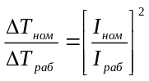,
где ΔТ_{ном} - нормированное (табл.4-1) значение превышения температуры при номинальной нагрузке I_{ном};
ΔТ_{раб} - значение превышения температуры при измерении при токе I_{раб}.
Классификация выявленного дефекта по значению превышения температуры в этом случае осуществляется исходя из следующих соображений (табл.4-2).

Таблица 4-2

Степень неисправности | Значение превышения температуры, °С, при номинальной нагрузке | Классификация дефекта
1 | 10-20 | Начальная степень развития дефекта, которую следует держать под контролем
2 | 20-40 | Развившийся дефект, учащенный контроль 1 раз в месяц. Устранение дефекта при первой необходимости
3 | ≥ 40, но не более значений, приведенных в табл. 4-1 | Аварийный дефект. Требует немедленного устранения

4.7. В тех случаях, когда токовая нагрузка находится в пределах (0,3-0,6) I_{ном}, во избежание существенных ошибок при пересчете измеренного значения температуры к нормированному, рекомендуется оценку теплового состояния контактов и болтовых КС проводить по избыточной температуре с использованием в качестве норматива температуры, соответствующей 0,5 I_{ном}.
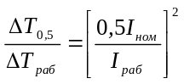,
где ΔТ_{0,5} - избыточная температура при токе нагрузки 0,5 I_{ном}.
Предельное значение избыточной температуры (ΔТ_{0,5}) при токе нагрузки 0,5 I_{ном} составляет 30 °С;
ΔТ_{раб} - избыточная температура при токе нагрузки, отличном от 0,5 I_{ном}.
При оценке теплового состояния контактов и болтовых КС по избыточной температуре различают следующие области неисправности (табл.4-3).

Таблица 4-3

Степень неисправности | Значения избыточной температуры, °С, при токе нагрузки 0,5 I_{ном} | Рекомендация
1 | 5-10 | Обнаруженную неисправность следует держать под контролем, предусмотренным графиком
2 | 10-30 | Учащенный контроль, один раз в месяц
3 | ≥ 30 | Аварийный дефект, требующий немедленного устранения

Пример.
При токовой нагрузке 25% обнаружено КС с избыточной температурой 12 °С.
При нагрузке 0,5 I_{ном} избыточная температура этого КС составит:
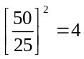, т.е. 12 °С · 4 = 48 °С, таким образом, КС должно быть отнесено к 3-й степени неисправности, т.е. оценено как аварийное.
4.8. Оценку теплового состояния сварных КС, а также КС, выполненных методом обжатия, рекомендуется производить по значению избыточной температуры или коэффициенту дефектности.
4.9. При оценке теплового состояния КС по коэффициенту дефектности различают степени неисправности:
- коэффициент не более 1,2.
Начальная степень неисправности, которую следует держать под контролем;
- коэффициент дефектности 1,2-1,5.
Развившийся дефект. Принять меры к устранению неисправности при ближайшем выводе электрооборудования из работы;
- коэффициент дефектности > 1,5.
Аварийный дефект. Требует немедленного устранения.
4.10. Оценка теплового состояния электрооборудования (силовые и измерительные трансформаторы, маслонаполненные аппараты и др.), а также контакты и КС, находящиеся в объеме масла или газа, изолированном от окружающего воздуха металлическими или изоляционными материалами, производится косвенным способом. В этом случае возможность непосредственного измерения температуры нагрева контролируемого узла с помощью тепловизора или иным способом, по существу, исключена.
Суждение о тепловом состоянии контролируемого объекта осуществляется путем выявления температурных аномалий на поверхности его бака или покрышки, измерения значений температуры и анализа характера ее распределения, сопоставления мест нагрева с аналогичными участками фазы или других фаз, анализа причин возникновения температурной аномалии с учетом конструктивных особенностей электрооборудования и токоведущих частей.

Периодичность тепловизионного контроля
Принимается следующая периодичность тепловизионного контроля электрооборудования.
Генераторы и электродвигатели - в сроки, указанные в соответствующих разделах Норм испытаний электрооборудования.
Электрооборудование распределительных устройств:
а) на напряжение 330-750 кВ - ежегодно;
б) на напряжение 110-220 кВ - один раз в два года;
в) на напряжение 35 кВ и ниже - один раз в три года;
г) при усиленном загрязнении электрооборудования РУ всех напряжений - ежегодно;
д) контактных соединений высокочастотных заградителей, не имеющих специальных устройств, разгружающих шлейф от воздействия ветровых нагрузок - ежегодно;
е) внеочередной ИК-контроль электрооборудования РУ всех напряжений проводится после стихийных воздействий (значительные ветровые нагрузки, КЗ на шинах РУ, землетрясения, сильный гололед и т.п.).
Воздушные линии электропередачи.
Проверка всех видов контактных соединений проводов:
а) на вновь вводимых в эксплуатацию ВЛ - в первый год ввода их в эксплуатацию;
б) на ВЛ, находящихся в эксплуатации 25 лет и более, при отбраковке 5% контактных соединений - ежегодно, при отбраковке менее 5% контактных соединений - не реже одного раза в 3 года;
в) на ВЛ, работающих с предельными токовыми нагрузками или питающих ответственных потребителей, или работающих в условиях повышенных загрязнений атмосферы, больших ветровых и гололедных нагрузок - ежегодно;
г) на остальных ВЛ - не реже одного раза в 6 лет.

Объем тепловизионного контроля отдельных видов электрооборудования
Синхронные генераторы
1. Тепловизионный (инфракрасный) контроль состояния стали статора.
Производится в случаях, указанных в п.3.12 Норм при проведении испытания стали статора генератора.
Снимаются термограммы до подачи напряжения в намагничивающую обмотку, затем в течение 1-2 ч через каждые 15 мин, при нагревании статора и его остывании. Термограммы снимаются для зубцовой части статора и всей внутренней поверхности расточки статора при обесточенной намагничивающей обмотке.
По снятым термограммам определяются значения температур перегрева, которые не должны превышать значений, указанных в п.3.12 Норм, выявляются локальные тепловыделения в стали статора с оценкой их допустимости.
2. П.К.М. Тепловизионный контроль паек лобовых частей обмотки статора.
Производится при снятых торцевых щитах генератора в случаях, указанных в п.3.31 Норм.
Снимаются при установившемся тепловом режиме термограммы паек лобовых частей по расточке статора при протекании по обмотке постоянного тока (0,5-0,7) I_{ном}. В процессе тепловизионного контроля составляется тепловая карта с температурами на поверхности коробочек паяных контактных соединений.
В качестве репера используется поверхность изолирующей коробочки паяного контактного соединения, стержень которого имеет термопару на меди.

Электродвигатели переменного и постоянного тока
Тепловизионный контроль теплового состояния электродвигателей.
Контроль производится у электродвигателей ответственных механизмов. При тепловизионном контроле оценивается состояние подшипников по температуре нагрева табл.4-1, проходимость вентиляционных каналов и отсутствие витковых замыканий в обмотках - по локальным нагревам на поверхности корпуса электродвигателя.

Силовые трансформаторы, автотрансформаторы, масляные реакторы (в дальнейшем трансформаторы)
Термографическое обследование трансформаторов напряжением 110 кВ и выше.
Производится при решении вопроса о необходимости проведения капитального ремонта трансформатора. Снимаются термограммы поверхностей бака трансформатора в местах расположения отводов обмоток, по высоте бака, по периметру трансформатора, верхней его части, в местах болтового крепления колокола бака, системы охлаждения и их элементов и т.п.
При обработке термограмм сравниваются между собой нагревы крайних фаз, нагревы однотипных трансформаторов, динамика изменения нагревов во времени и в зависимости от нагрузки, определяются локальные нагревы, места их расположения, осуществляется сопоставление мест нагрева с расположением элементов магнитопровода, обмоток, оценивается эффективность работы систем охлаждения.

Маслонаполненные трансформаторы тока (ТТ)
1. Внутренняя изоляция обмоток.
Измеряются значения температуры нагрева поверхности фарфоровых покрышек ТТ, которые не должны иметь локальных нагревов на поверхности покрышек, а значения температуры, измеренные в идентичных зонах покрышек трех фаз, не должны различаться между собой более чем на 0,3 °С.
2. Внутренние и внешние переключающие устройства.
Оценка состояния контактных соединений внутреннего переключающего устройства ТТ осуществляется путем сравнения значений температур на поверхности расширителей трех фаз. Предельное превышение температуры на поверхности расширителя, характеризующее аварийное состояние контактных соединений переключающего устройства при номинальном токе, не должно превышать 60 °С, температура нагрева контактных соединений внешнего переключающего устройства не должна превышать значений, указанных в п.5 табл.4-1.
3. Выводы.
Нагрев выводов ТТ не должен превышать значений, приведенных в п.4 табл.4-1.

Электромагнитные трансформаторы напряжения (ТН)
Обмотки ТН.
Измеряются значения температуры нагрева на поверхности фарфоровых покрышек ТН. Значения температуры, измеренные в идентичных зонах покрышек трех фаз, не должны различаться между собой более чем на 0,3 °С.

Выключатели
Контакты и контактные соединения.
Измеряются значения температуры нагрева контактов и контактных соединений (табл.4-4), соединение камер и модулей между собой и ошиновкой.

Таблица 4-4

Объем тепловизионного контроля контактов и контактных соединений выключателей

Вид выключателя | Наименование измеряемого контактного узла | Предельная температура нагрева | Точка контроля
Маломасляные выключатели (6-10 кВ) серий ВМГ-133, ВМП-10 и им подобные | Шина - токоведущий вывод  Вывод - гибкая связь  Гибкая связь - свеча  Шина - нижний контакт бака | п.5 табл.4-1  п.5 табл.4-1  п.5 табл.4-1  п.5 табл.4-1 | Болтовое КС соответствующего узла
 | Дугогасительная камера | (*) | Поверхность корпуса выключателя в зоне размещения дугогасительной камеры
Маломасляные выключатели 110 кВ и выше серий ВМТ, МГ-110 и им подобные | Шина - токоведущий вывод  Токопровод неподвижного контакта к фланцу MB | п.5 табл.4-1  п.5 табл.4-1 | Болтовое КС узла  Верхний фланец MB
 | Роликовый токосъем  Дугогасительная камера | (*)  (*) | Поверхность фарфоровой покрышки в зоне размещения токосъема и дугогасительной камеры
Баковые масляные выключатели | Шина - токоведущий вывод | п.5 табл.4-1 | Болтовое КС узла
Баковые масляные выключатели | Дугогасительная камера | (*) | Поверхность бака выключателя в зоне размещения дугогасительной камеры
Воздушные выключатели | Шина - токоведущий вывод | п.5табл.4-1 | Болтовое КС соответствующего узла
Воздушные выключатели | Токоведущие соединения модулей ВВ | п.5 табл.4-1 | Болтовое КС соответствующего узла
Воздушные выключатели | Дугогасительная камера, отделитель | (*) | Поверхность изоляционной покрышки цилиндра в зоне размещения контактов
Воздушные выключатели | Изоляционные воздуховоды | (*) | Поверхности изоляционных (фарфоровых) воздуховодов ВВ
Элегазовые выключатели | Рабочие и дугогасительные контакты | (*) | То же
Вакуумные выключатели | То же | (*) | То же
_______________
(*) Оценка состояния осуществляется путем сравнения измеренных значений температур на поверхности баков (покрышек) фаз выключателей. Не должны иметь место локальные нагревы в точках контроля.

Разъединители (Р) и отделители (ОД)
1. Контактные соединения.
Предельные значения температуры нагрева КС не должны превышать данных, приведенных в п.5 табл.4-1.
2. Контакты.
Предельные значения температуры нагрева контактов не должны превышать данных, приведенных в п.2 табл.4-1.
3. Выводы Р и ОД
Предельные значения температуры нагрева выводов из меди, алюминия и их сплавов, предназначенных для соединения с внешними проводниками, не должны превышать данных, приведенных в п.4 табл.4-1.
Закрытые и комплектные распределительные устройства и экранированные токопроводы (КЭТ)
1. Контакты и контактные соединения аппаратов и токоведущих частей ячеек КРУ и КРУН.
Контроль осуществляется, если это позволяет конструкция устройства. Предельные значения температуры нагрева контактов и контактных соединений аппаратов и токоведущих частей приведены в табл.4-1.
2. Выявление короткозамкнутых контуров в КЭТ.
При тепловизионном контроле обращается внимание как на возникновение локальных очагов тепловыделения, так и на значения температур нагрева кожухов (экранов) и их мест подсоединения к трансформаторам, генератору и металлоконструкциям.
Предельное значение температуры нагрева металлических частей КЭТ, находящихся на высоте и доступных для прикосновения человека, не должно превышать 60 °С.

Сборные и соединительные шины
1. Контактные соединения.
Предельные значения температуры нагрева болтовых соединений не должны превышать данных, приведенных в табл.4-1.
Оценка состояния нагрева сварных контактных соединений и выполненных методом обжатия производится согласно пункту 4.8.
2. Изоляторы шинных мостов.
Тепловизионный контроль изоляторов рекомендуется проводить при повышенной влажности воздуха.
По высоте фарфора изолятора не должны иметь место локальные нагревы.

Токоограничивающие сухие реакторы
Контактные соединения. Значение превышения температуры КС не должно превышать 65 °С.

Конденсаторы
1. Контактные соединения.
Предельное значение температуры нагрева КС силовых конденсаторов, в отдельно стоящих или соединенных в батарею, не должно превышать данных, приведенных в п.5 табл.4-1.
2. Элементы батарей силовых конденсаторов.
Измеряется температура нагрева корпусов элементов конденсаторов. Измеренные значения температуры конденсаторов одинаковой мощности не должны различаться между собой более чем в 1,2 раза.
3. Оценка состояния БСК.
Оценка технического состояния БСК производится по результатам тепловизионного контроля по пунктам 1 и 2 раздела при решении вопроса об объеме и сроках проведения капитального ремонта.
4. Элементы конденсаторов связи и делительных конденсаторов.
При выявлении локальных нагревов в элементах конденсаторов производится внеочередной контроль состояния их изоляции.

Вентильные разрядники и ограничители перенапряжений
1. Элементы разрядника.
Признаками исправного состояния вентильного разрядника с шунтирующими резисторами при тепловизионном контроле являются:
- верхние элементы в месте расположения шунтирующих резисторов нагреты одинаково во всех фазах;
- распределение температуры по элементам фазы разрядника практически одинаково (в пределах 0,5-5 °С в зависимости от количества элементов в разряднике), а для многоэлементных разрядников может наблюдаться тенденция плавного снижения температуры нагрева шунтирующих резисторов элементов начиная с верхнего.
2. Элементы ограничителей перенапряжений.
При тепловизионном контроле фиксируются значения температуры по высоте и периметру покрышки элемента, а также зоны с локальными нагревами. Оценка состояния элементов ограничителей осуществляется путем пофазного сравнения измеренных температур.

Маслонаполненные вводы
1. Оценка внутреннего состояния ввода.
а) Проверка отсутствия короткозамкнутого контура в расширителе ввода.
Производится у маслонаполненных герметичных вводов серий ГБМТ-220/2000. Нагрев поверхности корпуса расширителя ввода не должен отличаться от такового у ввода других фаз.
б) Проверка состояния внутренних контактных соединений ввода.
Производится у маслобарьерных вводов 110 кВ (зав. чертежи № 669, 146 и др.), 220 кВ (зав. чертеж № 200-0-0), выпуска до 1968 г., конденсаторных негерметичных вводов 110 кВ (зав. чертеж № 132-0-0), 220 кВ (зав. чертежи № 133-0-0, № 208-0-0Б), 500 кВ (зав. чертежи № 179-0-0, № 206-0-0), путем измерения температур по высоте ввода.
Маслонаполненный ввод не должен иметь локальных нагревов в зоне расположения маслорасширителя.
в) Проверка состояния верхней части остова ввода.
Проверка производится у маслонаполненного ввода негерметичного исполнения. Маслонаполненный ввод не должен иметь резкого изменения температуры или локальных нагревов по высоте покрышки по сравнению с вводами других фаз. Сказанное может являться следствием опасного понижения уровня масла во вводе или увлажнения (зашламления) его верхней части остова.
2. Выводы вводов.
Предельные значения температуры нагрева вводов из меди, алюминия и их сплавов, предназначенных для соединения с внешними проводниками, не должны превышать данных, приведенных в п.4 табл.4-1.

Предохранители
1. Контактные соединения.
Предельные значения температуры нагрева КС предохранителей не должны превышать данных, приведенных в п.6 табл.4-1.
2. Определение состояния плавкой вставки.
Не должно наблюдаться локальных нагревов в средней части изоляционной трубки предохранителя.

Высокочастотные заградители
Контактные соединения.
Предельные значения температуры нагрева не должны превышать значений, приведенных в п.5 табл.4-1.

Аппараты, вторичные цепи и электропроводка на напряжение до 1000 В
1. Контакты и контактные соединения.
Тепловизионный контроль осуществляется в силовых цепях, шкафах и сборках 0,4 кВ с подсоединенными коммутационными аппаратами, трансформаторами тока, кабелями и т.п. Предельные значения температуры контактов КА не должны превышать данных, указанных в п.2 табл.4-1, а контактных соединений в п.5 табл.4-1.
2. Оценка теплового состояния силовых кабелей 0,4 кВ.
Предельные значения температуры нагрева токоведущих жил кабеля, измеренные в местах их подсоединения к коммутационным аппаратам (при исправном состоянии последнего), в зависимости от марки кабеля не должны превышать данных, приведенных в п.10 табл.4-1.

Электрооборудование систем возбуждения генераторов и синхронных компенсаторов
1. Контактные соединения.
Значения измеренных температур КС коммутационных аппаратов, силовых тиристоров, диодов, предохранителей и других элементов преобразователей и шкафов не должны превышать данных, приведенных в табл.4-1.
2. Силовые тиристоры и диоды.
Измеренные значения температур нагрева тиристоров и диодов не должны различаться между собой более чем на 30%.
При тепловизионном контроле обращается внимание на равномерность нагрева тиристоров и диодов параллельных ветвей.
Воздушные линии электропередачи
Тепловизионный контроль контактных соединений проводов ВЛ осуществляется с вертолета.
1. Болтовые контактные соединения проводов ВЛ.
Измеренные температуры нагрева не должны превышать значений, приведенных в п.5 табл.4-1.
2. Сварные и контактные соединения, выполненные обжатием проводов ВЛ.
Коэффициент дефектности у соединений проводов, выполненных из алюминия, не должен превышать значений, приведенных в п.4.8.
3. Грозозащитные тросы.
Проверяется отсутствие нагрева в местах изоляции троса от опоры (состояние изолятора и искрового промежутка).

Приложение 1

П.1.0 ВЫБОР ПРИБОРОВ ИНФРАКРАСНОЙ ТЕХНИКИ

Выбор типа и параметра прибора ИКТ во многом определяется теми техническими задачами, которые предполагается решать с его помощью.
Для проведения ИК-диагностики отдельных узлов электрооборудования или термографического обследования могут быть использованы:
- инфракрасные пирометры;
- тепловизоры на пировидиконах для решения определенных технических задач;
- высокочувствительные многофункциональные тепловизоры, возможности применения которых в электроэнергетике приведены в табл. П.1.0-1.
Таблица П.1.0-1

Технические возможности применения приборов инфракрасной техники в энергетике

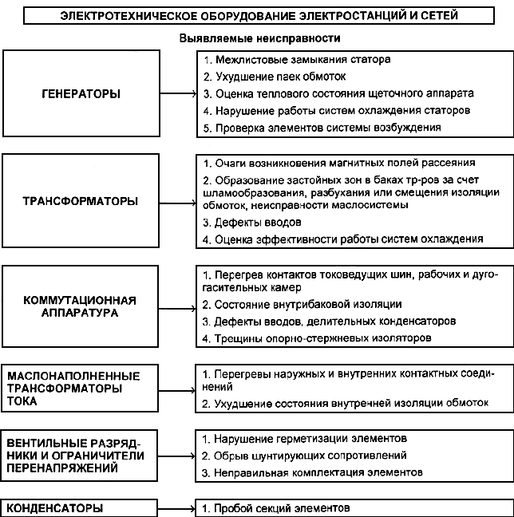

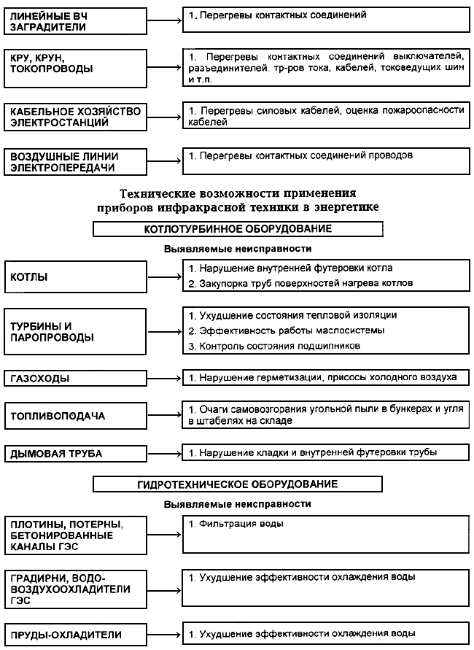

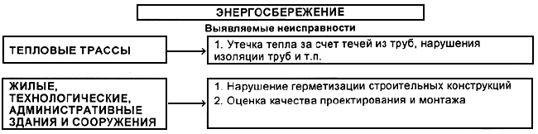

В набор приборов оператора, осуществляющего ИК-диагностику, должны входить:
- тепловизор (пирометр);
- анемометр ручной с диапазоном измерения до 10 м/с;
- электронный термометр с ценой деления 0,1 °С;
- бинокль (подзорная труба) - для визуального осмотра узла, забракованного при ИК-диагностике.
В энергетике применяется большое количество разновидностей приборов ИКТ, производство которых в ряде случаев уже прекращено или зависит от многих финансовых и технических факторов.
Ниже рассмотрены особенности выбора прибора ИКТ с учетом его назначения.

Радиационный пирометр
Производство пирометров различного конструктивного исполнения и назначения освоено многими предприятиями России.
По техническим параметрам отечественные пирометры не уступают лучшим зарубежным образцам.
Выбор при закупке типа пирометра зависит прежде всего от возможной области его применения и связанных с этим факторов (табл.П.1.0-2). Так, для дистанционного контроля контактных соединений (КС) токоведущих частей и электрооборудования могут применяться пирометры с широким и малым углом визирования.

Таблица П.1.0-2

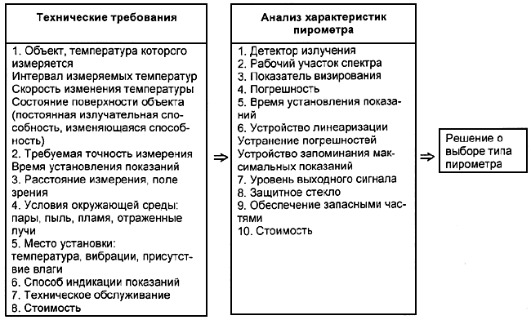

В первом случае при угле визирования 1:60 пирометры могут применяться в электроустановках 0,4-20 кВ и обеспечивать работоспособность в условиях влияния электромагнитных полей.
Пирометры с малым углом визирования (1:200, 300) целесообразно использовать при контроле КС в ОРУ 110-220 кВ как в сочетании с тепловизором на пировидиконе, так и отдельно.
При использовании совместно с тепловизором на пировидиконе такой пирометр должен работать при температурах до минус 10 °С, иметь малую массу, оптический визир, устройство запоминания максимальных показаний.
При измерениях температуры КС с помощью пирометра необходимо учитывать угол визирования, который он обеспечивает.
В тех случаях, когда контролируемое КС находится на удаленном расстоянии или размеры его малы, может возникнуть ситуация, при которой в зону измерения наряду с контролируемым объектом попадет участок окружающей его внешней среды (воздух и т.д.) с иной температурой (рис.П.1.0-1).

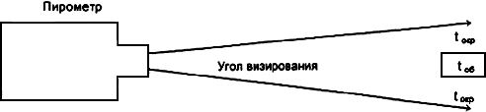

- объект измерения
t_{окр} - температура окружающего воздуха;
t_{об} - температура объекта измерения
Рис.П.1.0-1

Температура внешней среды в этом случае может внести существенную погрешность в результаты показания пирометра, особенно если измерение температуры контролируемого объекта осуществляется на фоне неба, температура которого в зависимости от его состояния (облачность, ясное небо) может достигать минус (50-70) °С.
В качестве иллюстрации на рис.П.1.0-2 показаны результаты применения пирометра HPN (ГДР) с углом визирования 1:30, с гарантированной дальностью измерения - 1 м. Погрешность измерения пирометра существенно возрастает при повышении температуры нагрева объекта по мере его удаления.

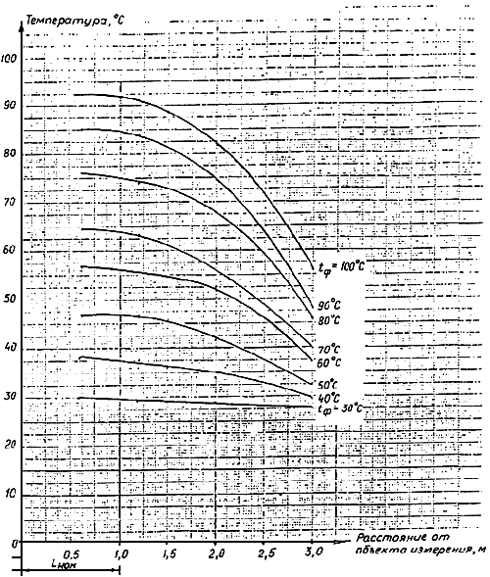

Рис.П.1.0-2. Погрешность измерения пирометра HPN в зависимости от расстояния и от объекта измерения:
L_{ном} - гарантированная дальность измерения прибора

Конструкция радиационного пирометра должна обеспечивать как минимум:
- спектральный диапазон 8... - 14 мкм;
- диапазон измерения температур от -10 °С до +200 °С;
- температуру окружающей среды от -5 °С до +50 °С;
- угол визирования 1:200 (1:120);
- температурную чувствительность -0,5... -1,0 °С;
- погрешность измерения -1... -2 °С;
- индикацию значений измеряемых температур - цифровую;
- установку коэффициента излучения;
- возможность измерения текущей и максимальной температур с их фиксацией;
- быстродействие < 2 с;
- наличие оптического визира или лазера;
- небольшую массу (менее 1 кг);
- малую потребляемую мощность.

Тепловизор на пировидиконе
В камерах используется трубка с пироэлектрической мишенью и электронным считыванием.
Инфракрасное излучение, принимаемое трубкой, вызывает нагрев кристаллических пластин ИК-приемника с образованием на них электрических зарядов.
Распределение электрических зарядов, соответствующее распределению яркости инфракрасного изображения на мишени, анализируется путем нейтрализации пучком электронов, который осуществляет развертку в телевизионном стандарте, формируя видеосигнал.
Такая система позволяет получить инфракрасное изображение в широкой спектральной полосе без охлаждения приемника и без механической развертки. Пировидикон нечувствителен к постоянному тепловому потоку, прерывание которого может быть осуществлено тремя способами:
- панорамированием камеры, т.е. легким ее покачиванием;
- применением прерывателя (обтюратора) теплового потока;
- перемещением объекта контроля.
Следует отметить, что применение обтюратора уменьшает температурную чувствительность тепловизора (рис.П.1.0-3)

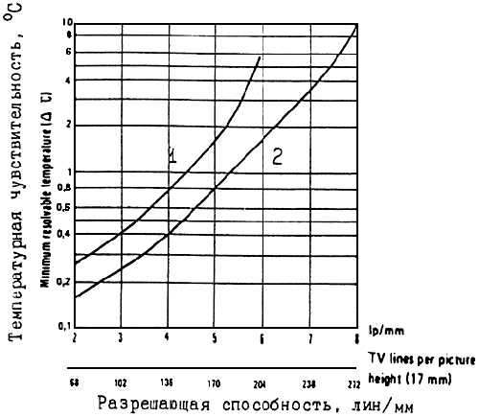

Рис.П.1.0-3
1 - при применении обтюратора;
2 - в режиме панорамирования

В силу конструктивных особенностей пировидикона тепловизор на его основе не может быть использован как измерительный термографический прибор и предназначен в основном для решения задач обзора пространства.
В энергетике тепловизор используется совместно с пирометром, вначале с помощью тепловизора выявляются объекты с повышенным нагревом, а затем, используя пирометр, определяется его температура.
Поэтому точность измерения температуры определяется прежде всего параметрами применяемого пирометра.
Преимуществами тепловизора на пировидиконе являются:
- отсутствие охлаждения;
- низкая стоимость.
Недостатками:
- недостаточная чувствительность;
- тепловое разрешение порядка 1-2 °С;
- реагирование только на изменение теплового потока;
- неравномерное распределение чувствительности по мишени пировидикона (разница до 10%).
Из отечественных конструкций тепловизоров наиболее полно отвечают требованиям эксплуатации тепловизоры марок "Эврика", "Пировидикон-2", которые состоят из:
- блока пировидиконной камеры с ИК объективом 70 ... 100 мм;
- блока управления с видеоконтрольным устройством (ВКУ) на кинескопе черно-белого изображения с диагональю экрана 8...15 см, снабженным светозащитным тубусом;
- переносного аккумулятора;
- блока питания с зарядным устройством.
При пользовании тепловизором на пировидиконе по характеру изображения на экране ВКУ можно судить о режиме его работы и возможных неисправностях (табл.П.1.0-3).

Таблица П.1.0-3

№ рис. | РЕЖИМ РАБОТЫ, ВОЗМОЖНАЯ НЕИСПРАВНОСТЬ
П.1.0-4 | Чистый экран, тепловизор готов к работе
П.1.0-5 | Светлые линии являются признаком "холодного" тепловизора.  Они должны исчезнуть после прогрева тепловизора
П.1.0-6 | Необходимо восстановление работы пировидикона.  Причинами неполадки могут быть:  - насыщение пировидикона;  - воздействие избыточного теплового потока;  - перегрев пировидикона.  Необходимо:  - провести цикл автоматического восстановления пировидикона, включив соответствующий тумблер на панели тепловизора;  - уменьшить входное отверстие объектива;  - охладить пировидикон, включив его вентилятор
П.1.0-7 | Экран не светится.  Необходимо проверить все соединения, наличие напряжения на аккумуляторной батарее, отрегулировать яркость и усиление.  Экран светится, но нет круга.  Отрегулировать яркость и контрастность.
П.1.0-8 | Изображение напоминает хвост кометы.  Объект измерения очень горячий, необходимо уменьшить входное отверстие объектива
П.1.0-9 | Причины:  - объект измерения очень горячий;  - провести восстановление пировидикона.
П.1.0-10  П.1.0-11 | Поляризация пировидикона.  Необходимо его восстановление путем кратковременного отключения тепловизора на 30-60 с или включения тумблера автоматического восстановления
П.1.0-12 | Насыщение пировидикона. Уменьшить входное отверстие объектива
- | Изображение на экране ВКУ изогнуто.  Влияние электромагнитного поля объекта измерения.  Изменить расположение оператора



Рис.П.1.0-4



Рис.П.1.0-5

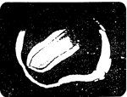

Рис.П.1.0-6



Рис.П.1.0-7



Рис.П.1.0-8



Рис.П.1.0-9


Рис.П.1.0-10

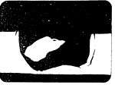

Рис.П.1.0-11



Рис.П.1.0-12

Тепловизоры с охлаждением ИК-приемника
С помощью таких тепловизоров могут решаться практически все технические задачи по диагностике энергетического оборудования и технологических сооружений. Высокочувствительные многофункциональные тепловизионные системы с оптико-механическим сканированием отечественного производства, к сожалению, не могут конкурировать с конструкциями зарубежных фирм.
В энергосистемах получили определенное распространение тепловизоры марок 450; 470; 480 и 550 шведской фирмы "АГЕМА" и тепловизоры американской фирмы "ИНФРАМЕТРИКС".
При выборе тепловизора необходимо обращать внимание на следующие функциональные возможности:
Чувствительность тепловизора и диапазон измеряемых температур.
Чувствительность (разрешающая способность по температуре) должна быть 0,1 °С и лучше при температуре 25-30 °С.
Верхний предел температурного диапазона должен быть не менее 200 °С, нижний - 2(5) °С с разбивкой диапазона на 5-7 интервалов.
Автоматическая компенсация воздействия внешних факторов.
В конструкцию тепловизора должны быть заложены возможности автоматической компенсации:
температуры окружающей среды; излучательной способности объекта; расстояния, с которого ведется съемка.
Рабочая среда.
Диапазон температур среды, на который рассчитан тепловизор, должен быть не хуже следующего: от -10 до +50 °С.
Способность тепловизора в рабочем состоянии воспринимать удары и толчки (в рабочем состоянии до 15G, а нерабочем – 40G), а также вибрационное воздействие (в рабочем состоянии до 1G, в нерабочем - до 2G).
Спектральный диапазон.
При ИК-диагностике на открытом воздухе основным источником погрешности могут являться прямая и отраженная солнечная радиация, а также рассеянное излучение и излучение источников искусственного освещения.
В помещении такими источниками являются рассеянный и отраженный свет от окружающих объектов и светильников.
Влияние отраженного света тем больше, чем меньше излучательная способность объекта. В ряде зарубежных публикаций было отмечено, что длинноволновые (8-12 мкм) тепловизионные системы предпочтительнее для диагностики электрооборудования ОРУ и ВЛ. Основанием для этого утверждения явились отчеты по испытаниям, которые проводились многими пользователями, применяющими обычные коротковолновые (2-5 мкм) системы и имеющими проблемы с солнечным отражением и поглощением атмосферы.
Легко отметить эти проблемы, когда используются разноволновые системы.
Было отмечено, что длинноволновые ИК-системы менее чувствительны к солнечному отражению, чем коротковолновые.
Хотя солнечная радиация присутствует в обоих диапазонах, ее количество значительно различается и дает наибольшие проблемы в коротковолновом диапазоне. Согласно функции Планка, пик энергии ИК-излучения объекта по мере увеличения температуры смещается в коротковолновый диапазон.
Как видно из кривых излучения черного тела на рис.П.1.0-13, иллюстрирующих функцию Планка, пиковая энергия, излучаемая объектом при температуре окружающей среды 27 °С, попадает приблизительно на 10 мкм.
Однако пиковая энергия, излучаемая солнцем (5727 °С), падает приблизительно на 0,5 мкм.

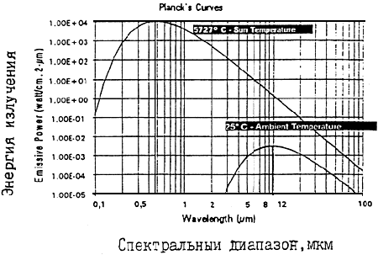

Рис.П.1.0-13. Спектральное распределение поверхностной плотности потока излучения черного тела (закон Планка)

Заштрихованная область под кривыми (рис.П.1.0-13) показывает энергию, обнаруживаемую соответствующими ИК-системами при определенных температурах. Интегрируя область под кривыми, можно определить коэффициент контрастности между солнечным излучением и излучением объекта при температуре окружающей среды.
В этом примере коэффициент контрастности в 1200 раз больше в коротковолновом диапазоне, чем в длинноволновом.
Как результат такого различия операторы часто видят коротковолновыми системами "фальшивые" горячие точки, когда осматривают металлические или керамические конструкции в солнечных условиях.
Рис.П.1.0-14 иллюстрирует сравнение результатов, полученных от длинноволнового и коротковолнового "Inframetrics-760" при обзоре одной и той же петли выключателя в светлое время суток.
Спектральный диапазон 8-12 мкм | Спектральный диапазон 2-5 мкм
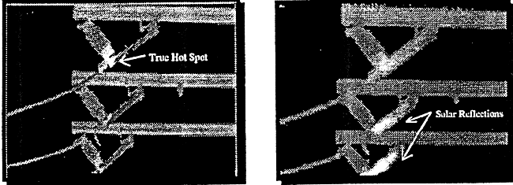

Рис.П.1.0-14. Сравнительные результаты ИК-контроля контактных соединений ошиновки длинноволновым и коротковолновым тепловизорами

Отметим, что коротковолновая система показывает горячие точки на двух нижних петлях, в то время как действительная горячая точка находится на верхней петле.
Фактически коротковолновая система показывает более сильный нагрев на нижних петлях, чем действительная горячая точка на верхней петле.
Длинноволновая система показывает только реальные горячие точки.
ИК-контроль за состоянием оборудования и технологических сооружений связан с дистанционным измерением температур через определенный слой атмосферы, в котором присутствуют такие компоненты, как Н₂О, СО₂, СО, О₃, СН₄ и т.д., поглощающие ИК-излучения в воздухе (рис.П.1.0-15).

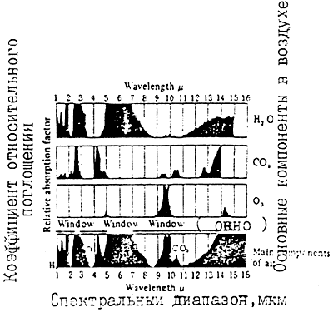

Рис.П.1.0-15. Зоны поглощения ИК-излучения основными компонентами, содержащимися в воздухе (для усредненных условий на высоте 0 м над уровнем моря)

Солнечная энергия сильно ослабляется в диапазоне 4,2-4,4 мкм (поглощение СО₂), а на длине волны 4,3 мкм ИК-излучение в атмосфере на уровне земли почти полностью отсутствует.
При проведении сравнительных расчетов влияния атмосферных условий было сделано предположение, что измерения проводятся летом в средней полосе, объект расположен на высоте 10 м над уровнем моря, спектральный диапазон от 2 до 12 мкм.
Заштрихованная область (рис.П.1.0-16) изображает участки, на которых работают типичные коротковолновые и длинноволновые ИК-системы.

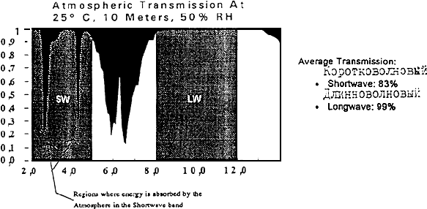

Рис.П.1.0-16. Спектральный коэффициент пропускания атмосферы

Отметим, что длинноволновая область свободна от интерференции в атмосфере, в то время как коротковолновая область значительно поглощает волны 2,7 и 4,3 мкм. Длинноволновые системы "обрабатывают" 99% инфракрасного излучения объекта в данной области спектра, в то время как коротковолновые - 83%.
При увеличении расстояния, окружающей температуры или влажности среднее излучение для обоих диапазонов уменьшается пропорционально.
Сокращение энергии, поступающей к ИК-системе из-за атмосферного влияния, ведет к потере чувствительности и точности измерений. Таким образом, длинноволновые системы менее подвержены влиянию атмосферы, чем коротковолновые.
Применяемые атмосферные или спектральные фильтры в коротковолновых тепловизионных системах недостаточно эффективны, поскольку уменьшают тепловой поток, поступающий в ИК-приемник, и чувствительность системы.
Так, солнечный фильтр отсекает тепловую энергию ниже 3,4 мкм, что приводит к сокращению до 70% энергии, которая могла бы быть получена ИК-приемником.
Атмосферный фильтр закрывает диапазон между 4,1 и 4,4 мкм, что также чревато потерей чувствительности системы.
При проведении ИК-диагностики в электроустановках приходится считаться с возможностью ложного восприятия нагрева в результате коронирования объекта. Особенно сильно это влияние сказывается при применении тепловизоров со спектральным диапазоном 2-5 мкм (рис.П.1.0-17).

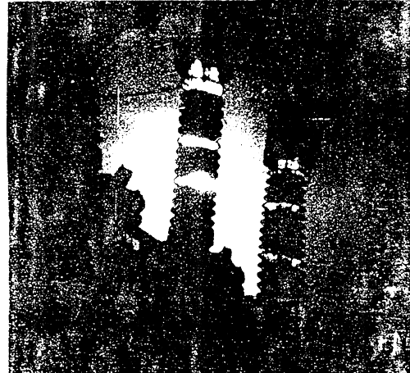

Рис.П.1.0-17. Термограмма вводов силового трансформатора (белые участки на поверхности покрышек - места возникновения короны)

Охлаждение приемников излучения.
Метод охлаждения детектора тепловизора может влиять на его характеристики, особенно если он используется вне помещения.
Чтобы повысить обнаружительную способность тепловизора, необходимо "заглушить" собственное излучение детектора и примыкающих к нему элементов.
Это достигается охлаждением детектора до температур, при которых фоновый шум собственного излучения становится ничтожно малым.
В тепловизорах нашли применение три способа охлаждения:
- сжиженным газом (преимущественно азотом);
- криогенными машинами;
- за счет термоэлектрического эффекта.
Наиболее простым является охлаждение жидким азотом.
Детектор монтируется в тепловом контакте с содержащимся в сосуде Дьюара (криостате) сжиженным газом с температурой минус 196 °С.
Криостаты из стекла весьма хрупкие, поэтому были заменены на металлические (рис.П.1.0-18).

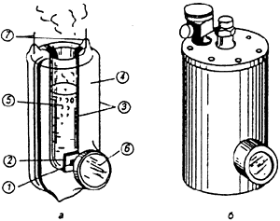

Рис.П.1.0-18. Криостаты:
а - стеклянный; б - металлический; 1 - приемник; 2 - тепловой контакт с жидким газом;
3 - стеклянные стенки (сосуд Дьюара); 4 - высокий вакуум; 5 - сжиженный газ;
6 - прозрачное для инфракрасного излучения окно; 7 - электроды

В металлических криостатах после длительного периода эксплуатации требуется их дополнительная вакуумировка.
В тепловизорах последних разработок получили применение микрохолодильники, работающие в замкнутом цикле Стирлинга и обеспечивающие получение температуры минус 196 °С.
Этот цикл основан на процессе регенерации при постоянном объеме, фазы сжатия и расширения - изотермические.
Два поршня двигателя работают в двух цилиндрах, соединенных регенератором (рис.П.1.0-19).
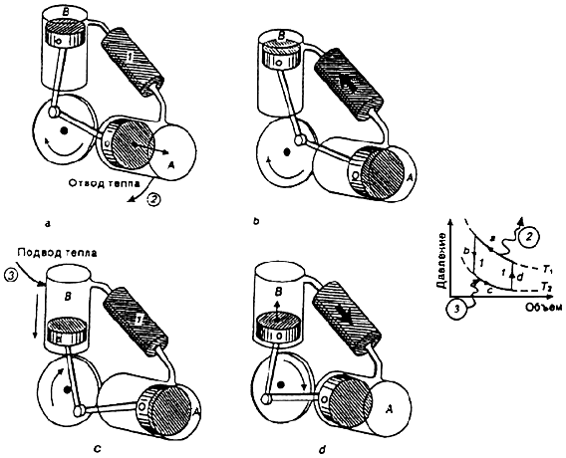

Рис.П.1.0-19. Цикл Стирлинга:
1 - регенератор; 2 - отвод тепла; 3 - подвод тепла

Цикл имеет четыре фазы:
- сжатие газа при постоянной температуре Т₁ в камере А;
- переход газа при постоянном объеме в камеру В через регенератор (в котором газ отдает тепло и охлаждается до температуры Т₂);
- расширение газа при температуре Т₂ в камере В с поглощением тепла из окружающей среды;
- возврат газа в камеру А.
Вытесняемый поршнем камеры В при прохождении через регенератор газ отбирает тепло.
Поглощение тепла от детектора происходит благодаря тепловому контакту с металлическим стержнем, находящимся в криостате.
Преимуществом цикла Стирлинга являются малое потребление мощности и небольшие габариты.
Недостатком - наличие трущихся частей, что ограничивает срок службы.
Термоэлектрическое охлаждение основано на эффекте Пельтье и состоит в поглощении или выделении тепла на спае двух различных металлов или полупроводников, когда по ним протекает электрический ток (рис.П.1.0-20).

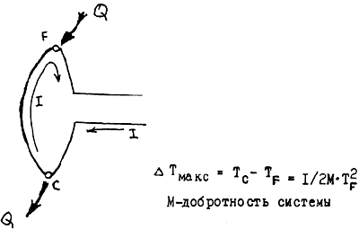

Рис.П.1.0-20. Термоэлектрический эффект Пельтье

Термоэлектрические охладители (ТЭО) являются скорее дельта-охладителями, чем абсолютными.
Это означает, что разностный охлаждающий эффект ТЭО составляет 100 °С, поэтому если окружающая температура 25 °С, то температура детектора составит минус 75 °С. ТЭО нашли некоторое применение в тепловизорах со спектральным диапазоном 2-5 мкм.
Функция записи.
Обычно при проведении инфракрасного обследования требуется для анализа состояния контролируемого объекта представить его термограмму с фиксацией температур в интересующих оператора точках.
Обмен данными, получаемыми тепловизором и компьютером.
Последнее желательно для составления банка данных и последующей их систематизации. Предлагаемое инофирмами программное обеспечение стоит порядка 3-16 тысяч долларов США, и вопрос приобретения его должен решаться сугубо индивидуально для каждого заказчика с учетом объема и характера решаемых технических задач.
Сервисное обслуживание.
Оперативное решение технических вопросов, возникающих при эксплуатации приборов ИКТ, возможно лишь при организации в России фирмой-изготовителем центра сервисного обслуживания.
Уровень технологии.
Ряд зарубежных фирм при изготовлении приборов ИКТ использует комплектующие узлы (электронику, ИК-приемники, микрохолодильники и др.), закупаемые по сравнительно низким ценам в странах Азии и Ближнего Востока, качество которых зачастую оставляет желать лучшего.
Стоимость.
Стоимость тепловизоров одной модификации во многом определяется посредниками фирм-изготовителей и может колебаться в пределах 15-20%.
За последние годы разработаны и предлагаются к поставке фирмами "Инфраметрикс" (США), "АГЕМА" (Швеция), "AVIO" (Япония), "FSI" (США) и других стран тепловизоры, приемники которых выполнены на матрицах в фокальной плоскости, т.е. не имеют механической системы сканирования.
Охлаждение приемников таких тепловизоров осуществляется с помощью автономных микрохолодильников, работающих по циклу Стирлинга.
Тепловизоры весьма портативны, однако работают только в коротковолновом спектральном диапазоне.
При решении вопроса закупки приборов ИКТ необходимо учитывать, что выпускаемые отечественной промышленностью инфракрасные пирометры и тепловизоры на пировидиконе не уступают по техническим параметрам лучшим зарубежным образцам и с их помощью могут решаться отдельные задачи в энергетике.
Тепловизоры со спектральным диапазоном 8-12 мкм наиболее предпочтительны для проведения диагностики электротехнического оборудования.
За последнее время поступают многочисленные предложения на поставку приборов ИКТ от фирм Англии, Германии, Финляндии и других стран, что позволяет осуществлять закупку тепловизоров на конкурсной основе с привлечением к торгам двух-трех конкурирующих фирм, добиваясь при этом как существенного снижения стоимости закупки, так и наиболее благоприятных условий сервисного обслуживания.

Приложение 2

П.2 МЕТОДИКА МЕТРОЛОГИЧЕСКОЙ ПОВЕРКИ РАДИАЦИОННОГО ПИРОМЕТРА

Настоящая программа проведения поверки распространяется на приборы для дистанционного бесконтактного измерения температуры поверхностей.

1. Операции и средства поверки
1.1. При проведении поверки должны выполняться операции и применяться средства, указанные в табл.П.2.0-1.

Таблица П.2.0-1

Наименование операций | Номера пунктов Методики | Средства поверки и их нормативно-технические характеристики
1. Внешний осмотр  2. Опробование |  | 1. Образцовый излучатель типа "абсолютно черное тело". Выходное отверстие образцового излучателя должно быть большим поля зрения поверяемого пирометра.
3. Определение основной погрешности |  | 2. Стеклянные термометры с погрешностью не более ±0,5 К в диапазоне 0-300 °С.

1.2. Все указанные средства измерений должны иметь соответствующие документы о поверке или аттестации.
1.3. Работа с указанными средствами измерений должна производиться в соответствии с эксплуатационной документацией.

2. Условия поверки и подготовка к ней
2.1. При проведении поверки должны соблюдаться следующие условия:
- температура окружающего воздуха, °С | 20±5
- относительная влажность воздуха, % | 60±15
- атмосферное давление, Па | 10,132
- отсутствие ударов, вибраций, мощных источников переменных электромагнитных полей;
- отсутствие засветки пирометра от посторонних источников излучения;
- отсутствие в окружающей среде паров кислоты, щелочей, а также газов, вызывающих коррозию.
2.2. Пирометр крепят на заданном расстоянии от образцовой поверхности излучателя.
2.3. Образцовый излучатель типа "абсолютно черное тело" (АЧТ) должен быть собран и установлен в соответствии с инструкцией по его эксплуатации.
2.4. Поверку должен проводить специально обученный персонал, имеющий право на поверку или статус госповерителя.

3. Проведение поверки
3.1. Внешний осмотр.
3.1.1. При проведении внешнего осмотра устанавливают комплектность пирометра в соответствии с техническим описанием.
3.1.2. Пирометр и его защитная оптика не должны иметь механических повреждений. Пирометр с загрязненной поверхностью к работе не допускают.
3.1.3. На пирометре должны быть указаны:
- тип прибора;
- номер прибора;
- год выпуска.
3.1.4. Пирометр, не удовлетворяющий требованиям пп.3.1.1 и 3.1.2, не поверяют.
3.2. Опробование
3.2.1. Подготовленный по П.2 пирометр включают, проверяют его работоспособность в соответствии с его техническим описанием и инструкцией по эксплуатации.
3.2.2. Перед испытанием необходимо проверить безошибочную юстировку калибровочного устройства.
Для проверки юстировки необходимо достичь резкости краев отверстия эталонного излучателя.
3.3. Определение основной погрешности.
3.3.1. Определение основной погрешности выполняется после установления состояния теплового равновесия между приемником инфракрасного излучения пирометра и термостатирующей средой термостата.
Время выдержки прибора должно быть не менее 5 мин.
3.3.2. Значение температур, при которых необходимо провести работы по определению основной погрешности прибора:
50 °С; 100 °С; 150 °С; 200 °С.
3.3.3. Число измерений в каждой точке четыре.
3.3.4. Для испытаний необходимо собрать установку в соответствии с рис.П.2.0-1 и установить значение питающего тока, соответствующее началу измерительного диапазона.

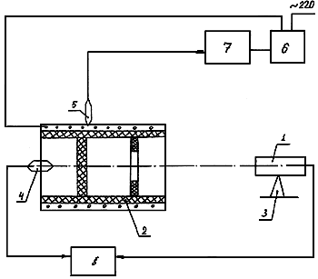

Рис.П.2.0-1
1 - испытываемый пирометр; 2 - излучатель; 3 - устройство ведения и крепления;
4 - эталонный температурный чувствительный элемент; 5 - температурный чувствительный элемент регулировочной системы; 6 - источник питания; 7 - устройство регулировки;
8 - приборы для измерения выходных сигналов эталонного температурно-чувствительного элемента и испытываемого пирометра

Рабочие условия образцового излучателя в стационарном режиме необходимо выбрать так, чтобы температура излучательной поверхности изменялась максимально на 0,5 К/мин.
3.3.5. Испытываемый пирометр должен быть наведен на излучающее отверстие типа "черное тело" соответственно предписаниям технической документации.
3.3.6. Температура образцового излучателя должна измеряться термометром. Значение выходного сигнала преобразователя определяется по шкале пирометра считыванием.
3.3.7. Для всех проверочных температурных точек требуется провести аналогичные измерения при возрастающей и снижающейся температуре излучателя.
3.3.8. По полученным значениям показаний прибора при каждом значении температуры и заданном расстоянии от образцовой поверхности вычислить основную погрешность.
3.3.9. Основная погрешность определяется как разница между температурой излучателя t_{из} и той температурой, которая считывается по шкале пирометра t_{п}.
Основная погрешность определяется по соотношению
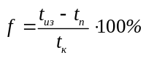,
где f - основная погрешность пирометра;
t_{из} - определенная температура нормального излучателя;
t_{к} - конечное значение диапазона измерений пирометра;
t_{п} - температура, считанная со шкалы пирометра.
3.3.10. Основная погрешность f пирометра не должна превышать значений, регламентированных инструкцией изготовителя.

4. Оформление результатов поверки
4.1. При положительных результатах поверки пирометра выдается свидетельство о поверке.
4.2. При отрицательных результатах поверки выдают извещение о непригодности с указанием причин.
4.3. Результаты поверки заносятся в протокол.

Результаты определения основной погрешности
Температура эталонного излучателя, °С |  | Температура по шкале пирометра, °С | Основная погрешность, %
Выводы:

Исполнитель:
 | (должность, фамилии, имена, отчества, подписи)

Приложение 3

П.3 ОПРЕДЕЛЕНИЕ КОЭФФИЦИЕНТА ИЗЛУЧЕНИЯ МАТЕРИАЛА
(по данным фирмы "Ультракуст", Германия)

Каждое тело посылает в соответствии со своей температурой тепловое излучение, которое в окружающей среде в большинстве случаев находится в инфракрасном спектральном диапазоне.
Для того чтобы из этого излучения определить температуру излучающего тела, необходимо знание его коэффициента излучения.
Коэффициентом излучения является число между 0 и 1, он указывает, как велика интенсивность излучения по отношению к интенсивности излучения "абсолютно черного тела" той же самой температуры.
Таблицы коэффициентов излучения часто дают только ориентировочные значения примерных измерений, так как для точного указания общих коэффициентов излучения требуется указание условий, которые ведут к их определению.
Ими являются, в первую очередь, температура тела и угол излучения.
Существуют три часто применяемых метода измерения общего коэффициента излучения:
1. Одновременно с измерением излучения с помощью теплового датчика определяется действительная температура поверхности в одной точке.
При измерении излучения на пирометре сначала устанавливается коэффициент излучения ε=1,0.
В результате этого на шкале пирометра появляется температурное значение, которое меньше, чем действительная температура, которая определяется прикасающимся тепловым датчиком.
Это обстоятельство объясняется тем, что установленный коэффициент излучения не соответствует действительному коэффициенту излучения тела, который должен быть определен. Если на пирометре установочный регулятор для коэффициента излучения перемещается в направлении более маленьких значений ε, показание пирометра будет все больше приближаться к действительной температуре.
При достижении действительного коэффициента излучения тела обе температуры совпадают.
Установленный теперь коэффициент излучения после переключения функционального выключателя на ε может быть считан на шкале пирометра.

ПРИМЕР
Должен быть определен коэффициент излучения нагретой электронагревательной плитки.
С помощью теплового датчика на определенном месте плитки измеряют температуру T=150 °С.
Затем с помощью пирометра, на котором был установлен коэффициент излучения ε = 1,0, на том же месте измеряется температура T = 145,3 °С.
Во время измерения устанавливают коэффициент излучения на более малые значения ε. Указываемый на пирометре температурный параметр при этом постоянно повышается. При значении T = 150 °С заднюю установочную кнопку переключают на ε. На индикации пирометра появляется число 0,880.
Это и есть искомый коэффициент излучения электронагревательной плитки в этом месте и при этой температуре.
2. Вторая возможность определения коэффициента излучения состоит в том, что в материалах с хорошей теплопроводностью, если возможно, наносится отверстие, соотношение диаметра которого к его глубине 1/3.
Это отверстие производит приблизительно такое же действие, как и черное тело. Следует следить за тем, чтобы пирометр при первом процессе измерения нацеливался только на дно отверстия.
При обоих измерениях на пирометре устанавливается коэффициент излучения ε = 1,0. Действительный коэффициент излучения составляет тогда:
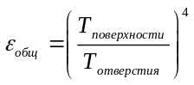.
Здесь, как и в пункте 1, общий коэффициент излучения определяется с помощью пирометра путем установки на индикации регулятором ε действительной температуры Т_{отверстия}.
На рис.П.3.0-1 показан принципиальный процесс измерения.

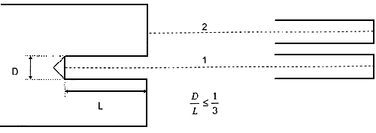

Рис.П.3.0-1

Во время первой фазы (1) производится нацеливание на дно отверстия и определяется действительная температура Т_{отверстия}. Вторая фаза (2) включает измерение излучающей поверхности объекта.
3. В некоторых случаях целесообразно частично чернить излучающую поверхность. Для этого пригодны сажа или пигментированный лак.
Правда, при этом измеряется не действительная температура поверхности объекта. Из-за толщины слоя лака осуществляется спад температуры.
Так, например, слой с коэффициентом теплопроводности 0,1 Вт/мК и толщиной 100 μm при температуре поверхности 400 К обусловливает спад температуры приблизительно на 1,3 К.
Дальнейшее осуществление измерения происходит подобно пункту 2.
После того как была установлена температура черненного места, измеряется температура в точке рядом с этим местом. Для обоих измерений на пирометре - устанавливается коэффициент излучения ε = 1,0.
Во время второго процесса измерения с помощью регулятора коэффициента излучения на шкале пирометра устанавливается измеренная перед этим температура черненного места.
После переключения функционального выключателя на ε на индикации может быть считан общий коэффициент излучения излучающей поверхности.

Приложение 4

П.4 ВОССТАНОВЛЕНИЕ НИКЕЛЬ-КАДМИЕВЫХ АККУМУЛЯТОРОВ
(по данным фирмы "Ультракуст", Германия)

Аккумулятор (или батарея) состоит из нескольких элементов, соединенных последовательно.
Если элемент заряжен, "никелевый" электрод преобразуется из одной гидроокиси никеля в другую. Обе нерастворимы.
Элементы так сконструированы, что при перезарядке истощается сначала никелевая сторона.
Ионы кислорода переходят на никелевую сторону, но уже не могут окислять материал. Поэтому они образуют молекулы кислорода, которые растворяются в электролите и диффундируют в элементах.
Через некоторое время они достигают кадмия и начинают окислять его. При перезаряде ток через элемент переносится в результате циркуляции кислорода, который переходит в форме отрицательных ионов в одну сторону и в качестве нейтральных молекул в другом направлении.
При растворении молекулярного кислорода в электролите давление в элементе повышается.
Один заряженный элемент может отдавать потребителю в течение определенного времени определенный ток.
Максимальный заряд Q_{макс} указывается на элементах.
Например, на таблеточных элементах диаметром 24 мм указано "225 мА/ч". Назовем ток, который можно брать от полностью заряженного элемента в течение 10 ч, I₁₀:
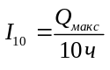.
Например, для ячейки 225 мА/ч I₁₀ = 22,5 мА.
Обычно изготовитель делает газоплотные никель-кадмиевые элементы так, что они выдерживают повышение давления, которое возникает при перезаряде током I₁₀. В этом состоянии напряжение элемента составляет 1,3 В.
Этот факт можно использовать в зарядном приборе для ограничения или отключения зарядного тока.
Если все же зарядный ток в состоянии перезаряда превышает критическое значение, то давление растет так сильно, что кислород вырывается наружу.
Иногда элемент взрывается, иногда трескается, в итоге элемент повреждается.
ГЛУБОКИЙ РАЗРЯД:
Обычно при сильном разряде сначала образуется водород у "никелевой" стороны. Этот водород не может соединяться в газообразной форме. Он представляет собой потери электролита.
Некоторые изготовители дополняют никелевый электрод небольшим количеством гидроокиси кадмия. Когда такой элемент разряжен, то через остальные элементы батареи с большим зарядом продолжает протекать ток в сторону разряда, сначала разрушается гидроокись кадмия на никелевом электроде.
Только когда он заканчивается, образуется водород с соответствующим ущербом.
СТАРЕНИЕ:
Если никель-кадмиевая батарея работает с вышеописанными защитными мерами, некоторые элементы преждевременно выходят из строя. Вероятная причина заключается в том, что кадмий (как и цинк) имеет шестиугольную (не кубическую) кристаллическую решетку.
Поэтому образуется не плоская поверхность, а кристаллические "усы" (волосообразные или гроздеобразные кристаллики). Ионы кадмия имеют определенную растворимость в щелочном электролите. Электролит немного растворяет кадмиевый электрод.
Ионы кадмия передвигаются в электролите, снова оседают в других местах электрода и при этом формируют усы.
Это также происходит в тех случаях, когда элементы длительно не используются. Усы растут так быстро, что достигают соседнего электрода и вызывают короткое замыкание (КЗ). Ток КЗ вызывает падение напряжения по длине волосяного кристалла. Когда падение напряжения достигает нескольких десятков мВ, рост прекращается.
В результате каждый ус создает постоянный, очень небольшой ток повреждения. Если элемент все же разряжен, рост начинается снова, пока не возникает мощное КЗ. Нормально усы растут, если элемент заряжается.
На первой стадии "кадмиевой болезни" элемент ведет себя полностью нормально до половины своего заряда.
Затем усы перемыкают электролит и шунтируют ток, поэтому элемент не может дальше заряжаться.
Через полное время заряда батарея включается в работу, но "больные" элементы очень быстро разряжаются. Обычно говорят: "Он потерял емкость". Только позднее становится ясно, что, очевидно, невозможно вообще его зарядить. Только тогда говорят: "КЗ в элементе".
"ЛЕЧЕНИЕ":
Процесс восстановления никель-кадмиевых элементов описан К.С. Джонсоном в журнале "Беспроволочный мир" № 1494 и заключается в следующем:
1. Каждый элемент проверяют омметром. Если элемент имеет очень высокое сопротивление, то он не подлежит восстановлению.
2. Через элемент пропускают ток I₁₀ и с помощью вольтметра измеряют на нем напряжение. Элемент, который не держит полностью напряжение, разряжается медной (диаметр 2 мм) проволокой длиной 1 м, до полной его разрядки.
3. Затем на элемент подают импульсы тока величиной 100 · I₁₀ длительностью 5 с и паузами 15 с. Назначение импульсов - расплавить "усы", вызывающие КЗ, и разрушить кристаллическую структуру с тем, чтобы привести к отложению кадмия на кадмиевом электроде.
В качестве источника тока 100 · I₁₀ можно использовать автомобильный аккумулятор с лампой в качестве ограничительного резистора.
4. Измеряют напряжение на элементе после первого импульса тока. Зачастую оно может быть очень небольшим. После нескольких импульсов тока повторно измеряют напряжение, которое должно повыситься (обычно до 1,25 В). Проводят дальнейшую обработку элемента импульсами тока (до 20 импульсов).
5. Элемент импульсами разряжается через медную проволоку. При этом разрядный ток должен окислить кадмий в оставшихся "усах".
6. Вновь заряжают элемент импульсами.
7. Заряжают элемент в течение 10 ч током I₁₀. Далее измеряют напряжение U₁ на элементе, не обрывая тока заряда I₁₀, затем разряжают элемент в течение 30 с через медную проволоку и через 1 мин измеряют напряжение U₂.
Если напряжение U₂ значительно ниже U₁, то можно считать, что элемент был полностью заряжен. Повторяют режим зарядки элемента током I₁₀.
8. Элементы, в которых было КЗ, необходимо заряжать током I₁₀ не менее 24 ч. В этом случае растворенный кислород переходит от никеля к "усам" и окисляет их. Ионы Cd электрическим полем переносятся к кадмиевому электроду.

Список использованной литературы

1. Нормы испытания электрооборудования.- М.: 1998.
2. ОСТ 16.0.800.343-76. Турбогенераторы. Испытание сердечника статора.
3. Информационное письмо № 1-90. Об испытании стали статора генератора.- М.: СПО Союзтехэнерго, 1990.
4. Методические указания по проведению испытаний на нагревание генераторов: МУ-34-70-069-84. В кн.: О введении в действие "Методических указаний по проведению испытаний на нагревание генераторов": Решение № Э-7/84.- М.: СПО Союзтехэнерго, 1984.
5. Типовая инструкция по эксплуатации узла контактных колец и щеточного аппарата турбогенераторов мощностью 165 МВт и выше: ТИ 34-70-024-84. - М.: СПО Союзтехэнерго, 1984.
6. Алексеенко Г.В., Ашрятов А.К., Фрид E.С. Испытания высоковольтных и мощных трансформаторов и автотрансформаторов. - М.: ГЭИ, 1962.
7. Правила технической эксплуатации электрических станций и сетей Российской Федерации: РД 34.20.501-95.- М.: СПО ОРГРЭС, 1996.
8. Рекомендации по проведению тепловых испытаний силовых масляных трансформаторов (и автотрансформаторов) на месте их установки. - М.: Энергия, 1972.
9. Методические указания по диагностике развивающихся дефектов по результатам хроматографического анализа газов, растворенных в масле силовых трансформаторов (временные): РД 34.46.302-89.- М.: СПО Союзтехэнерго, 1989.
10. Анализ повреждений силовых трансформаторов за 1989-1991 годы. - М.: СПО ОРГРЭС, 1993.
11. Порудоминский В.В. Трансформаторы с переключением под нагрузкой. - М.: Энергия, 1965.
12. ГОСТ 8024-90. Аппараты и электротехнические устройства переменного тока на напряжение свыше 1000 В. Нормы нагрева при продолжительном режиме работы и методы испытаний.
13. Анализ причин технологических нарушений в работе электроустановок: Вып. 1/93.- М.: СПО ОРГРЭС, 1994.
14. Бойченко В.И., Дзекцер Н.Н. Контактные соединения токоведущих шин. - М.: Энергия, 1978.
15. Анализ причин технологических нарушений в работе электроустановок за 1993 год.- М.: СПО ОРГРЭС, 1995.

СОДЕРЖАНИЕ
1 ОБЩИЕ ПОЛОЖЕНИЯ
2 ПОГРЕШНОСТИ ПРИ ИНФРАКРАСНОМ КОНТРОЛЕ
3 МЕТОДИКА ИК-ДИАГНОСТИКИ ОТДЕЛЬНЫХ ВИДОВ ЭЛЕКТРООБОРУДОВАНИЯ
Генераторы
Силовые трансформаторы
Масляные и воздушные выключатели
Разъединители и отделители
Маслонаполненные трансформаторы тока
Маслонаполненные вводы 110 кВ и выше
Конденсаторы связи и делительные
Элементы БСК
Вентильные разрядники
Ограничители перенапряжений
Маслонаполненные трансформаторы напряжения
Силовые кабельные линии
Высокочастотные заградители
Контактные соединения РУ и ВЛ
Подвесные фарфоровые изоляторы
Воздушные линии электропередачи
4 НОРМЫ ОЦЕНКИ ТЕПЛОВОГО СОСТОЯНИЯ ЭЛЕКТРООБОРУДОВАНИЯ
Выбор браковочных нормативов
Периодичность тепловизионного контроля
Объем тепловизионного контроля отдельных видов электрооборудования
Приложения:
П.1. ВЫБОР ПРИБОРОВ ИНФРАКРАСНОЙ ТЕХНИКИ
Радиационный пирометр
Тепловизор на пировидиконе
Тепловизоры с охлаждением ИК-приемника
П.2 МЕТОДИКА МЕТРОЛОГИЧЕСКОЙ ПОВЕРКИ РАДИАЦИОННОГО ПИРОМЕТРА
П.3 ОПРЕДЕЛЕНИЕ КОЭФФИЦИЕНТА ИЗЛУЧЕНИЯ МАТЕРИАЛА
П.4 ВОССТАНОВЛЕНИЕ НИКЕЛЬ-КАДМИЕВЫХ АККУМУЛЯТОРОВ

